

x
Tp. Hồ Chí Minh, tháng 10 năm 2026
GIẢNG VIÊN HƯỚNG DẪN: THS. NGUYỄN TRẦN THI VĂN

XÂY DỰNG WEBSITE ĐẶT ĐỒ ĂN, NƯỚC UỐNG

ĐỒ ÁN MÔN HỌC
CÔNG NGHỆ PHẦN MỀM

BỘ GIÁO DỤC VÀ ĐÀO TẠO
TRƯỜNG ĐẠI HỌC CÔNG NGHỆ KỸ THUẬT TP. HỒ CHÍ MINH
KHOA: CÔNG NGHỆ THÔNG TIN

24110385
24110220
24110361
SVTH: NHÓM 17
NGUYỄN QUANG VINH
NGUYỄN MINH HUÂN
UNG VĂN TRÍ

NHẬN XÉT CỦA GIẢNG VIÊN HƯỚNG DẪN

LỜI CẢM ƠN
Nhóm thực hiện đề tài xin chân thành cảm ơn Thầy Nguyễn Trần Thi Văn – giáo viên khoa Công nghệ thông tin trường Đại học Công nghệ kỹ thuật TP.HCM, đã giúp đỡ chúng em rất nhiều trong việc lựa chọn đề tài, hướng dẫn thực hiện, nêu ý kiến nhận xét, cung cấp tài liệu tham khảo trong quá trình thực hiện đề tài xây dựng website đặt đồ ăn, nước uống.
Chúng em còn gửi lời cảm ơn đến quý thầy cô khoa Công nghệ thông tin trường đã giúp đỡ, giải đáp thắc mắc trong quá trình thực hiện. Đồng thời cảm ơn các anh chị khóa trước đã cung cấp nhiều thông tin, tài liệu tham khảo; các bạn cùng khóa cùng nhau trao đổi kinh nghiệm để thực hiện đề tài tốt hơn.
Nhóm chúng em rất mong nhận được những ý kiến đóng góp của quý thầy cô và các bạn để đề tài ngày càng hoàn thiện. Xin chân thành cảm ơn!
Nhóm thực hiện đề tài.

TP.HCM, ngày 23 tháng 10 năm 2026
Nhóm SV thực hiện

Nguyễn Quang Vinh
Nguyễn Minh Huân
Ung Văn Trí

MỤC LỤC
NHẬN XÉT CỦA GIẢNG VIÊN HƯỚNG DẪN i
LỜI CẢM ƠN ii
DANH MỤC CÁC HÌNH ẢNH viii
DANH MỤC CÁC BẢNG x
PHẦN MỞ ĐẦU xii
1. Lý do chọn đề tài xii
2. Mục tiêu của đề tài xiii
3. Đối tượng nghiên cứu xiii
4. Phạm vi của đề tài xiii
5. Phương pháp nghiên cứu xiii
6. Kết quả dự kiến xiv
PHẦN NỘI DUNG 1
CHƯƠNG 1: KHẢO SÁT HIỆN TRẠNG 1
1.1. Phân tích hiện trạng 1
1.2. Lập danh sách yêu cầu 5
1.2.1. Yêu cầu chức năng nghiệp vụ 6
1.2.1.1. Bộ phận: Quản lí Danh mục món ăn - thức uống 6
1.2.1.2. Bộ phận: Quản lí Món ăn - Thức uống 7
1.2.1.3. Bộ phận: Quản lí Khách hàng 8
1.2.1.4. Bộ phận: Quản lí Giỏ hàng 9
1.2.1.5. Bộ phận: Quản lí Đơn hàng 10
1.2.1.6. Bộ phận: Quản lí Khuyến mãi 11
1.2.1.7. Bộ phận: Quản lí Nhân viên 12
1.2.1.8. Bộ phận: Báo cáo - Thống kê 12
1.2.2. Yêu cầu chức năng hệ thống 14
1.2.3. Yêu cầu phi chức năng 14
CHƯƠNG 2: MÔ HÌNH HÓA YÊU CẦU 16
2.1. Nhận diện tác nhân và chức năng của hệ thống 16
2.2. Mô tả chức năng 17
2.3. Lượt đồ Usecase 21
2.3.1. Các sơ đồ Usecase 21
2.3.2. Đặc tả Usecase 25
2.3.2.1. Use case đăng ký tài khoản 25
2.3.2.2. Use case đăng nhập 26
2.3.2.3. Use case đổi mật khẩu 28
2.3.2.4. Use case xem danh mục món ăn – thức uống 29
2.3.2.5. Use case tìm kiếm món ăn - thức uống 30
2.3.2.6. Use case thêm món vào giỏ hàng 31
2.3.2.7. Use case cập nhật số lượng món trong giỏ hàng 32
2.3.2.8. Use case xóa món khỏi giỏ hàng 33
2.3.2.9. Use case xem giỏ hàng 34
2.3.2.10. Use case áp dụng mã khuyến mãi 34
2.3.2.11. Use case đặt hàng 35
2.3.2.12. Use case xem danh sách đơn hàng 37
2.3.2.13. Use case xem lịch sử/chi tiết đơn hàng 38
2.3.2.14. Use case cập nhật trạng thái đơn hàng 38
2.3.2.15. Use case hủy đơn hàng 39
2.3.2.16. Use case tìm kiếm đơn hàng 40
2.3.2.17. Use case cập nhật thông tin cá nhân 41
2.3.2.18. Use case thêm danh mục món ăn – thức uống mới 42
2.3.2.19. Use case cập nhật thông tin danh mục 43
2.3.2.20. Use case xóa danh mục 44
2.3.2.21. Use case thêm món ăn – thức uống mới 45
2.3.2.22. Use case cập nhật thông tin món ăn – thức uống 46
2.3.2.23. Use case xóa món ăn – thức uống 47
2.3.2.24. Use case xem danh sách khách hàng 48
2.3.2.25. Use case tìm kiếm khách hàng 48
2.3.2.26. Use case khóa/xóa tài khoản khách hàng 49
2.3.2.27. Use case thêm nhân viên 50
2.3.2.28. Use case cập nhật thông tin nhân viên 51
2.3.2.29. Use case xóa nhân viên 52
2.3.2.30. Use case tìm kiếm nhân viên 52
2.3.2.31. Use case thêm khuyến mãi mới 53
2.3.2.32. Use case sửa khuyến mãi 54
2.3.2.33. Use case xóa khuyến mãi 55
2.3.2.34. Use case lập báo cáo doanh thu theo món ăn – thức uống 56
2.3.2.35. Use case lập báo cáo doanh thu theo ngày 57
CHƯƠNG 3: THIẾT KẾ DỮ LIỆU 59
3.1. Sơ đồ logic 59
3.2. Chi tiết các bảng dữ liệu 59
3.2.1. Tài khoản người dùng 59
3.2.2. Khách hàng 60
3.2.3. Nhân viên 60
3.2.4. Danh mục món 61
3.2.5. Món ăn 62
3.2.6. Tùy chọn món 63
3.2.7. Địa chỉ giao hàng 64
3.2.8. Khuyến mãi 65
3.2.9. Giỏ hàng 66
3.2.10. Chi tiết giỏ hàng 66
3.2.11. Tùy chọn của dòng giỏ hàng 67
3.2.12. Đơn hàng 68
3.2.13. Chi tiết đơn hàng 70
3.2.14. Tùy chọn của chi tiết đơn hàng 71
3.2.15. Lịch sử trạng thái đơn hàng 72
3.2.16. Thanh toán 73
3.3. Sơ đồ quan hệ 75
3.4. Danh sách các ràng buộc toàn vẹn trên CSDL 75
3.4.1. Ràng buộc khóa chính 75
3.4.2. Ràng buộc khóa ngoại 77
3.4.3. Ràng buộc liên thuộc tính 80
3.4.4. Ràng buộc liên thuộc tính 84
3.4.5. Ràng buộc liên bộ 85
3.4.6. Ràng buộc liên quan hệ 87
CHƯƠNG 4: THIẾT KẾ GIAO DIỆN 90
4.1. Danh sách các màn hình và sơ đồ điều hướng 90
4.2. Mô tả chi tiết các màn hình 90
4.2.1. Màn hình Tổng quan 90
4.2.2. Màn hình Quản lý đơn hàng 92
4.2.2.1. Màn hình danh sách đơn hàng 92
4.2.2.2. Màn hình chi tiết đơn hàng (Side Panel) 93
4.2.3. Màn hình Quản lý món ăn - thức uống 95
4.2.3.1. Màn hình danh sách món ăn (dạng lưới) 95
4.2.3.2. Màn hình thêm / sửa món ăn (Modal) 96
4.2.4. Màn hình Quản lý danh mục 97
4.2.5. Màn hình Quản lý khách hàng 98
4.2.6. Màn hình Quản lý nhân viên 100
4.2.7. Màn hình Quản lý khuyến mãi 101
4.2.8. Màn hình Báo cáo - Thống kê 103
CHƯƠNG 5: THIẾT KẾ XỬ LÝ 105
CHƯƠNG 6: CÀI ĐẶT VÀ KIỂM THỬ 109
6.1. Cài đặt chương trình 109
6.1.1. Các công cụ hỗ trợ 109
6.1.2. Giới thiệu sơ lược về các công nghệ được sử dụng trong chương trình 111
6.1.3. Cấu trúc chương trình 112
6.2. Kiểm thử 113
6.2.1. Kiểm thử chức năng đăng nhập tài khoản khách hàng 113
6.2.2. Kiểm thử chức năng thêm món ăn kèm tùy chọn vào giỏ hàng 114
6.2.3. Kiểm thử chức năng áp dụng mã khuyến mãi 115
CHƯƠNG 7: TỔNG KẾT 117
7.1. Tóm tắt các kết quả đạt được 117
7.2. Ưu điểm 119
7.3. Nhược điểm 119
7.4. Hướng phát triển 120
BẢNG PHÂN CÔNG CÔNG VIỆC 121

DANH MỤC CÁC HÌNH ẢNH
Hình 1.1. Giao diện GrabFood 2
Hình 1.2. Giao diện ShopeeFood 4
Hình 2.1. Usecase Tổng Quan Toàn Bộ Hệ Thống 21
Hình 2.2. Usecase Khách Hàng 22
Hình 2.3. Usecase Nhân Viên 23
Hình 2.4. Usecase Quản Trị Viên 24
Hình 3.1. Lược đồ logic 59
Hình 3.2. Sơ đồ quan hệ 75
Hình 4.1. Sơ đồ danh sách các màn hình và điều hướng của Dashboard 90
Hình 4.2. Màn hình Tổng quan 91
Hình 4.3. Sơ đồ luồng thao tác màn hình Tổng quan 92
Hình 4.4. Màn hình danh sách đơn hàng 93
Hình 4.5. Màn hình chi tiết đơn hàng 94
Hình 4.6. Sơ đồ luồng thao tác màn hình Quản lý đơn hàng 94
Hình 4.7. Màn hình danh sách món ăn - thức uống (dạng lưới) 95
Hình 4.8. Màn hình thêm món ăn - thức uống mới 96
Hình 4.9. Sơ đồ luồng thao tác màn hình Quản lý món ăn - thức uống 97
Hình 4.10. Màn hình Quản lý danh mục 97
Hình 4.11. Sơ đồ luồng thao tác màn hình Quản lý danh mục 98
Hình 4.12. Màn hình Quản lý khách hàng 99
Hình 4.13. Sơ đồ luồng thao tác màn hình Quản lý khách hàng 100
Hình 4.14. Màn hình Quản lý nhân viên 100
Hình 4.15. Sơ đồ luồng thao tác màn hình Quản lý nhân viên 101
Hình 4.16. Màn hình Quản lý khuyến mãi 102
Hình 4.17. Sơ đồ luồng thao tác màn hình Quản lý khuyến mãi 103
Hình 4.18. Màn hình Báo cáo - Thống kê (tab Thống kê theo món ăn) 103
Hình 4.19. Sơ đồ luồng thao tác màn hình Báo cáo - Thống kê 104
Hình 5.1. Sequence Diagram Đăng ký tài khoản 105
Hình 5.2. Sequence Diagram Đăng nhập 105
Hình 5.3. Sequence Diagram Tìm kiếm món ăn và thức uống 106
Hình 5.4. Sequence Diagram Thêm món vào giỏ hàng 106
Hình 5.5. Sequence Diagram Áp dụng mã khuyến mãi 107
Hình 5.6. Sequence Diagram Đặt hàng 107
Hình 5.7. Sequence Diagram Xem chi tiết đơn hàng 107
Hình 5.8. Sequence Diagram Cập nhật trạng thái đơn hàng 108
Hình 5.9. Sequence Diagram Hủy đơn hàng 108
Hình 5.10. Sequence Diagram Lập báo cáo doanh thu theo món 109
Hình 6.1. Chức năng đăng nhập 113
Hình 6.2. Thông tin tài khoản người dùng 114
Hình 6.3. Chức năng thêm món ăn 115
Hình 6.4. Cập nhật lại trạng thái giỏ hàng sau khi thêm món thành công 115
Hình 6.5. Chức năng áp dụng mã khuyến mãi 116

DANH MỤC CÁC BẢNG
Bảng 2.1. Chi tiết Use case đăng ký tài khoản 26
Bảng 2.2. Chi tiết Use case đăng nhập 28
Bảng 2.3. Chi tiết Use cae đổi mật khẩu 29
Bảng 2.4. Chi tiết Use case xem danh mục thức ăn-nước uống 30
Bảng 2.5. Chi tiết Use case tìm kiếm món ăn-nước uống 31
Bảng 2.6. Chi tiết Use case thêm món vào giỏ hàng 32
Bảng 2.7. Chi tiết Use case cập nhật số lượng món trong giỏ hàng 33
Bảng 2.8. Chi tiết Use case Xóa món khỏi giỏ hàng 33
Bảng 2.9. Chi tiết Use case xem giỏ hàng 34
Bảng 2.10. Chi tiết Use case áp dụng mã khuyến mãi 35
Bảng 2.11. Chi tiết Use case đặt hàng 37
Bảng 2.12. Xem danh sách đơn hàng 37
Bảng 2.13. Chi tiết Use case xem lịch sử/chi tiết đơn hàng 38
Bảng 2.14. Chi tiết Use case Cập nhật trạng thái đơn hàng 39
Bảng 2.15. Chi tiết Use case hủy đơn hàng 40
Bảng 2.16. Chi tiết Use case tìm kiếm đơn hàng 41
Bảng 2.17. Chi tiết Use case Cập nhật thông tin cá nhân 42
Bảng 2.18. Chi tiết Use case thêm danh mục món ăn-thức uống mới 43
Bảng 2.19. Chi tiết Use case Cập nhật thông tin danh mục 44
Bảng 2.20. Chi tiết Use case xóa danh mục 45
Bảng 2.21. Chi tiết Use case thêm món ăn-thức uống mới 46
Bảng 2.22. Chi tiết Use case Cập nhật thông tin món ăn – thức uống 47
Bảng 2.23. Chi tiết Use case xóa món ăn – thức uống 47
Bảng 2.24. Chi tiết Use case xem danh sách khách hàng 48
Bảng 2.25. Chi tiết Use case tìm kiếm khách hàng 49
Bảng 2.26. Chi tiết Use case xóa/khóa tài khoản khách hàng 49
Bảng 2.27. Chi tiết Use case thêm nhân viên 50
Bảng 2.28. Chi tiết Use case Cập nhật thông tin nhân viên 51
Bảng 2.29. Chi tiết Use case xóa nhân viên 52
Bảng 2.30. Chi tiết Use case tìm kiếm nhân viên 53
Bảng 2.31. Chi tiết Use case thêm khuyến mãi mới 54
Bảng 2.32. Chi tiết Use case sửa khuyến mãi 55
Bảng 2.33. Chi tiết Use case xóa khuyến mãi 55
Bảng 2.34. Chi tiết Use case lập báo cáo doanh thu theo món ăn - thức uống 57
Bảng 2.35. Chi tiết Use case lập báo cáo doanh thu theo ngày 58
Bảng 3.1. Tài khoản người dùng 60
Bảng 3.2. Khách hàng 60
Bảng 3.3. Nhân viên 61
Bảng 3.4. Danh mục món 61
Bảng 3.5. Món ăn 62
Bảng 3.6. Tùy chọn món 63
Bảng 3.7. Địa chỉ giao hàng 65
Bảng 3.8. Khuyến mãi 66
Bảng 3.9. Giỏ hàng 66
Bảng 3.10. Chi tiết giỏ hàng 67
Bảng 3.11. Tùy chọn của dòng giỏ hàng 67
Bảng 3.12. Đơn hàng 70
Bảng 3.13. Chi tiết đơn hàng 71
Bảng 3.14. Tùy chọn của chi tiết đơn hàng 71
Bảng 3.15. Lịch sử trạng thái đơn hàng 72
Bảng 3.16. Thanh toán 74
Bảng 4.1. Các đối tượng trong màn hình Tổng quan 91
Bảng 4.2. Các đối tượng trong màn hình danh sách đơn hàng 93
Bảng 4.3. Các đối tượng trong màn hình chi tiết đơn hàng 94
Bảng 4.4. Các đối tượng trong màn hình danh sách món ăn - thức uống 95
Bảng 4.5. Các đối tượng trong màn hình thêm/sửa món ăn - thức uống 96
Bảng 4.6. Các đối tượng trong màn hình Quản lý danh mục 98
Bảng 4.7. Các đối tượng trong màn hình Quản lý khách hàng 99
Bảng 4.8. Các đối tượng trong màn hình Quản lý nhân viên 101
Bảng 4.9. Các đối tượng trong màn hình Quản lý khuyến mãi 102
Bảng 4.10. Các đối tượng trong màn hình Báo cáo - Thống kê 104

PHẦN MỞ ĐẦU

1. Lý do chọn đề tài
Trong kỷ nguyên số hóa mạnh mẽ hiện nay, ngành dịch vụ ẩm thực và đồ uống (F&B - Food & Beverage) đang chứng kiến sự chuyển dịch mang tính bước ngoặt từ mô hình bán hàng truyền thống sang các kênh trực tuyến. Thói quen tiêu dùng của khách hàng đã thay đổi rõ rệt: nhu cầu tìm kiếm thực đơn, cá nhân hóa khẩu vị (lựa chọn kích cỡ, thành phần topping, mức đường/đá), đặt món nhanh chóng và thanh toán tiện lợi thông qua các thiết bị kết nối Internet ngày càng trở nên thiết yếu. Mặc dù thị trường đã có sự hiện diện của các nền tảng giao đồ ăn trung gian lớn, các cửa hàng và chuỗi ẩm thực vẫn phải đối mặt với nhiều thách thức lớn:
- Chi phí hoa hồng cao và rủi ro phụ thuộc nền tảng: Mức chiết khấu đơn hàng lớn từ các sàn giao dịch làm giảm biên lợi nhuận của doanh nghiệp và hạn chế quyền kiểm soát quan hệ khách hàng trực tiếp.
- Tính phức tạp trong nghiệp vụ F&B: Việc quản lý thực đơn nhiều biến thể tùy chọn (options), tính toán phí giao hàng linh hoạt theo vị trí địa lý thực tế, bảo đảm tính toàn vẹn tài chính (chống giả mạo giá tiền từ phía client, lưu trữ snapshot giá tại thời điểm đặt hàng) đòi hỏi một hệ thống chuyên biệt, tin cậy và có tính nhất quán cao.
- Thanh toán số và tự động hóa: Khách hàng ngày càng ưu tiên các phương thức chuyển khoản nhanh qua mã VietQR tự động, đòi hỏi hệ thống phải tích hợp cổng thanh toán trực tuyến xử lý tức thì, bảo mật và đồng bộ hai chiều (Webhook).
Xét về khía cạnh công nghệ và đào tạo kỹ thuật phần mềm, phần lớn các ứng dụng web hiện nay thường phụ thuộc vào các framework cấp cao (như Spring Boot) vốn trừu tượng hóa quá nhiều tầng xử lý, khiến lập trình viên ít có cơ hội làm chủ kiến trúc nền tảng và cơ chế hoạt động tầng thấp của một ứng dụng web Java tiêu chuẩn. Xuất phát từ những đòi hỏi thực tiễn và mục tiêu nâng cao năng lực làm chủ công nghệ, đề tài “Xây dựng hệ thống đặt món ăn trực tuyến Crave (Crave Food Ordering System)” được lựa chọn nghiên cứu và phát triển. Dự án tập trung giải quyết bài toán đặt món trực tuyến từ đầu đến cuối (End-to-End) dựa trên nền tảng kiến trúc thuần Jakarta Servlet API 6.0, JSP/JSTL, Hibernate ORM/JPA và HikariCP, kết hợp các giải pháp tích hợp hiện đại như bản đồ số địa lý, xác thực OTP qua thư điện tử, thanh toán VietQR qua cổng payOS, cùng quy trình tích hợp và triển khai tự động hóa (CI/CD) lên hạ tầng đám mây AWS EC2.

2. Mục tiêu của đề tài
Xây dựng thành công một ứng dụng web thương mại điện tử chuyên ngành ẩm thực hoàn chỉnh, vận hành ổn định, an toàn, hiệu năng cao và có khả năng triển khai thực tế trên máy chủ doanh nghiệp mà không cần phụ thuộc vào các framework nặng; đồng thời cung cấp trải nghiệm đặt món tiện lợi cho khách hàng và bộ công cụ quản lý bán hàng toàn diện cho đội ngũ vận hành.

3. Đối tượng nghiên cứu
  - Các nền tảng web Java Enterprise: Jakarta Servlet 6.0, Jakarta Server Pages (JSP) 3.0 và thư viện thẻ JSTL.
  - Kỹ thuật ánh xạ quan hệ - đối tượng và kỹ thuật tối ưu hóa tài nguyên: JPA 3.1 / Hibernate ORM 6.6 với HikariCP.
  - Giao thức tích hợp thanh toán số: thanh toán VietQR qua cổng payOS (xác thực chữ ký số HMAC-SHA256, xử lý bất đồng bộ qua Webhook).
  - Quy trình tự động hóa kiểm thử và triển khai liên tục (CI/CD): sử dụng GitHub Actions, Docker Compose và AWS EC2.

4. Phạm vi của đề tài
- Hệ thống tập trung giải quyết bài toán đặt món cho một thương hiệu/chuỗi cửa hàng độc lập (Single-brand F&B), không phát triển theo mô hình sàn giao dịch thương mại điện tử đa người bán (Multi-vendor Marketplace).
- Giao diện được thiết kế dạng Web ứng dụng tối ưu hóa hiển thị đáp ứng (Responsive Web Design) cho các trình duyệt máy tính và thiết bị di động hiện đại; không xây dựng ứng dụng di động độc lập (Native Mobile App).
- Phạm vi giao hàng giới hạn trong bán kính phục vụ quy định của cửa hàng (tối đa 10 km).

5. Phương pháp nghiên cứu
- Nghiên cứu các nguyên lý thiết kế phần mềm hướng đối tượng: mô hình kiến trúc phân tầng (N-tier Architecture) và mẫu thiết kế Model - View - Controller (MVC) trong ứng dụng web Java Enterprise.
- Nghiên cứu chuẩn đặc tả Jakarta EE 10: để hiểu sâu cơ chế tiếp nhận, điều phối request, quản lý session và xử lý giao dịch cơ sở dữ liệu.
- Nghiên cứu các tiêu chuẩn an toàn bảo mật ứng dụng web theo khuyến nghị của tổ chức OWASP: Phòng chống tấn công SQL Injection (thông qua JPA Parameterized Queries), chống tấn công Cross-Site Scripting (XSS thông qua escaping dữ liệu ở JSP/JSTL), phòng ngừa tấn công Session Fixation, Cross-Site Request Forgery (CSRF) và kiểm soát nguồn gốc yêu cầu (Origin/Referer check).
- Nghiên cứu các giao thức tích hợp hệ thống bên thứ ba: Cơ chế mã hóa băm HMAC-SHA256 trong xác thực Webhook của cổng thanh toán payOS, định dạng dữ liệu không gian GeoJSON của dịch vụ Photon, và công thức lượng giác Haversine tính toán khoảng cách cung tròn trên mặt cầu Trái Đất.
- Phương pháp phân tích & thiết kế hướng đối tượng (OOAD): Sử dụng ngôn ngữ mô hình hóa thống nhất (UML) để xây dựng hệ thống sơ đồ ca sử dụng (Use Case Diagrams), sơ đồ lớp chi tiết (Class Diagrams), sơ đồ tuần tự (Sequence Diagrams) và sơ đồ luồng hoạt động (Activity Diagrams).
- Phương pháp thiết kế cơ sở dữ liệu quan hệ chuẩn hóa: Chuẩn hóa dữ liệu đạt mức 3NF, thiết lập đầy đủ các ràng buộc toàn vẹn (Primary Key, Foreign Key, Unique, Check Constraints), xây dựng các Stored Procedure, Function, Trigger và Views tại tầng CSDL để đảm bảo tính toàn vẹn và tối ưu hóa tốc độ truy vấn.

6. Kết quả dự kiến
- Đóng gói ứng dụng: Ứng dụng "Crave Food Ordering System" được đóng gói chuẩn mực thành tệp tin lưu trữ dạng Web Archive (crave.war), có khả năng vận hành mượt mà, ổn định trên máy chủ Apache Tomcat 10.1+.
- Giao diện người dùng hiện đại, chuẩn mực: Thiết kế giao diện sáng sủa, thân thiện, tương thích mượt mà trên cả trình duyệt máy tính để bàn và thiết bị di động, thông báo lỗi tiếng Việt rõ ràng, dễ hiểu.
- Kiến trúc mã nguồn sạch, tối ưu (Clean Code): Toàn bộ mã nguồn backend được tổ chức khoa học, mạch lạc theo chuẩn mô hình MVC và các quy tắc thiết kế hướng đối tượng; không phụ thuộc vào framework cồng kềnh, tối ưu tài nguyên phần cứng và tốc độ xử lý của máy chủ.
- Cơ sở dữ liệu thiết kế tối ưu, tin cậy: Xây dựng thành công lược đồ cơ sở dữ liệu MySQL chuẩn hóa, đảm bảo tính toàn vẹn dữ liệu thông qua các ràng buộc, trigger tính toán tự động và cơ chế snapshot giá.
- Quy trình triển khai tự động hóa: Thiết lập thành công quy trình DevOps hiện đại với pipeline CI/CD trên GitHub Actions, tự động kiểm thử và triển khai ứng dụng an toàn lên máy chủ đám mây AWS EC2.
- Bộ tài liệu kỹ thuật và báo cáo hoàn chỉnh: Bao gồm báo cáo đề tài chi tiết, các sơ đồ thiết kế kiến trúc hệ thống (UML diagrams), tài liệu hợp đồng dữ liệu form/JSP, tài liệu cấu hình tích hợp dịch vụ bên thứ ba (payOS, Jakarta Mail, Photon Map) và hướng dẫn triển khai, vận hành hệ thống.

PHẦN NỘI DUNG

CHƯƠNG 1: KHẢO SÁT HIỆN TRẠNG

1.1. Phân tích hiện trạng
Trong những năm gần đây, thị trường đặt đồ ăn, thức uống trực tuyến tại Việt Nam phát triển với tốc độ rất nhanh, đặc biệt sau giai đoạn thay đổi thói quen tiêu dùng do ảnh hưởng của dịch bệnh và sự phổ biến ngày càng rộng rãi của smartphone, internet di động. Người tiêu dùng, nhất là giới trẻ và dân văn phòng tại các đô thị lớn, ngày càng có xu hướng lựa chọn đặt món qua website hoặc ứng dụng thay vì đến trực tiếp quán ăn hay gọi điện thoại đặt hàng truyền thống, buộc các đơn vị kinh doanh phải nhanh chóng xây dựng kênh bán hàng trực tuyến riêng hoặc tham gia vào các nền tảng trung gian để không bị tụt lại phía sau.
Bên cạnh đó, hành vi và kỳ vọng của khách hàng cũng thay đổi rõ rệt. Khách hàng ngày nay mong muốn có thể xem thực đơn trực quan, tìm kiếm và lọc món ăn theo nhu cầu, thêm món vào giỏ hàng, theo dõi trạng thái đơn hàng theo thời gian thực và thanh toán trực tuyến một cách nhanh chóng, an toàn. Những tiện ích như đặt món trước, lưu địa chỉ giao hàng, đánh giá và bình luận về món ăn, hay nhận thông báo khuyến mãi đang dần trở thành yêu cầu tối thiểu chứ không còn là điểm cộng, buộc các website đặt đồ ăn phải liên tục cải tiến trải nghiệm người dùng.
Đối với phía đơn vị kinh doanh, việc vận hành một kênh bán hàng trực tuyến cũng đặt ra nhiều bài toán như quản lý danh mục món ăn và biến thể (size, topping, mức độ cay...), quản lý trạng thái đơn hàng từ lúc khách đặt cho đến khi giao hàng thành công, xử lý thanh toán, quản lý khuyến mãi/voucher, và tổng hợp báo cáo doanh thu. Nếu các nghiệp vụ này được xử lý rời rạc, thủ công hoặc thông qua nhiều công cụ không liên kết với nhau, rất dễ dẫn đến sai sót trong việc ghi nhận đơn hàng, chậm trễ trong khâu xử lý và trải nghiệm khách hàng kém, từ đó ảnh hưởng trực tiếp đến doanh thu và uy tín của quán.
Vì vậy, một website đặt đồ ăn, nước uống hiện đại cần được xây dựng theo hướng tích hợp đầy đủ các chức năng cốt lõi trong cùng một hệ thống: từ hiển thị thực đơn, giỏ hàng, đặt món, thanh toán trực tuyến, theo dõi đơn hàng, cho đến quản trị món ăn, đơn hàng và báo cáo doanh thu ở phía quản trị viên. Hệ thống không chỉ giúp khách hàng có trải nghiệm đặt món thuận tiện, nhanh chóng mà còn giúp đơn vị kinh doanh tối ưu quy trình vận hành, giảm thiểu sai sót và dễ dàng kiểm soát hoạt động kinh doanh. Xuất phát từ nhu cầu thực tiễn đó, việc khảo sát các nền tảng đặt đồ ăn hiện có trên thị trường là bước cần thiết để rút ra bài học kinh nghiệm, làm cơ sở xây dựng một website đặt đồ ăn, nước uống phù hợp. Hiện nay trên các ông lớn trong ngành vận chuyển đồ ăn thức uống như Grab hay Shopee đều sở hữu cho mình một trang web hiện đại để có thể đáp ứng xu hướng hiện nay của khách hàng.
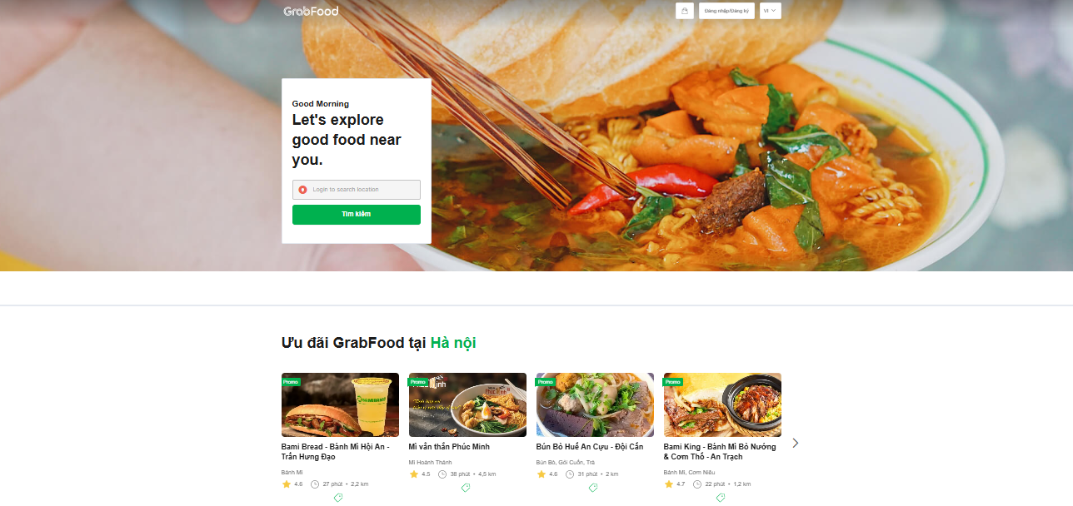
Hình 1.1. Giao diện GrabFood
Các tính năng:
- Tìm kiếm và đặt món: Cho phép khách hàng tìm kiếm quán ăn theo khu vực, danh mục món, mức giá; xem thực đơn chi tiết kèm hình ảnh, mô tả và tùy chọn thêm topping, ghi chú cho món.
- Theo dõi đơn hàng thời gian thực: Hiển thị trạng thái đơn hàng theo từng bước (quán xác nhận, đang chuẩn bị, tài xế lấy hàng, đang giao) kèm bản đồ theo dõi vị trí tài xế trực tiếp.
- Thanh toán và khuyến mãi: Hỗ trợ đa dạng phương thức thanh toán như ví điện tử, thẻ ngân hàng, tiền mặt, đồng thời tích hợp mã giảm giá, voucher và chương trình tích điểm GrabRewards.
Ưu điểm:
- Hệ sinh thái rộng, lượng người dùng lớn: Kết nối được số lượng lớn quán ăn và khách hàng sẵn có trong hệ sinh thái Grab, giúp quán ăn tiếp cận khách hàng mới mà không cần tự xây dựng kênh bán hàng riêng.
- Trải nghiệm giao hàng liền mạch: Tích hợp sẵn mạng lưới tài xế giao hàng và định vị GPS, giúp việc theo dõi đơn hàng minh bạch, chính xác về thời gian giao dự kiến.
- Giao diện quen thuộc, dễ sử dụng: Bố cục tìm kiếm, đặt món, thanh toán được chuẩn hóa, phù hợp với thói quen sử dụng của phần lớn người dùng smartphone hiện nay.
Nhược điểm:
- Chiết khấu và phí dịch vụ cao: Quán ăn tham gia nền tảng phải chịu mức chiết khấu trên mỗi đơn hàng khá cao, ảnh hưởng trực tiếp đến biên lợi nhuận, đặc biệt với các quán quy mô nhỏ.
- Không có kênh bán hàng riêng cho quán: Quán ăn phụ thuộc hoàn toàn vào nền tảng trung gian, không sở hữu dữ liệu khách hàng, khó xây dựng thương hiệu và chương trình khách hàng thân thiết của riêng mình.
- Thiếu công cụ quản trị nội bộ chuyên sâu: Nền tảng tập trung vào trải nghiệm đặt món của khách hàng, chưa hỗ trợ sâu các nghiệp vụ quản lý thực đơn, kho nguyên liệu hay báo cáo doanh thu riêng cho từng quán.

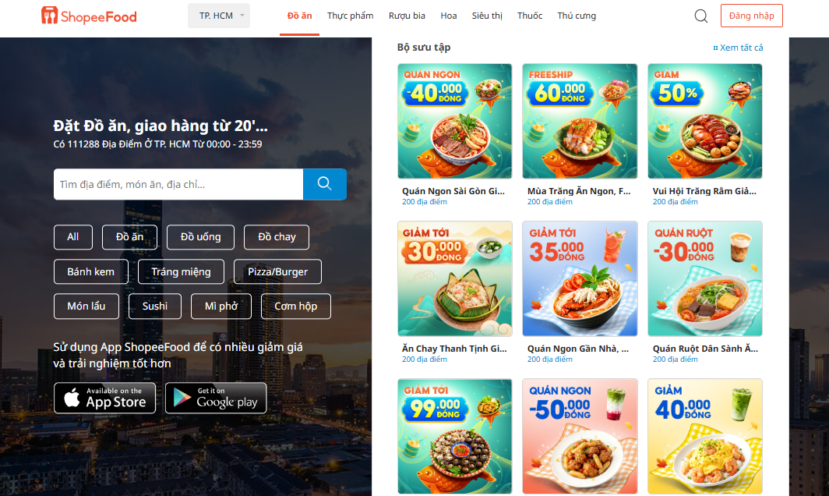
Hình 1.2. Giao diện ShopeeFood
Tính năng cơ bản:
- Danh mục và bộ lọc món ăn: Phân loại quán theo danh mục (cơm, trà sữa, đồ ăn vặt...) và cho phép lọc theo khoảng cách, đánh giá, mức giá, giúp khách hàng tìm món phù hợp nhanh chóng.
- Giỏ hàng và đặt món nhiều quán: Hỗ trợ thêm món từ nhiều quán khác nhau trong cùng một khu vực vào giỏ hàng, kết hợp với gợi ý combo, món bán chạy dựa trên lịch sử đặt hàng.
- Đánh giá và phản hồi: Cho phép khách hàng đánh giá món ăn, quán ăn sau khi hoàn tất đơn hàng, đồng thời hiển thị lịch sử đánh giá công khai để người dùng khác tham khảo.
Ưu điểm:
- Tích hợp với hệ sinh thái ví điện tử: Liên kết chặt chẽ với ví điện tử ShopeePay, giúp thanh toán và hoàn tiền diễn ra nhanh chóng, đồng thời tận dụng lượng lớn người dùng sẵn có từ sàn thương mại điện tử.
- Chương trình khuyến mãi đa dạng: Thường xuyên triển khai mã giảm giá, freeship theo khung giờ và các chương trình flash sale, thu hút khách hàng đặt món vào các khung giờ thấp điểm.
- Tốc độ tải trang và đặt món nhanh: Giao diện được tối ưu gọn nhẹ, thao tác đặt món từ tìm kiếm đến thanh toán chỉ qua vài bước, giảm tỷ lệ khách hàng bỏ giỏ hàng giữa chừng.
Nhược điểm:
- Cạnh tranh hiển thị giữa các quán gay gắt: Quán ăn mới hoặc chưa chạy quảng cáo trên nền tảng thường bị xếp hạng hiển thị thấp, khó tiếp cận khách hàng nếu không trả thêm phí quảng cáo/đẩy tin.
- Chưa cá nhân hóa sâu theo từng quán: Giao diện đặt món dùng chung một khuôn mẫu cho tất cả các quán, quán ăn không thể tùy chỉnh thương hiệu, giao diện riêng để tạo bản sắc trên trang đặt hàng.
- Phụ thuộc vào chính sách của nền tảng: Mức chiết khấu, điều kiện tham gia chương trình khuyến mãi và cách xử lý khiếu nại đều do nền tảng quyết định, quán ăn ít có tiếng nói trong các thay đổi chính sách.

1.2. Lập danh sách yêu cầu
Phần mềm website đặt đồ ăn, nước uống sẽ lưu trữ các thông tin về danh mục món ăn/thức uống, danh mục khách hàng, danh mục nhân viên, danh mục khuyến mãi, đồng thời ghi nhận toàn bộ quá trình đặt hàng và giao hàng cho khách. Mỗi người dùng (khách hàng, nhân viên, quản trị viên) muốn sử dụng được các chức năng của hệ thống đều phải đăng nhập vào hệ thống. Nhân viên trong hệ thống sẽ quản lí từng danh mục dựa theo chức vụ, bộ phận công tác của mình.
Quy trình đặt hàng:
- Khách hàng truy cập website, xem thực đơn theo từng danh mục món ăn/thức uống, có thể tìm kiếm hoặc lọc món theo tên, danh mục, mức giá.
- Khách hàng chọn món ăn/thức uống mong muốn, chọn số lượng, chọn các tùy chọn kèm theo (size, topping, mức đường/đá...) rồi thêm vào giỏ hàng.
- Sau khi chọn xong, khách hàng xem lại giỏ hàng, có thể áp dụng mã khuyến mãi, chọn hình thức nhận hàng (giao tận nơi hoặc đến lấy tại cửa hàng) và địa chỉ giao hàng.
- Khách hàng chọn phương thức thanh toán (tiền mặt khi nhận hàng, ví điện tử, chuyển khoản) và xác nhận đặt hàng; hệ thống lập hóa đơn đặt hàng.
- Nhân viên tiếp nhận đơn hàng, cập nhật trạng thái xử lý đơn (đang chuẩn bị, đang giao, hoàn tất) cho đến khi giao hàng thành công và nhận thanh toán của khách hàng.
Nhân viên quản đốc/quản trị viên có thể xem thống kê tình hình đặt hàng, doanh thu theo từng tháng; có thể thay đổi giá bán món ăn/thức uống; có thể tổ chức các chương trình khuyến mãi, giảm giá.

1.2.1. Yêu cầu chức năng nghiệp vụ

1.2.1.1. Bộ phận: Quản lí Danh mục món ăn - thức uống Mã số: QLDM
STT | Công Việc | Loại Công Việc | Quy Định/Công Thức Liên Quan | Biểu Mẫu Liên Quan | Ghi Chú
1 | Xem danh sách danh mục | Tra Cứu |  |  | Xem danh sách các danh mục món ăn/thức uống hiện có
2 | Thêm danh mục mới | Lưu Trữ |  | QLDM_BM1 | Khi bổ sung nhóm món mới vào thực đơn
3 | Xóa danh mục | Lưu Trữ | Danh mục không còn món nào đang bán
4 | Cập nhật thông tin danh mục | Lưu Trữ |  |  | Cập nhật tên, mô tả danh mục
QLDM_BM1:
THÊM DANH MỤC MỚI
Mã Danh Mục: ____________________
Tên Danh Mục: _________________________
Mô Tả: ____________________________________________________________

1.2.1.2. Bộ phận: Quản lí Món ăn - Thức uống Mã số: QLMA
STT | Công Việc | Loại Công Việc | Quy Định/Công Thức Liên Quan | Biểu Mẫu Liên Quan | Ghi Chú
1 | Xem danh sách món | Tra Cứu |  |  | Xem danh sách các món ăn/thức uống đang kinh doanh
2 | Tìm kiếm món | Tra Cứu | Tìm theo: Tên món, Danh mục, khoảng giá
3 | Thêm món mới | Lưu Trữ |  | QLMA_BM1 | Khi bổ sung món mới vào thực đơn
4 | Xóa món | Lưu Trữ | Món ngừng kinh doanh, hết nguyên liệu lâu dài
5 | Cập nhật thông tin món | Lưu Trữ |  |  | Cập nhật giá bán, hình ảnh, mô tả món
QLMA_BM1:
THÊM MÓN MỚI
Mã Món: ____________________
Tên Món: _________________________
Mã Danh Mục: ____________________
Giá Bán: _______________
Hình Ảnh: ______________________________
Mô Tả: ____________________________________________________________

1.2.1.3. Bộ phận: Quản lí Khách hàng Mã số: QLKH
STT | Công Việc | Loại Công Việc | Quy Định/Công Thức Liên Quan | Biểu Mẫu Liên Quan | Ghi Chú
1 | Đăng ký tài khoản | Lưu Trữ |  | QLKH_BM1 | Khách hàng tự đăng ký khi đặt hàng lần đầu
2 | Xem danh sách khách hàng | Tra Cứu
3 | Tìm kiếm khách hàng | Tra Cứu | Tìm theo: Tên, Số điện thoại, Email
4 | Cập nhật thông tin khách hàng | Lưu Trữ |  |  | Cập nhật địa chỉ giao hàng, số điện thoại
5 | Khóa/Xóa tài khoản | Lưu Trữ | Tài khoản vi phạm chính sách sử dụng
QLKH_BM1:
ĐĂNG KÝ TÀI KHOẢN
Họ Tên: _________________________
Số Điện Thoại: _______________
Email: ______________________________
Địa Chỉ Giao Hàng: ___________________________________________

1.2.1.4. Bộ phận: Quản lí Giỏ hàng Mã số: QLGH
STT | Công Việc | Loại Công Việc | Quy Định/Công Thức Liên Quan | Biểu Mẫu Liên Quan | Ghi Chú
1 | Thêm món vào giỏ hàng | Lưu Trữ |  |  | Khi khách hàng chọn món từ thực đơn
2 | Cập nhật số lượng món trong giỏ | Lưu Trữ
3 | Xóa món khỏi giỏ hàng | Lưu Trữ
4 | Xem giỏ hàng | Kết Xuất |  | QLGH_BM1 | Hiển thị danh sách món, số lượng, thành tiền trong giỏ
QLGH_BM1:
GIỎ HÀNG
Mã Món | Tên Món | Số Lượng | Đơn Giá | Thành Tiền

1.2.1.5. Bộ phận: Quản lí Đơn hàng Mã số: QLDH
STT | Công Việc | Loại Công Việc | Quy Định/Công Thức Liên Quan | Biểu Mẫu Liên Quan | Ghi Chú
1 | Đặt hàng | Lưu Trữ | Khách hàng xem giỏ hàng -> chọn hình thức nhận -> chọn thanh toán -> xác nhận -> in hóa đơn | QLDH_BM1
2 | Tính tổng tiền đơn hàng | Tính Toán | Tổng tiền = Tổng giá các món - Giảm giá khuyến mãi + Phí giao hàng
3 | Cập nhật trạng thái đơn hàng | Lưu Trữ |  |  | Chờ xác nhận -> Đang chuẩn bị -> Đang giao -> Hoàn tất/Đã hủy
4 | Xem danh sách đơn hàng | Tra Cứu
5 | Hủy đơn hàng | Lưu Trữ | Khi khách hàng hoặc nhân viên hủy đơn trước khi giao

QLDH_BM1:
HÓA ĐƠN ĐẶT HÀNG
Mã Đơn Hàng: ____________________
Ngày Đặt: _______________
Tên Khách Hàng: _________________________
Số Điện Thoại: _______________
Địa Chỉ Giao Hàng: _____________________________________________
Tổng Tiền: ____________________
Hình Thức Thanh Toán: _________________________

1.2.1.6. Bộ phận: Quản lí Khuyến mãi Mã số: QLKM
STT | Công Việc | Loại Công Việc | Quy Định/Công Thức Liên Quan | Biểu Mẫu Liên Quan | Ghi Chú
1 | Xem danh sách khuyến mãi | Tra Cứu
2 | Thêm khuyến mãi mới | Lưu Trữ |  | QLKM_BM1
3 | Sửa khuyến mãi | Lưu Trữ |  |  | Sửa mức giảm giá, thời gian áp dụng
4 | Xóa khuyến mãi | Lưu Trữ | Khuyến mãi đã hết hạn sử dụng
QLKM_BM1:
THÊM KHUYẾN MÃI MỚI
Mã Khuyến Mãi: ____________________
Tên Khuyến Mãi: _________________________
Mức Giảm Giá: _______________
Ngày Bắt Đầu: ____________
Ngày Kết Thúc: ____________

1.2.1.7. Bộ phận: Quản lí Nhân viên Mã số: QLNV
STT | Công Việc | Loại Công Việc | Quy Định/Công Thức Liên Quan | Biểu Mẫu Liên Quan | Ghi Chú
1 | Xem danh sách nhân viên | Tra Cứu |  |  | Hiển thị danh sách nhân viên đang làm việc
2 | Thêm nhân viên | Lưu Trữ |  |  | Khi tuyển nhân viên mới
3 | Xóa nhân viên | Lưu Trữ |  |  | Khi nhân viên nghỉ việc
4 | Cập nhật thông tin nhân viên | Lưu Trữ
5 | Tìm kiếm nhân viên | Tra Cứu | Tìm theo: Tên nhân viên, Chức vụ

1.2.1.8. Bộ phận: Báo cáo - Thống kê Mã số: BCTK
STT | Công Việc | Loại Công Việc | Quy Định/Công Thức Liên Quan | Biểu Mẫu Liên Quan | Ghi Chú
1 | Lập báo cáo doanh thu theo món ăn/thức uống | Kết Xuất |  | BCTK_BM1
2 | Lập báo cáo doanh thu theo ngày | Kết Xuất |  | BCTK_BM2
BCTK_BM1:
THỐNG KÊ DOANH THU THEO MÓN ĂN - THỨC UỐNG
Từ ngày __/__/____ đến ngày __/__/____
Mã Món | Tên Món | Tổng Số Lượng Bán | Tổng Doanh Thu
BCTK_BM2:
THỐNG KÊ DOANH THU THEO NGÀY
Từ ngày __/__/____ đến ngày __/__/____
Ngày | Số Đơn Hàng | Tổng Doanh Thu | Ghi Chú

1.2.2. Yêu cầu chức năng hệ thống
STT | Nội dung | Mô tả chi tiết | Ghi chú
1 | Phân quyền sử dụng | - Quản trị viên: được phép sử dụng tất cả các chức năng  - Nhân viên quản lí món: Quản lí Danh mục, Quản lí Món ăn - Thức uống  - Nhân viên xử lý đơn hàng: Quản lí Giỏ hàng, Quản lí Đơn hàng  - Nhân viên quản lí khuyến mãi: Quản lí Khuyến mãi  - Nhân viên quản lí nhân sự - quản đốc: Quản lí Nhân viên, Báo cáo - Thống kê, thay đổi giá bán  - Khách hàng: Đăng ký/đăng nhập tài khoản, xem thực đơn, quản lí giỏ hàng, đặt hàng, xem lịch sử đơn hàng của chính mình

1.2.3. Yêu cầu phi chức năng
STT | Nội dung | Tiêu chuẩn | Mô tả chi tiết | Ghi chú
1 | Cho phép thay đổi giá bán món ăn - thức uống | Tiến hóa | Người quản trị/quản đốc có thể thay đổi đơn giá các món ăn, thức uống bất kỳ lúc nào
2 | Hình thức tra cứu thực đơn thật tiện dụng, tự nhiên, trực quan. Dễ sử dụng cho cả khách hàng không rành công nghệ. | Tiện dụng | Hỗ trợ khả năng tra cứu gần đúng, tra cứu theo tên món, danh mục...
3 | Cho phép nhập món ăn mới từ tập tin Excel có sẵn. Các màn hình có sự nhất quán chung. | Tương thích | Có thể nhập trực tiếp danh sách các món ăn/thức uống mới có trước trên tập tin Excel với cấu trúc hợp lý.
4 | Tốc độ thực hiện việc đặt hàng, thanh toán nhanh | Hiệu quả | Tối đa 15 giây cho một lần đặt hàng. Tối đa 5 giây phải có kết quả tra cứu/tìm kiếm món ăn.

CHƯƠNG 2: MÔ HÌNH HÓA YÊU CẦU

2.1. Nhận diện tác nhân và chức năng của hệ thống
Tác nhân | Chức năng
Khách hàng | - Đăng ký tài khoản  - Đăng nhập vào hệ thống  - Đổi mật khẩu  - Xem danh mục món ăn - thức uống  - Tìm kiếm món ăn - thức uống  - Thêm món vào giỏ hàng  - Cập nhật số lượng món trong giỏ hàng  - Xóa món khỏi giỏ hàng  - Xem giỏ hàng  - Áp dụng mã khuyến mãi  - Đặt hàng  - Xem lịch sử đơn hàng  - Hủy đơn hàng  - Cập nhật thông tin cá nhân
Nhân viên | - Đăng nhập vào hệ thống  - Đổi mật khẩu  - Thêm danh mục món ăn - thức uống mới  - Cập nhật thông tin danh mục  - Xóa danh mục  - Thêm món ăn - thức uống mới  - Cập nhật thông tin món ăn - thức uống  - Xóa món ăn - thức uống  - Xem danh sách đơn hàng  - Tìm kiếm đơn hàng  - Cập nhật trạng thái đơn hàng  - Xem danh sách khách hàng  - Tìm kiếm khách hàng
Quản trị viên | - Đăng nhập vào hệ thống  - Đổi mật khẩu  - Thêm danh mục món ăn - thức uống mới  - Cập nhật thông tin danh mục  - Xóa danh mục  - Thêm món ăn - thức uống mới  - Cập nhật thông tin món ăn - thức uống  - Xóa món ăn - thức uống  - Xem danh sách đơn hàng  - Tìm kiếm đơn hàng  - Cập nhật trạng thái đơn hàng  - Xem danh sách khách hàng  - Tìm kiếm khách hàng  - Khóa/Xóa tài khoản khách hàng  - Thêm nhân viên  - Cập nhật thông tin nhân viên  - Xóa nhân viên  - Tìm kiếm nhân viên  - Thêm khuyến mãi mới  - Sửa khuyến mãi  - Xóa khuyến mãi  - Lập báo cáo doanh thu theo món ăn - thức uống  - Lập báo cáo doanh thu theo ngày

2.2. Mô tả chức năng
STT | Chức năng | Mô tả
1 | Đăng ký tài khoản | Khách hàng đăng ký tài khoản mới để có thể đặt hàng trên website. Thông tin đăng ký gồm: họ tên, số điện thoại, email, mật khẩu, địa chỉ giao hàng.
2 | Đăng nhập | Người dùng (khách hàng, nhân viên, quản trị viên) đăng nhập vào hệ thống bằng tài khoản đã đăng ký.
3 | Đổi mật khẩu | Người dùng thay đổi mật khẩu tài khoản của mình khi có nhu cầu.
4 | Xem danh mục món ăn - thức uống | Khách hàng xem thực đơn được phân theo từng danh mục (món chính, nước uống, tráng miệng...).
5 | Tìm kiếm món ăn - thức uống | Tìm kiếm món theo tên món, danh mục hoặc khoảng giá.
6 | Thêm món vào giỏ hàng | Khách hàng chọn món, số lượng và các tùy chọn kèm theo (size, topping...) rồi thêm vào giỏ hàng.
7 | Cập nhật số lượng món trong giỏ hàng | Khách hàng tăng/giảm số lượng của một món đã có trong giỏ hàng.
8 | Xóa món khỏi giỏ hàng | Khách hàng xóa bỏ một món không còn muốn đặt ra khỏi giỏ hàng.
9 | Xem giỏ hàng | Hiển thị danh sách các món, số lượng, đơn giá và tổng tiền hiện có trong giỏ hàng.
10 | Áp dụng mã khuyến mãi | Khách hàng nhập mã giảm giá hợp lệ để được giảm trừ vào tổng tiền đơn hàng.
11 | Đặt hàng | Khách hàng xác nhận giỏ hàng, chọn hình thức nhận hàng (giao tận nơi/tự đến lấy), địa chỉ giao hàng, phương thức thanh toán và tiến hành đặt hàng. Thông tin đơn hàng bao gồm: mã đơn hàng, tên khách hàng, địa chỉ giao hàng, danh sách món, tổng tiền, ngày đặt.
12 | Xem danh sách đơn hàng | Khách hàng xem lại các đơn hàng của chính mình; nhân viên/quản trị viên xem toàn bộ đơn hàng trong hệ thống.
13 | Xem lịch sử/chi tiết đơn hàng | Xem lại chi tiết một đơn hàng đã đặt, gồm danh sách món, trạng thái xử lý, ngày đặt.
14 | Cập nhật trạng thái đơn hàng | Nhân viên cập nhật trạng thái xử lý đơn hàng theo tiến trình: chờ xác nhận -> đang chuẩn bị -> đang giao -> hoàn tất/đã hủy.
15 | Hủy đơn hàng | Khách hàng hoặc nhân viên hủy một đơn hàng trước khi đơn được giao thành công.
16 | Tìm kiếm đơn hàng | Nhân viên/quản trị viên tìm kiếm đơn hàng theo mã đơn hàng, tên khách hàng hoặc trạng thái để phục vụ xử lý và quản lý.
17 | Cập nhật thông tin cá nhân | Khách hàng chỉnh sửa lại thông tin cá nhân của mình như họ tên, số điện thoại, địa chỉ giao hàng.
18 | Thêm danh mục món ăn - thức uống mới | Nhân viên/quản trị viên bổ sung một danh mục món mới vào thực đơn khi cần mở rộng menu.
19 | Cập nhật thông tin danh mục | Sửa lại tên hoặc mô tả của một danh mục món ăn - thức uống đã có.
20 | Xóa danh mục | Xóa một danh mục khi danh mục đó không còn món nào đang kinh doanh.
21 | Thêm món ăn - thức uống mới | Nhân viên/quản trị viên thêm món mới vào thực đơn. Thông tin gồm: mã món, tên món, danh mục, giá bán, hình ảnh, mô tả.
22 | Cập nhật thông tin món ăn - thức uống | Cập nhật giá bán, hình ảnh, mô tả cho một món ăn - thức uống đã có trong thực đơn.
23 | Xóa món ăn - thức uống | Xóa một món ăn - thức uống khỏi thực đơn khi ngừng kinh doanh món đó.
24 | Xem danh sách khách hàng | Nhân viên/quản trị viên xem danh sách toàn bộ khách hàng đã đăng ký trên hệ thống.
25 | Tìm kiếm khách hàng | Tìm kiếm thông tin khách hàng theo tên, số điện thoại hoặc email để phục vụ quản lý và chăm sóc khách hàng.
26 | Khóa/Xóa tài khoản khách hàng | Quản trị viên khóa hoặc xóa tài khoản khách hàng khi vi phạm chính sách sử dụng của hệ thống.
27 | Thêm nhân viên | Quản trị viên thêm thông tin nhân viên mới khi tuyển dụng. Thông tin gồm: tên nhân viên, mã nhân viên, chức vụ, địa chỉ, số điện thoại.
28 | Cập nhật thông tin nhân viên | Quản trị viên chỉnh sửa thông tin nhân viên khi có thay đổi.
29 | Xóa nhân viên | Quản trị viên xóa nhân viên khỏi danh sách khi nhân viên đó nghỉ việc.
30 | Tìm kiếm nhân viên | Tìm kiếm thông tin nhân viên theo tên hoặc chức vụ để phục vụ quản lý.
31 | Thêm khuyến mãi mới | Quản trị viên tạo chương trình khuyến mãi mới, gồm: mã khuyến mãi, tên khuyến mãi, mức giảm giá, thời gian áp dụng.
32 | Sửa khuyến mãi | Chỉnh sửa mức giảm giá hoặc thời gian áp dụng của một chương trình khuyến mãi đã tạo.
33 | Xóa khuyến mãi | Xóa chương trình khuyến mãi khi đã hết hạn sử dụng.
34 | Lập báo cáo doanh thu theo món ăn - thức uống | Thống kê số lượng bán ra và doanh thu của từng món ăn - thức uống trong một khoảng thời gian.
35 | Lập báo cáo doanh thu theo ngày | Thống kê số lượng đơn hàng và doanh thu theo từng ngày trong một khoảng thời gian.

2.3. Lượt đồ Usecase

2.3.1. Các sơ đồ Usecase
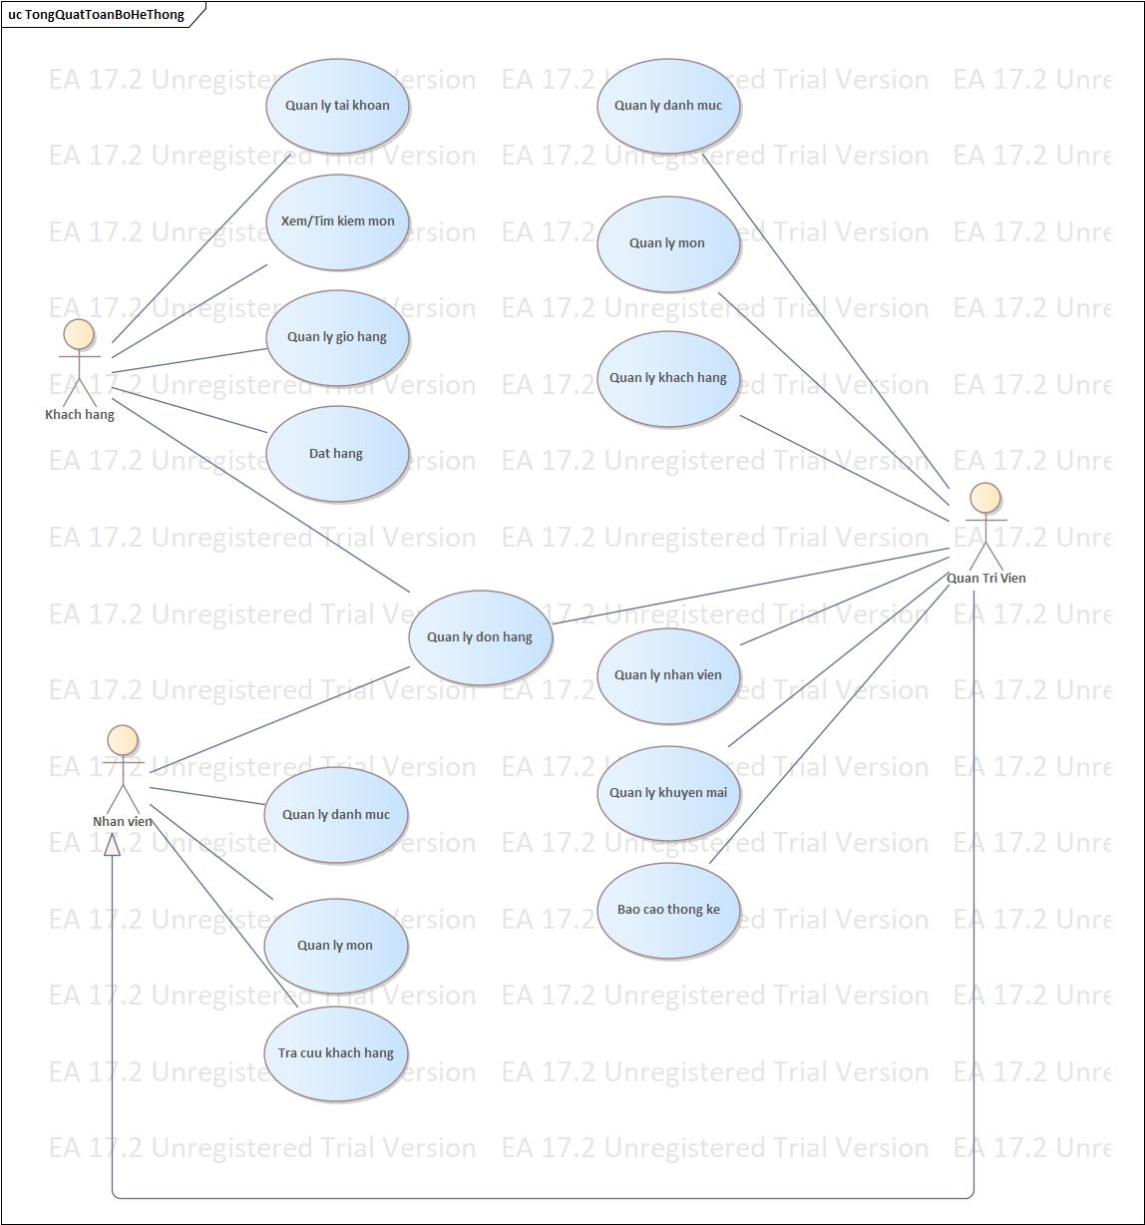
Hình 2.1. Usecase Tổng Quan Toàn Bộ Hệ Thống

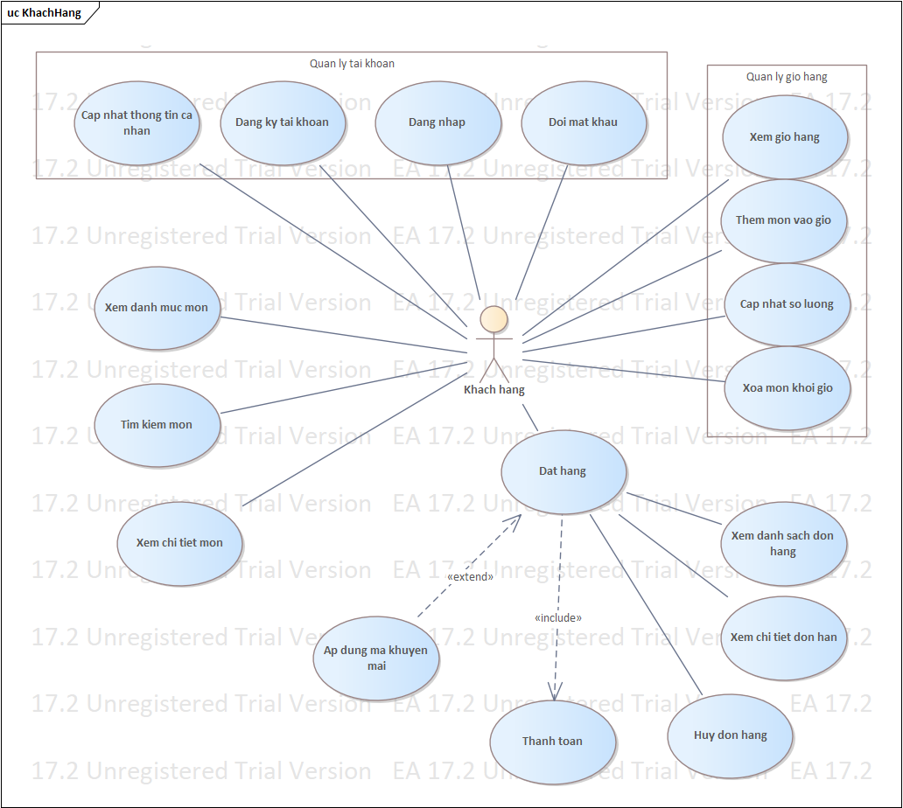
Hình 2.2. Usecase Khách Hàng

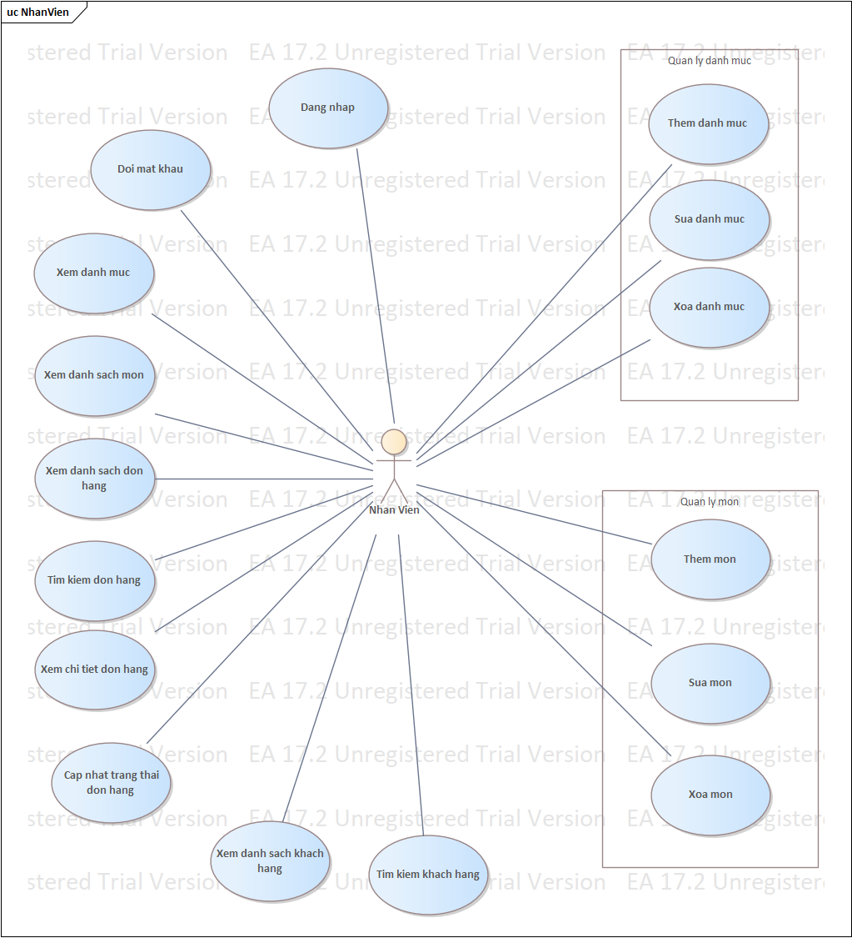
Hình 2.3. Usecase Nhân Viên

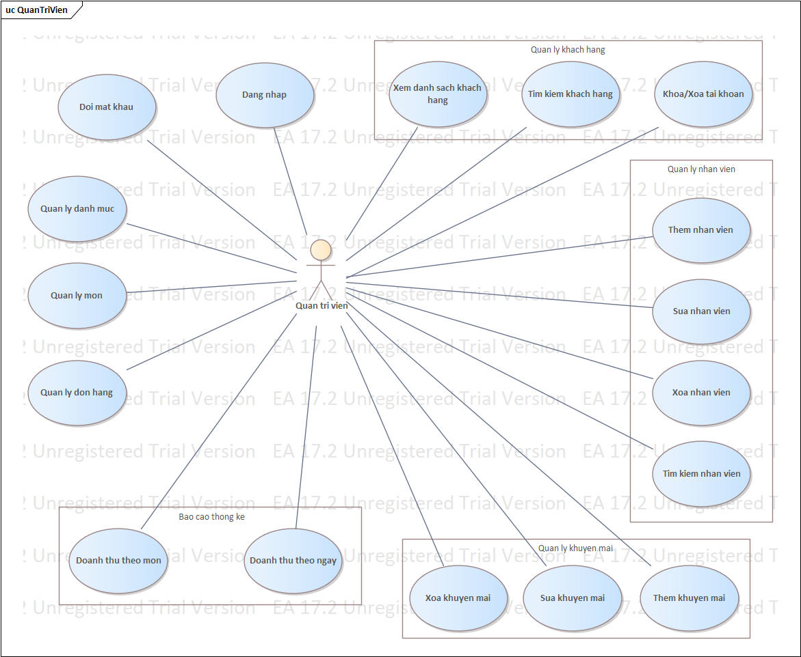
Hình 2.4. Usecase Quản Trị Viên

2.3.2. Đặc tả Usecase

2.3.2.1. Use case đăng ký tài khoản
Use Case ID | UC01
Tên chức năng | Đăng ký tài khoản
Mô tả | Cho phép khách hàng chưa có tài khoản đăng ký tài khoản mới trên hệ thống để có thể đặt món ăn - thức uống trực tuyến.
Tác nhân | Khách hàng
Điều kiện trước | Truy cập thành công vào trang chủ website.
Điều kiện tiên quyết | Khách hàng đăng ký tài khoản thành công.
Luồng chính | Khách hàng chọn vào biểu tượng tài khoản trên thanh header.  Hệ thống hiển thị menu xổ xuống gồm nút "Đăng nhập" và liên kết "Đăng ký tài khoản".  Khách hàng chọn liên kết "Đăng ký tài khoản".  Hệ thống chuyển hướng đến trang "Đăng ký" với form gồm các ô nhập: họ tên, số điện thoại, email, mật khẩu, nhập lại mật khẩu, địa chỉ giao hàng và nút "Đăng ký".  Khách hàng nhập đầy đủ thông tin.  Khách hàng bấm nút "Đăng ký".  Hệ thống kiểm tra thông tin hợp lệ, lưu tài khoản vào cơ sở dữ liệu, hiển thị thông báo "Đăng ký thành công" và chuyển hướng đến trang "Đăng nhập".  Kết thúc chức năng Đăng ký tài khoản.
Luồng thay thế | Không có
Luồng ngoại lệ | 5a. Khách hàng nhập số điện thoại hoặc email đã tồn tại trên hệ thống.  6a. Khách hàng bấm nút "Đăng ký".  7a. Hệ thống hiển thị thông báo lỗi "Số điện thoại/Email đã được đăng ký".  8a. Khách hàng nhập lại số điện thoại/email khác.  9a. Chức năng tiếp tục từ bước 6 đến kết thúc.  5b. Khách hàng nhập mật khẩu không đủ 6 ký tự.  6b. Khách hàng bấm nút "Đăng ký".  7b. Hệ thống hiển thị đỏ ô nhập mật khẩu với thông báo "Mật khẩu phải có tối thiểu 6 ký tự".  8b. Khách hàng nhập lại mật khẩu đúng yêu cầu.  9b. Chức năng tiếp tục từ bước 6 đến kết thúc.  5c. Khách hàng nhập lại mật khẩu không khớp với mật khẩu đã nhập.  6c. Khách hàng bấm nút "Đăng ký".  7c. Hệ thống hiển thị đỏ ô nhập lại mật khẩu với thông báo "Mật khẩu không trùng khớp".  8c. Khách hàng nhập lại cho khớp.  9c. Chức năng tiếp tục từ bước 6 đến kết thúc.  5d. Khách hàng bỏ trống một trong các trường bắt buộc.  6d. Khách hàng bấm nút "Đăng ký".  7d. Hệ thống hiển thị thông báo "Vui lòng nhập đầy đủ thông tin" tại các ô còn trống.  8d. Khách hàng nhập đầy đủ thông tin còn thiếu.  9d. Chức năng tiếp tục từ bước 6 đến kết thúc.
Bảng 2.1. Chi tiết Use case đăng ký tài khoản

2.3.2.2. Use case đăng nhập
Use Case ID | UC02
Tên chức năng | Đăng nhập
Mô tả | Cho phép người dùng (khách hàng, nhân viên, quản trị viên) đã có tài khoản đăng nhập vào hệ thống.
Tác nhân | Khách hàng, Nhân viên, Quản trị viên
Điều kiện trước | Truy cập thành công vào trang chủ/trang đăng nhập.
Điều kiện tiên quyết | Người dùng đăng nhập thành công vào hệ thống.
Luồng chính | Người dùng chọn vào biểu tượng tài khoản trên thanh header (đối với khách hàng) hoặc mở trang đăng nhập quản trị (đối với nhân viên/quản trị viên).  Hệ thống hiển thị trang "Đăng nhập" với form gồm ô nhập tài khoản (số điện thoại/email), mật khẩu và nút "Đăng nhập".  Người dùng nhập tài khoản và mật khẩu.  Người dùng bấm nút "Đăng nhập".  Hệ thống kiểm tra thông tin đăng nhập hợp lệ.  Hệ thống hiển thị thông báo "Đăng nhập thành công" và chuyển hướng đến giao diện tương ứng với quyền của người dùng (trang chủ đối với khách hàng, trang quản trị đối với nhân viên/quản trị viên).  Kết thúc chức năng Đăng nhập.
Luồng thay thế | Không có
Luồng ngoại lệ | 3a. Người dùng nhập sai tài khoản hoặc mật khẩu.  4a. Người dùng bấm nút "Đăng nhập".  5a. Hệ thống hiển thị thông báo "Sai tài khoản hoặc mật khẩu, vui lòng thử lại".  6a. Người dùng nhập lại tài khoản và mật khẩu chính xác.  7a. Chức năng tiếp tục từ bước 4 đến kết thúc.  3b. Người dùng bỏ trống ô tài khoản hoặc mật khẩu.  4b. Người dùng bấm nút "Đăng nhập".  5b. Hệ thống hiển thị thông báo "Vui lòng nhập đầy đủ thông tin".  6b. Người dùng nhập đầy đủ thông tin.  7b. Chức năng tiếp tục từ bước 4 đến kết thúc.  3c. Tài khoản khách hàng đã bị khóa/xóa do vi phạm chính sách sử dụng.  4c. Người dùng bấm nút "Đăng nhập".  5c. Hệ thống hiển thị thông báo "Tài khoản đã bị khóa, vui lòng liên hệ quản trị viên".  6c. Kết thúc chức năng Đăng nhập.
Bảng 2.2. Chi tiết Use case đăng nhập

2.3.2.3. Use case đổi mật khẩu
Use Case ID | UC03
Tên chức năng | Đổi mật khẩu
Mô tả | Cho phép người dùng thay đổi mật khẩu tài khoản của mình khi có nhu cầu.
Tác nhân | Khách hàng, Nhân viên, Quản trị viên
Điều kiện trước | Đã đăng nhập thành công vào hệ thống.
Điều kiện tiên quyết | Người dùng đổi mật khẩu thành công.
Luồng chính | Người dùng chọn tùy chọn "Tài khoản" hoặc "Cài đặt" trên thanh menu.  Hệ thống hiển thị menu xổ xuống gồm tùy chọn "Thông tin cá nhân" và "Đổi mật khẩu".  Người dùng chọn "Đổi mật khẩu".  Hệ thống hiển thị trang/form "Đổi mật khẩu" gồm các ô: mật khẩu cũ, mật khẩu mới, nhập lại mật khẩu mới và nút "Lưu".  Người dùng nhập đầy đủ thông tin.  Người dùng bấm nút "Lưu".  Hệ thống kiểm tra hợp lệ, cập nhật mật khẩu mới vào cơ sở dữ liệu và hiển thị thông báo "Đổi mật khẩu thành công".  Kết thúc chức năng Đổi mật khẩu.
Luồng thay thế | Không có
Luồng ngoại lệ | 5a. Người dùng nhập mật khẩu cũ không chính xác.  6a. Người dùng bấm nút "Lưu".  7a. Hệ thống hiển thị thông báo "Mật khẩu cũ không chính xác".  8a. Người dùng nhập lại mật khẩu cũ chính xác.  9a. Chức năng tiếp tục từ bước 6 đến kết thúc.  5b. Người dùng nhập mật khẩu mới không đủ 6 ký tự.  6b. Người dùng bấm nút "Lưu".  7b. Hệ thống hiển thị đỏ ô nhập mật khẩu mới với thông báo "Mật khẩu phải có tối thiểu 6 ký tự".  8b. Người dùng nhập lại mật khẩu mới đúng yêu cầu.  9b. Chức năng tiếp tục từ bước 6 đến kết thúc.  5c. Người dùng nhập lại mật khẩu mới không khớp với mật khẩu mới đã nhập.  6c. Người dùng bấm nút "Lưu".  7c. Hệ thống hiển thị đỏ ô nhập lại mật khẩu với thông báo "Mật khẩu không trùng khớp".  8c. Người dùng nhập lại cho khớp.  9c. Chức năng tiếp tục từ bước 6 đến kết thúc.
Bảng 2.3. Chi tiết Use cae đổi mật khẩu

2.3.2.4. Use case xem danh mục món ăn – thức uống
Use Case ID | UC04
Tên chức năng | Xem danh mục món ăn - thức uống
Mô tả | Cho phép khách hàng xem thực đơn được phân theo từng danh mục (món chính, nước uống, tráng miệng...).
Tác nhân | Khách hàng
Điều kiện trước | Truy cập thành công vào trang chủ website.
Điều kiện tiên quyết | Khách hàng xem được thực đơn phân theo danh mục.
Luồng chính | Khách hàng truy cập trang chủ website.  Hệ thống hiển thị danh sách các danh mục món ăn - thức uống trên thanh menu/sidebar.  Khách hàng chọn vào một danh mục muốn xem.  Hệ thống hiển thị danh sách các món ăn - thức uống thuộc danh mục đã chọn, mỗi món gồm hình ảnh, tên món, giá bán.  Kết thúc chức năng Xem danh mục món ăn - thức uống.
Luồng thay thế | 2a. Khách hàng chọn "Tất cả" hoặc không chọn danh mục cụ thể.  3a. Hệ thống hiển thị toàn bộ món ăn - thức uống của tất cả danh mục.  4a. Kết thúc chức năng Xem danh mục món ăn - thức uống.
Luồng ngoại lệ | 3b. Danh mục được chọn hiện không có món nào đang kinh doanh.  4b. Hệ thống hiển thị thông báo "Danh mục hiện chưa có món ăn - thức uống".
Bảng 2.4. Chi tiết Use case xem danh mục thức ăn-nước uống

2.3.2.5. Use case tìm kiếm món ăn - thức uống
Use Case ID | UC05
Tên chức năng | Tìm kiếm món ăn - thức uống
Mô tả | Cho phép khách hàng tìm kiếm món ăn - thức uống theo tên, danh mục hoặc khoảng giá.
Tác nhân | Khách hàng
Điều kiện trước | Truy cập thành công vào trang chủ/trang thực đơn.
Điều kiện tiên quyết | Khách hàng tìm được món ăn - thức uống mong muốn.
Luồng chính | Khách hàng nhập từ khóa (tên món) vào ô tìm kiếm trên thanh header.  Hệ thống hiển thị danh sách gợi ý các món ăn - thức uống có tên trùng khớp với từ khóa.  Khách hàng có thể chọn thêm bộ lọc theo danh mục hoặc khoảng giá.  Khách hàng bấm nút "Tìm kiếm" (biểu tượng kính lúp).  Hệ thống hiển thị danh sách các món ăn - thức uống phù hợp với từ khóa và bộ lọc đã chọn.  Kết thúc chức năng Tìm kiếm món ăn - thức uống.
Luồng thay thế | 2a. Khách hàng chọn trực tiếp một món trong danh sách gợi ý.  3a. Hệ thống chuyển hướng đến trang chi tiết món ăn - thức uống đã chọn.  4a. Kết thúc chức năng Tìm kiếm món ăn - thức uống.
Luồng ngoại lệ | 5a. Không tìm thấy món ăn - thức uống phù hợp với từ khóa/bộ lọc.  6a. Hệ thống hiển thị thông báo "Không tìm thấy món ăn - thức uống phù hợp".  7a. Khách hàng nhập từ khóa khác hoặc thay đổi bộ lọc.  8a. Chức năng tiếp tục từ bước 4 đến kết thúc.
Bảng 2.5. Chi tiết Use case tìm kiếm món ăn-nước uống

2.3.2.6. Use case thêm món vào giỏ hàng
Use Case ID | UC06
Tên chức năng | Thêm món vào giỏ hàng
Mô tả | Cho phép khách hàng chọn món, số lượng và các tùy chọn kèm theo (size, topping, mức đường/đá...) rồi thêm vào giỏ hàng.
Tác nhân | Khách hàng
Điều kiện trước | Truy cập thành công vào trang chi tiết món ăn - thức uống.
Điều kiện tiên quyết | Món ăn - thức uống được thêm vào giỏ hàng thành công.
Luồng chính | Khách hàng chọn vào món ăn - thức uống muốn đặt trên trang thực đơn.  Hệ thống hiển thị trang/popup chi tiết món gồm hình ảnh, mô tả, giá bán, các tùy chọn kèm theo (size, topping, mức đường/đá...), ô chọn số lượng và nút "Thêm vào giỏ hàng".  Khách hàng chọn số lượng và các tùy chọn kèm theo phù hợp.  Khách hàng bấm nút "Thêm vào giỏ hàng".  Hệ thống cập nhật món vào giỏ hàng, hiển thị thông báo "Đã thêm vào giỏ hàng" và cập nhật số lượng trên biểu tượng giỏ hàng.  Kết thúc chức năng Thêm món vào giỏ hàng.
Luồng thay thế | Không có
Luồng ngoại lệ | 3a. Khách hàng chưa chọn tùy chọn bắt buộc (ví dụ size).  4a. Khách hàng bấm nút "Thêm vào giỏ hàng".  5a. Hệ thống hiển thị thông báo "Vui lòng chọn đầy đủ tùy chọn của món".  6a. Khách hàng chọn đầy đủ tùy chọn.  7a. Chức năng tiếp tục từ bước 4 đến kết thúc.  3b. Món ăn - thức uống hiện đã ngừng kinh doanh/hết hàng.  4b. Hệ thống hiển thị thông báo "Món hiện tạm hết, vui lòng chọn món khác" và vô hiệu hóa nút "Thêm vào giỏ hàng".  5b. Kết thúc chức năng Thêm món vào giỏ hàng.
Bảng 2.6. Chi tiết Use case thêm món vào giỏ hàng

2.3.2.7. Use case cập nhật số lượng món trong giỏ hàng
Use Case ID | UC07
Tên chức năng | Cập nhật số lượng món trong giỏ hàng
Mô tả | Cho phép khách hàng tăng/giảm số lượng của một món đã có trong giỏ hàng.
Tác nhân | Khách hàng
Điều kiện trước | Đã có ít nhất một món trong giỏ hàng.
Điều kiện tiên quyết | Số lượng món trong giỏ hàng được cập nhật thành công.
Luồng chính | Khách hàng chọn vào biểu tượng giỏ hàng trên thanh header.  Hệ thống hiển thị trang/popup "Giỏ hàng" với danh sách các món đã chọn, mỗi món có nút tăng (+), giảm (-) số lượng.  Khách hàng bấm nút tăng/giảm số lượng của món muốn thay đổi.  Hệ thống cập nhật số lượng và tính lại thành tiền của món cũng như tổng tiền giỏ hàng.  Kết thúc chức năng Cập nhật số lượng món trong giỏ hàng.
Luồng thay thế | Không có
Luồng ngoại lệ | 3a. Khách hàng bấm nút giảm khi số lượng món đang là 1.  4a. Hệ thống hiển thị Dialog xác nhận "Xóa món khỏi giỏ hàng?" với 2 nút "Đồng ý" và "Hủy".  5a. Khách hàng bấm "Đồng ý".  6a. Hệ thống xóa món khỏi giỏ hàng và cập nhật lại tổng tiền.  7a. Kết thúc chức năng Cập nhật số lượng món trong giỏ hàng.
Bảng 2.7. Chi tiết Use case cập nhật số lượng món trong giỏ hàng

2.3.2.8. Use case xóa món khỏi giỏ hàng
Use Case ID | UC08
Tên chức năng | Xóa món khỏi giỏ hàng
Mô tả | Cho phép khách hàng xóa bỏ một món không còn muốn đặt ra khỏi giỏ hàng.
Tác nhân | Khách hàng
Điều kiện trước | Đã có ít nhất một món trong giỏ hàng.
Điều kiện tiên quyết | Món được xóa khỏi giỏ hàng thành công.
Luồng chính | Khách hàng chọn vào biểu tượng giỏ hàng trên thanh header.  Hệ thống hiển thị trang/popup "Giỏ hàng" với danh sách món, mỗi món có nút "Xóa" (biểu tượng thùng rác).  Khách hàng bấm nút "Xóa" tại món muốn xóa.  Hệ thống hiển thị Dialog xác nhận "Xóa món này khỏi giỏ hàng?" với 2 nút "Đồng ý", "Hủy".  Khách hàng bấm nút "Đồng ý".  Hệ thống xóa món khỏi giỏ hàng, cập nhật lại tổng tiền và hiển thị thông báo "Đã xóa món khỏi giỏ hàng".  Kết thúc chức năng Xóa món khỏi giỏ hàng.
Luồng thay thế | Không có
Luồng ngoại lệ | 5a. Khách hàng bấm nút "Hủy".  6a. Hệ thống đóng Dialog xác nhận, giữ nguyên giỏ hàng.  7a. Kết thúc chức năng Xóa món khỏi giỏ hàng.
Bảng 2.8. Chi tiết Use case Xóa món khỏi giỏ hàng

2.3.2.9. Use case xem giỏ hàng
Use Case ID | UC09
Tên chức năng | Xem giỏ hàng
Mô tả | Hiển thị danh sách các món, số lượng, đơn giá và tổng tiền hiện có trong giỏ hàng.
Tác nhân | Khách hàng
Điều kiện trước | Truy cập thành công vào website.
Điều kiện tiên quyết | Khách hàng xem được danh sách món, số lượng, thành tiền trong giỏ hàng.
Luồng chính | Khách hàng chọn vào biểu tượng giỏ hàng trên thanh header.  Hệ thống hiển thị trang/popup "Giỏ hàng" gồm danh sách các món đã thêm (tên món, tùy chọn kèm theo, số lượng, đơn giá, thành tiền) và tổng tiền của giỏ hàng, nút "Đặt hàng".  Kết thúc chức năng Xem giỏ hàng.
Luồng thay thế | Không có
Luồng ngoại lệ | 2a. Giỏ hàng hiện chưa có món nào.  3a. Hệ thống hiển thị thông báo "Giỏ hàng trống, vui lòng chọn món" và nút "Xem thực đơn".  4a. Kết thúc chức năng Xem giỏ hàng.
Bảng 2.9. Chi tiết Use case xem giỏ hàng

2.3.2.10. Use case áp dụng mã khuyến mãi
Use Case ID | UC10
Tên chức năng | Áp dụng mã khuyến mãi
Mô tả | Khách hàng nhập mã giảm giá hợp lệ để được giảm trừ vào tổng tiền đơn hàng.
Tác nhân | Khách hàng
Điều kiện trước | Đang ở trang "Giỏ hàng" với ít nhất một món trong giỏ.
Điều kiện tiên quyết | Mã khuyến mãi được áp dụng thành công vào đơn hàng.
Luồng chính | Khách hàng chọn vào ô nhập "Mã khuyến mãi" trên trang giỏ hàng.  Khách hàng nhập mã khuyến mãi.  Khách hàng bấm nút "Áp dụng".  Hệ thống kiểm tra mã khuyến mãi hợp lệ (còn hiệu lực, chưa hết hạn), tính toán lại tổng tiền sau khi giảm giá và hiển thị thông báo "Áp dụng mã khuyến mãi thành công".  Kết thúc chức năng Áp dụng mã khuyến mãi.
Luồng thay thế | Không có
Luồng ngoại lệ | 4a. Khách hàng nhập mã khuyến mãi không tồn tại.  5a. Hệ thống hiển thị thông báo "Mã khuyến mãi không tồn tại".  6a. Khách hàng nhập lại mã khác hoặc bỏ qua.  7a. Chức năng tiếp tục từ bước 3 đến kết thúc.  4b. Mã khuyến mãi đã hết hạn sử dụng.  5b. Hệ thống hiển thị thông báo "Mã khuyến mãi đã hết hạn".  6b. Khách hàng nhập lại mã khác hoặc bỏ qua.  7b. Chức năng tiếp tục từ bước 3 đến kết thúc.
Bảng 2.10. Chi tiết Use case áp dụng mã khuyến mãi

2.3.2.11. Use case đặt hàng
Use Case ID | UC11
Tên chức năng | Đặt hàng
Mô tả | Khách hàng xác nhận giỏ hàng, chọn hình thức nhận hàng (giao tận nơi/tự đến lấy), địa chỉ giao hàng, phương thức thanh toán và tiến hành đặt hàng. Hệ thống lập hóa đơn đặt hàng.
Tác nhân | Khách hàng
Điều kiện trước | Đã đăng nhập thành công; giỏ hàng có ít nhất một món.
Điều kiện tiên quyết | Đơn hàng được đặt thành công, hệ thống lập hóa đơn đặt hàng.
Luồng chính | Khách hàng xem lại giỏ hàng và bấm nút "Đặt hàng".  Hệ thống chuyển hướng đến trang "Xác nhận đặt hàng" gồm: danh sách món đã chọn, ô nhập/chọn mã khuyến mãi, lựa chọn hình thức nhận hàng (giao tận nơi/tự đến lấy), địa chỉ giao hàng, lựa chọn phương thức thanh toán (tiền mặt khi nhận hàng, ví điện tử, chuyển khoản) và nút "Xác nhận đặt hàng".  Khách hàng chọn hình thức nhận hàng "Giao tận nơi" và địa chỉ giao hàng (mặc định hoặc nhập mới).  Khách hàng chọn phương thức thanh toán "Tiền mặt khi nhận hàng".  Khách hàng bấm nút "Xác nhận đặt hàng".  Hệ thống kiểm tra thông tin hợp lệ, tạo đơn hàng, lập hóa đơn đặt hàng (mã đơn hàng, tên khách hàng, địa chỉ, danh sách món, tổng tiền, ngày đặt) và hiển thị thông báo "Đặt hàng thành công".  Hệ thống chuyển hướng đến trang "Chi tiết đơn hàng" với trạng thái "Chờ xác nhận".  Kết thúc chức năng Đặt hàng.
Luồng thay thế | 3a. Khách hàng chọn hình thức nhận hàng "Tự đến lấy tại cửa hàng".  4a. Hệ thống ẩn ô nhập địa chỉ giao hàng và không tính phí giao hàng vào tổng tiền.  5a. Chức năng tiếp tục từ bước 4 đến kết thúc.  4b. Khách hàng chọn phương thức thanh toán "Ví điện tử" hoặc "Chuyển khoản".  5b. Khách hàng bấm nút "Xác nhận đặt hàng".  6b. Hệ thống chuyển hướng đến cổng thanh toán tương ứng để khách hàng thực hiện thanh toán.  7b. Khách hàng hoàn tất thanh toán trên cổng thanh toán.  8b. Hệ thống nhận kết quả thanh toán thành công, tạo đơn hàng, lập hóa đơn và hiển thị thông báo "Đặt hàng thành công".  9b. Chức năng tiếp tục từ bước 7 đến kết thúc.
Luồng ngoại lệ | 3c. Khách hàng chưa nhập/chọn địa chỉ giao hàng khi chọn hình thức "Giao tận nơi" và bấm "Xác nhận đặt hàng".  4c. Hệ thống hiển thị thông báo "Vui lòng chọn địa chỉ giao hàng".  5c. Khách hàng chọn/nhập địa chỉ giao hàng.  6c. Chức năng tiếp tục từ bước 5 đến kết thúc.  7d. Khách hàng thanh toán thất bại trên cổng thanh toán (luồng thay thế 4b).  8d. Hệ thống hiển thị thông báo "Thanh toán thất bại, vui lòng thử lại" và giữ nguyên đơn hàng ở trạng thái chưa hoàn tất.  9d. Khách hàng chọn thanh toán lại hoặc đổi phương thức thanh toán khác.  10d. Chức năng tiếp tục từ bước 5 đến kết thúc.
Bảng 2.11. Chi tiết Use case đặt hàng

2.3.2.12. Use case xem danh sách đơn hàng
Use Case ID | UC12
Tên chức năng | Xem danh sách đơn hàng
Mô tả | Khách hàng xem lại các đơn hàng của chính mình; nhân viên/quản trị viên xem toàn bộ đơn hàng trong hệ thống.
Tác nhân | Khách hàng, Nhân viên, Quản trị viên
Điều kiện trước | Đã đăng nhập thành công vào hệ thống.
Điều kiện tiên quyết | Người dùng xem được danh sách đơn hàng tương ứng với quyền của mình.
Luồng chính | Người dùng chọn tùy chọn "Đơn hàng của tôi" (đối với khách hàng) hoặc "Quản lý đơn hàng" (đối với nhân viên/quản trị viên) trên thanh menu.  Hệ thống hiển thị trang danh sách đơn hàng: đối với khách hàng là danh sách đơn hàng của chính mình; đối với nhân viên/quản trị viên là toàn bộ đơn hàng trong hệ thống, phân theo các tab trạng thái (chờ xác nhận, đang chuẩn bị, đang giao, hoàn tất, đã hủy).  Người dùng chọn vào tab trạng thái muốn xem.  Hệ thống hiển thị danh sách đơn hàng tương ứng với trạng thái.  Kết thúc chức năng Xem danh sách đơn hàng.
Luồng thay thế | Không có
Luồng ngoại lệ | 4a. Không có đơn hàng nào trong trạng thái được chọn.  5a. Hệ thống hiển thị thông báo "Không có đơn hàng nào".
Bảng 2.12. Xem danh sách đơn hàng

2.3.2.13. Use case xem lịch sử/chi tiết đơn hàng
Use Case ID | UC13
Tên chức năng | Xem lịch sử/chi tiết đơn hàng
Mô tả | Xem lại chi tiết một đơn hàng đã đặt, gồm danh sách món, trạng thái xử lý, ngày đặt.
Tác nhân | Khách hàng, Nhân viên, Quản trị viên
Điều kiện trước | Đã truy cập trang danh sách đơn hàng.
Điều kiện tiên quyết | Người dùng xem được chi tiết đơn hàng đã chọn.
Luồng chính | Người dùng chọn vào một đơn hàng trong danh sách đơn hàng.  Hệ thống hiển thị trang/Dialog "Chi tiết đơn hàng" gồm: mã đơn hàng, ngày đặt, danh sách món (tên món, tùy chọn, số lượng, đơn giá, thành tiền), tổng tiền, hình thức nhận hàng, địa chỉ giao hàng, phương thức thanh toán và trạng thái xử lý đơn hàng.  Kết thúc chức năng Xem lịch sử/chi tiết đơn hàng.
Luồng thay thế | Không có
Luồng ngoại lệ | Không có
Bảng 2.13. Chi tiết Use case xem lịch sử/chi tiết đơn hàng

2.3.2.14. Use case cập nhật trạng thái đơn hàng
Use Case ID | UC14
Tên chức năng | Cập nhật trạng thái đơn hàng
Mô tả | Nhân viên cập nhật trạng thái xử lý đơn hàng theo tiến trình: chờ xác nhận -> đang chuẩn bị -> đang giao -> hoàn tất/đã hủy.
Tác nhân | Nhân viên xử lý đơn hàng, Quản trị viên
Điều kiện trước | Đã đăng nhập thành công với tài khoản nhân viên/quản trị viên; đang ở trang "Quản lý đơn hàng".
Điều kiện tiên quyết | Trạng thái đơn hàng được cập nhật thành công.
Luồng chính | Nhân viên chọn vào đơn hàng đang ở trạng thái "Chờ xác nhận" trong danh sách.  Hệ thống hiển thị chi tiết đơn hàng với nút "Xác nhận đơn".  Nhân viên bấm nút "Xác nhận đơn".  Hệ thống cập nhật trạng thái đơn hàng thành "Đang chuẩn bị" và hiển thị thông báo "Xác nhận đơn hàng thành công".  Khi món ăn chuẩn bị xong, nhân viên bấm nút "Giao hàng" để chuyển trạng thái đơn sang "Đang giao".  Hệ thống cập nhật trạng thái đơn hàng thành "Đang giao".  Khi giao hàng và nhận thanh toán thành công, nhân viên bấm nút "Hoàn tất" để chuyển trạng thái đơn sang "Hoàn tất".  Hệ thống cập nhật trạng thái đơn hàng thành "Hoàn tất" và hiển thị thông báo "Cập nhật trạng thái thành công".  Kết thúc chức năng Cập nhật trạng thái đơn hàng.
Luồng thay thế | Không có
Luồng ngoại lệ | 7a. Khách hàng không nhận hàng hoặc từ chối thanh toán khi giao hàng.  8a. Nhân viên bấm nút "Hủy đơn" thay vì "Hoàn tất".  9a. Hệ thống hiển thị Dialog xác nhận "Xác nhận hủy đơn hàng này?" với 2 nút "Đồng ý", "Hủy".  10a. Nhân viên bấm "Đồng ý".  11a. Hệ thống cập nhật trạng thái đơn hàng thành "Đã hủy" và hiển thị thông báo "Hủy đơn hàng thành công".  12a. Kết thúc chức năng Cập nhật trạng thái đơn hàng.
Bảng 2.14. Chi tiết Use case Cập nhật trạng thái đơn hàng

2.3.2.15. Use case hủy đơn hàng
Use Case ID | UC15
Tên chức năng | Hủy đơn hàng
Mô tả | Cho phép khách hàng hoặc nhân viên hủy một đơn hàng trước khi đơn được giao thành công.
Tác nhân | Khách hàng, Nhân viên
Điều kiện trước | Đã đăng nhập thành công; đơn hàng đang ở trạng thái "Chờ xác nhận" hoặc "Đang chuẩn bị" (chưa giao).
Điều kiện tiên quyết | Đơn hàng được hủy thành công.
Luồng chính | Khách hàng/nhân viên chọn vào đơn hàng cần hủy trong danh sách đơn hàng (ở trạng thái chưa giao).  Hệ thống hiển thị chi tiết đơn hàng với nút "Hủy đơn hàng".  Người dùng bấm nút "Hủy đơn hàng".  Hệ thống hiển thị Dialog xác nhận "Xác nhận hủy đơn hàng này?" với 2 nút "Đồng ý", "Hủy".  Người dùng bấm nút "Đồng ý".  Hệ thống cập nhật trạng thái đơn hàng thành "Đã hủy", hiển thị thông báo "Hủy đơn hàng thành công".  Kết thúc chức năng Hủy đơn hàng.
Luồng thay thế | Không có
Luồng ngoại lệ | 5a. Người dùng bấm nút "Hủy" trên Dialog xác nhận.  6a. Hệ thống đóng Dialog, giữ nguyên trạng thái đơn hàng.  7a. Kết thúc chức năng Hủy đơn hàng.  2b. Đơn hàng đang ở trạng thái "Đang giao" hoặc "Hoàn tất" (không được phép hủy).  3b. Hệ thống ẩn/vô hiệu hóa nút "Hủy đơn hàng" và hiển thị thông báo "Đơn hàng đang giao/đã hoàn tất, không thể hủy".  4b. Kết thúc chức năng Hủy đơn hàng.
Bảng 2.15. Chi tiết Use case hủy đơn hàng

2.3.2.16. Use case tìm kiếm đơn hàng
Use Case ID | UC16
Tên chức năng | Tìm kiếm đơn hàng
Mô tả | Nhân viên/quản trị viên tìm kiếm đơn hàng theo mã đơn hàng, tên khách hàng hoặc trạng thái để phục vụ xử lý và quản lý.
Tác nhân | Nhân viên xử lý đơn hàng, Quản trị viên
Điều kiện trước | Đã đăng nhập thành công; đang ở trang "Quản lý đơn hàng".
Điều kiện tiên quyết | Nhân viên/quản trị viên tìm được đơn hàng cần tìm.
Luồng chính | Nhân viên/quản trị viên nhập từ khóa (mã đơn hàng, tên khách hàng) vào ô tìm kiếm trên trang "Quản lý đơn hàng".  Nhân viên/quản trị viên có thể chọn thêm bộ lọc theo trạng thái đơn hàng.  Nhân viên/quản trị viên bấm nút "Tìm kiếm".  Hệ thống hiển thị danh sách đơn hàng phù hợp với từ khóa và bộ lọc.  Kết thúc chức năng Tìm kiếm đơn hàng.
Luồng thay thế | Không có
Luồng ngoại lệ | 4a. Không tìm thấy đơn hàng phù hợp.  5a. Hệ thống hiển thị thông báo "Không tìm thấy đơn hàng phù hợp".
Bảng 2.16. Chi tiết Use case tìm kiếm đơn hàng

2.3.2.17. Use case cập nhật thông tin cá nhân
Use Case ID | UC17
Tên chức năng | Cập nhật thông tin cá nhân
Mô tả | Khách hàng chỉnh sửa lại thông tin cá nhân của mình như họ tên, số điện thoại, địa chỉ giao hàng.
Tác nhân | Khách hàng
Điều kiện trước | Đã đăng nhập thành công vào hệ thống.
Điều kiện tiên quyết | Thông tin cá nhân được cập nhật thành công.
Luồng chính | Khách hàng chọn tùy chọn "Thông tin cá nhân" trên menu tài khoản.  Hệ thống hiển thị trang "Thông tin cá nhân" gồm các ô: họ tên, số điện thoại, email, địa chỉ giao hàng và nút "Lưu".  Khách hàng chỉnh sửa thông tin cần thay đổi.  Khách hàng bấm nút "Lưu".  Hệ thống cập nhật thông tin vào cơ sở dữ liệu và hiển thị thông báo "Cập nhật thông tin thành công".  Kết thúc chức năng Cập nhật thông tin cá nhân.
Luồng thay thế | Không có
Luồng ngoại lệ | 4a. Khách hàng bỏ trống trường bắt buộc (họ tên, số điện thoại).  5a. Hệ thống hiển thị thông báo "Vui lòng nhập đầy đủ thông tin".  6a. Khách hàng nhập đầy đủ thông tin.  7a. Chức năng tiếp tục từ bước 4 đến kết thúc.  4b. Khách hàng nhập số điện thoại đã được sử dụng bởi tài khoản khác.  5b. Hệ thống hiển thị thông báo "Số điện thoại đã được sử dụng".  6b. Khách hàng nhập lại số điện thoại khác.  7b. Chức năng tiếp tục từ bước 4 đến kết thúc.
Bảng 2.17. Chi tiết Use case Cập nhật thông tin cá nhân

2.3.2.18. Use case thêm danh mục món ăn – thức uống mới
Use Case ID | UC18
Tên chức năng | Thêm danh mục món ăn - thức uống mới
Mô tả | Nhân viên/quản trị viên bổ sung một danh mục món mới vào thực đơn khi cần mở rộng menu.
Tác nhân | Nhân viên quản lí món ăn, Quản trị viên
Điều kiện trước | Đã đăng nhập thành công; đang ở trang "Quản lý danh mục".
Điều kiện tiên quyết | Danh mục mới được thêm thành công.
Luồng chính | Nhân viên/quản trị viên chọn chức năng "Quản lý danh mục" trên thanh menu.  Hệ thống hiển thị trang danh sách danh mục món ăn - thức uống và nút "Thêm danh mục".  Nhân viên/quản trị viên bấm nút "Thêm danh mục".  Hệ thống hiển thị form/Dialog "Thêm danh mục mới" gồm các ô: mã danh mục, tên danh mục, mô tả và nút "Lưu".  Nhân viên/quản trị viên nhập đầy đủ thông tin.  Nhân viên/quản trị viên bấm nút "Lưu".  Hệ thống lưu danh mục mới vào cơ sở dữ liệu, hiển thị thông báo "Thêm danh mục thành công" và cập nhật lại danh sách danh mục.  Kết thúc chức năng Thêm danh mục món ăn - thức uống mới.
Luồng thay thế | Không có
Luồng ngoại lệ | 5a. Nhân viên/quản trị viên bỏ trống tên danh mục.  6a. Hệ thống hiển thị thông báo "Vui lòng nhập tên danh mục".  7a. Nhân viên/quản trị viên nhập tên danh mục.  8a. Chức năng tiếp tục từ bước 6 đến kết thúc.  5b. Mã danh mục nhập vào đã tồn tại.  6b. Hệ thống hiển thị thông báo "Mã danh mục đã tồn tại".  7b. Nhân viên/quản trị viên nhập mã danh mục khác.  8b. Chức năng tiếp tục từ bước 6 đến kết thúc.
Bảng 2.18. Chi tiết Use case thêm danh mục món ăn-thức uống mới

2.3.2.19. Use case cập nhật thông tin danh mục
Use Case ID | UC19
Tên chức năng | Cập nhật thông tin danh mục
Mô tả | Sửa lại tên hoặc mô tả của một danh mục món ăn - thức uống đã có.
Tác nhân | Nhân viên quản lí món ăn, Quản trị viên
Điều kiện trước | Đang ở trang "Quản lý danh mục"; đã có ít nhất một danh mục.
Điều kiện tiên quyết | Thông tin danh mục được cập nhật thành công.
Luồng chính | Nhân viên/quản trị viên chọn danh mục cần sửa trong danh sách danh mục.  Nhân viên/quản trị viên bấm nút "Sửa".  Hệ thống hiển thị form với thông tin hiện tại của danh mục (tên, mô tả) để chỉnh sửa.  Nhân viên/quản trị viên chỉnh sửa thông tin cần thay đổi.  Nhân viên/quản trị viên bấm nút "Lưu".  Hệ thống cập nhật thông tin danh mục vào cơ sở dữ liệu và hiển thị thông báo "Cập nhật danh mục thành công".  Kết thúc chức năng Cập nhật thông tin danh mục.
Luồng thay thế | Không có
Luồng ngoại lệ | 4a. Nhân viên/quản trị viên xóa trống tên danh mục.  5a. Nhân viên/quản trị viên bấm nút "Lưu".  6a. Hệ thống hiển thị thông báo "Vui lòng nhập tên danh mục".  7a. Nhân viên/quản trị viên nhập lại tên danh mục.  8a. Chức năng tiếp tục từ bước 5 đến kết thúc.
Bảng 2.19. Chi tiết Use case Cập nhật thông tin danh mục

2.3.2.20. Use case xóa danh mục
Use Case ID | UC20
Tên chức năng | Xóa danh mục
Mô tả | Xóa một danh mục khi danh mục đó không còn món nào đang kinh doanh.
Tác nhân | Nhân viên quản lí món ăn, Quản trị viên
Điều kiện trước | Đang ở trang "Quản lý danh mục"; danh mục không còn món nào đang bán.
Điều kiện tiên quyết | Danh mục được xóa thành công.
Luồng chính | Nhân viên/quản trị viên chọn danh mục cần xóa trong danh sách danh mục.  Nhân viên/quản trị viên bấm nút "Xóa".  Hệ thống hiển thị Dialog xác nhận "Xác nhận xóa danh mục này?" với 2 nút "Đồng ý", "Hủy".  Nhân viên/quản trị viên bấm "Đồng ý".  Hệ thống xóa danh mục khỏi cơ sở dữ liệu, hiển thị thông báo "Xóa danh mục thành công" và cập nhật lại danh sách.  Kết thúc chức năng Xóa danh mục.
Luồng thay thế | Không có
Luồng ngoại lệ | 2a. Danh mục được chọn vẫn còn món ăn - thức uống đang kinh doanh.  3a. Hệ thống hiển thị thông báo "Không thể xóa, danh mục vẫn còn món đang kinh doanh".  4a. Kết thúc chức năng Xóa danh mục.  4b. Nhân viên/quản trị viên bấm "Hủy" trên Dialog xác nhận.  5b. Hệ thống đóng Dialog, giữ nguyên danh mục.  6b. Kết thúc chức năng Xóa danh mục.
Bảng 2.20. Chi tiết Use case xóa danh mục

2.3.2.21. Use case thêm món ăn – thức uống mới
Use Case ID | UC21
Tên chức năng | Thêm món ăn - thức uống mới
Mô tả | Nhân viên/quản trị viên thêm món mới vào thực đơn. Thông tin gồm: mã món, tên món, danh mục, giá bán, hình ảnh, mô tả.
Tác nhân | Nhân viên quản lí món ăn, Quản trị viên
Điều kiện trước | Đang ở trang "Quản lý món ăn - thức uống"; đã có ít nhất một danh mục.
Điều kiện tiên quyết | Món ăn - thức uống mới được thêm thành công.
Luồng chính | Nhân viên/quản trị viên chọn chức năng "Quản lý món ăn - thức uống" trên thanh menu.  Hệ thống hiển thị trang danh sách món ăn - thức uống và nút "Thêm món".  Nhân viên/quản trị viên bấm nút "Thêm món".  Hệ thống hiển thị form "Thêm món mới" gồm các ô: mã món, tên món, danh mục (chọn từ danh sách), giá bán, hình ảnh, mô tả và nút "Lưu".  Nhân viên/quản trị viên nhập/tải lên đầy đủ thông tin.  Nhân viên/quản trị viên bấm nút "Lưu".  Hệ thống lưu món mới vào cơ sở dữ liệu, hiển thị thông báo "Thêm món thành công" và cập nhật danh sách món.  Kết thúc chức năng Thêm món ăn - thức uống mới.
Luồng thay thế | Không có
Luồng ngoại lệ | 5a. Nhân viên/quản trị viên bỏ trống tên món hoặc giá bán.  6a. Hệ thống hiển thị thông báo "Vui lòng nhập đầy đủ thông tin bắt buộc".  7a. Nhân viên/quản trị viên nhập đầy đủ thông tin.  8a. Chức năng tiếp tục từ bước 6 đến kết thúc.  5b. Nhân viên/quản trị viên nhập giá bán là số âm hoặc bằng 0.  6b. Hệ thống hiển thị thông báo "Giá bán phải lớn hơn 0".  7b. Nhân viên/quản trị viên nhập lại giá bán hợp lệ.  8b. Chức năng tiếp tục từ bước 6 đến kết thúc.
Bảng 2.21. Chi tiết Use case thêm món ăn-thức uống mới

2.3.2.22. Use case cập nhật thông tin món ăn – thức uống
Use Case ID | UC22
Tên chức năng | Cập nhật thông tin món ăn - thức uống
Mô tả | Cập nhật giá bán, hình ảnh, mô tả cho một món ăn - thức uống đã có trong thực đơn.
Tác nhân | Nhân viên quản lí món ăn, Quản trị viên
Điều kiện trước | Đang ở trang "Quản lý món ăn - thức uống"; đã có ít nhất một món.
Điều kiện tiên quyết | Thông tin món được cập nhật thành công.
Luồng chính | Nhân viên/quản trị viên chọn món cần sửa trong danh sách món ăn - thức uống.  Nhân viên/quản trị viên bấm nút "Sửa".  Hệ thống hiển thị form với thông tin hiện tại của món (giá bán, hình ảnh, mô tả...) để chỉnh sửa.  Nhân viên/quản trị viên chỉnh sửa thông tin cần thay đổi.  Nhân viên/quản trị viên bấm nút "Lưu".  Hệ thống cập nhật thông tin món vào cơ sở dữ liệu và hiển thị thông báo "Cập nhật món thành công".  Kết thúc chức năng Cập nhật thông tin món ăn - thức uống.
Luồng thay thế | Không có
Luồng ngoại lệ | 4a. Nhân viên/quản trị viên nhập giá bán là số âm hoặc bằng 0.  5a. Nhân viên/quản trị viên bấm nút "Lưu".  6a. Hệ thống hiển thị thông báo "Giá bán phải lớn hơn 0".  7a. Nhân viên/quản trị viên nhập lại giá bán hợp lệ.  8a. Chức năng tiếp tục từ bước 5 đến kết thúc.
Bảng 2.22. Chi tiết Use case Cập nhật thông tin món ăn – thức uống

2.3.2.23. Use case xóa món ăn – thức uống
Use Case ID | UC23
Tên chức năng | Xóa món ăn - thức uống
Mô tả | Xóa một món ăn - thức uống khỏi thực đơn khi ngừng kinh doanh món đó.
Tác nhân | Nhân viên quản lí món ăn, Quản trị viên
Điều kiện trước | Đang ở trang "Quản lý món ăn - thức uống"; đã có ít nhất một món.
Điều kiện tiên quyết | Món ăn - thức uống được xóa thành công.
Luồng chính | Nhân viên/quản trị viên chọn món cần xóa trong danh sách món ăn - thức uống.  Nhân viên/quản trị viên bấm nút "Xóa".  Hệ thống hiển thị Dialog xác nhận "Xác nhận xóa món này?" với 2 nút "Đồng ý", "Hủy".  Nhân viên/quản trị viên bấm "Đồng ý".  Hệ thống xóa món khỏi thực đơn (hoặc chuyển trạng thái "Ngừng kinh doanh"), hiển thị thông báo "Xóa món thành công" và cập nhật danh sách.  Kết thúc chức năng Xóa món ăn - thức uống.
Luồng thay thế | Không có
Luồng ngoại lệ | 4a. Nhân viên/quản trị viên bấm "Hủy" trên Dialog xác nhận.  5a. Hệ thống đóng Dialog, giữ nguyên món.  6a. Kết thúc chức năng Xóa món ăn - thức uống.
Bảng 2.23. Chi tiết Use case xóa món ăn – thức uống

2.3.2.24. Use case xem danh sách khách hàng
Use Case ID | UC24
Tên chức năng | Xem danh sách khách hàng
Mô tả | Nhân viên/quản trị viên xem danh sách toàn bộ khách hàng đã đăng ký trên hệ thống.
Tác nhân | Nhân viên xử lý đơn hàng, Quản trị viên
Điều kiện trước | Đã đăng nhập thành công; đang ở trang quản trị.
Điều kiện tiên quyết | Nhân viên/quản trị viên xem được danh sách khách hàng.
Luồng chính | Nhân viên/quản trị viên chọn chức năng "Quản lý khách hàng" trên thanh menu.  Hệ thống hiển thị trang danh sách khách hàng gồm: họ tên, số điện thoại, email, địa chỉ giao hàng, trạng thái tài khoản.  Kết thúc chức năng Xem danh sách khách hàng.
Luồng thay thế | Không có
Luồng ngoại lệ | Không có
Bảng 2.24. Chi tiết Use case xem danh sách khách hàng

2.3.2.25. Use case tìm kiếm khách hàng
Use Case ID | UC25
Tên chức năng | Tìm kiếm khách hàng
Mô tả | Tìm kiếm thông tin khách hàng theo tên, số điện thoại hoặc email để phục vụ quản lý và chăm sóc khách hàng.
Tác nhân | Nhân viên xử lý đơn hàng, Quản trị viên
Điều kiện trước | Đang ở trang "Quản lý khách hàng".
Điều kiện tiên quyết | Nhân viên/quản trị viên tìm được khách hàng cần tìm.
Luồng chính | Nhân viên/quản trị viên nhập từ khóa (tên, số điện thoại, email) vào ô tìm kiếm trên trang "Quản lý khách hàng".  Nhân viên/quản trị viên bấm nút "Tìm kiếm".  Hệ thống hiển thị danh sách khách hàng phù hợp với từ khóa.  Kết thúc chức năng Tìm kiếm khách hàng.
Luồng thay thế | Không có
Luồng ngoại lệ | 3a. Không tìm thấy khách hàng phù hợp.  4a. Hệ thống hiển thị thông báo "Không tìm thấy khách hàng phù hợp".
Bảng 2.25. Chi tiết Use case tìm kiếm khách hàng

2.3.2.26. Use case khóa/xóa tài khoản khách hàng
Use Case ID | UC26
Tên chức năng | Khóa/Xóa tài khoản khách hàng
Mô tả | Quản trị viên khóa hoặc xóa tài khoản khách hàng khi vi phạm chính sách sử dụng của hệ thống.
Tác nhân | Quản trị viên
Điều kiện trước | Đang ở trang "Quản lý khách hàng"; tài khoản khách hàng vi phạm chính sách sử dụng.
Điều kiện tiên quyết | Tài khoản khách hàng được khóa/xóa thành công.
Luồng chính | Quản trị viên chọn khách hàng cần khóa/xóa trong danh sách khách hàng.  Quản trị viên bấm nút "Khóa tài khoản" (hoặc "Xóa tài khoản").  Hệ thống hiển thị Dialog xác nhận "Xác nhận khóa/xóa tài khoản này?" với 2 nút "Đồng ý", "Hủy".  Quản trị viên bấm "Đồng ý".  Hệ thống cập nhật trạng thái tài khoản thành "Đã khóa" (hoặc xóa tài khoản khỏi hệ thống) và hiển thị thông báo "Khóa/Xóa tài khoản thành công".  Kết thúc chức năng Khóa/Xóa tài khoản khách hàng.
Luồng thay thế | Không có
Luồng ngoại lệ | 4a. Quản trị viên bấm "Hủy" trên Dialog xác nhận.  5a. Hệ thống đóng Dialog, giữ nguyên trạng thái tài khoản.  6a. Kết thúc chức năng Khóa/Xóa tài khoản khách hàng.
Bảng 2.26. Chi tiết Use case xóa/khóa tài khoản khách hàng

2.3.2.27. Use case thêm nhân viên
Use Case ID | UC27
Tên chức năng | Thêm nhân viên
Mô tả | Quản trị viên thêm thông tin nhân viên mới khi tuyển dụng. Thông tin gồm: tên nhân viên, mã nhân viên, chức vụ, địa chỉ, số điện thoại.
Tác nhân | Nhân viên quản lí nhân sự - quản đốc, Quản trị viên
Điều kiện trước | Đang ở trang "Quản lý nhân viên".
Điều kiện tiên quyết | Nhân viên mới được thêm thành công.
Luồng chính | Quản trị viên/quản đốc chọn chức năng "Quản lý nhân viên" trên thanh menu.  Hệ thống hiển thị trang danh sách nhân viên và nút "Thêm nhân viên".  Quản trị viên/quản đốc bấm nút "Thêm nhân viên".  Hệ thống hiển thị form "Thêm nhân viên" gồm các ô: mã nhân viên, tên nhân viên, chức vụ, địa chỉ, số điện thoại, email, mật khẩu và nút "Lưu".  Quản trị viên/quản đốc nhập đầy đủ thông tin.  Quản trị viên/quản đốc bấm nút "Lưu".  Hệ thống lưu thông tin nhân viên vào cơ sở dữ liệu, hiển thị thông báo "Thêm nhân viên thành công" và cập nhật danh sách.  Kết thúc chức năng Thêm nhân viên.
Luồng thay thế | Không có
Luồng ngoại lệ | 5a. Quản trị viên/quản đốc bỏ trống trường bắt buộc (tên, chức vụ).  6a. Hệ thống hiển thị thông báo "Vui lòng nhập đầy đủ thông tin".  7a. Quản trị viên/quản đốc nhập đầy đủ thông tin.  8a. Chức năng tiếp tục từ bước 6 đến kết thúc.  5b. Số điện thoại/email nhập vào đã tồn tại trên hệ thống.  6b. Hệ thống hiển thị thông báo "Số điện thoại/Email đã tồn tại".  7b. Quản trị viên/quản đốc nhập lại thông tin khác.  8b. Chức năng tiếp tục từ bước 6 đến kết thúc.
Bảng 2.27. Chi tiết Use case thêm nhân viên

2.3.2.28. Use case cập nhật thông tin nhân viên
Use Case ID | UC28
Tên chức năng | Cập nhật thông tin nhân viên
Mô tả | Quản trị viên chỉnh sửa thông tin nhân viên khi có thay đổi.
Tác nhân | Nhân viên quản lí nhân sự - quản đốc, Quản trị viên
Điều kiện trước | Đang ở trang "Quản lý nhân viên"; đã có ít nhất một nhân viên.
Điều kiện tiên quyết | Thông tin nhân viên được cập nhật thành công.
Luồng chính | Quản trị viên/quản đốc chọn nhân viên cần sửa trong danh sách.  Quản trị viên/quản đốc bấm nút "Sửa".  Hệ thống hiển thị form với thông tin hiện tại của nhân viên để chỉnh sửa.  Quản trị viên/quản đốc chỉnh sửa thông tin cần thay đổi.  Quản trị viên/quản đốc bấm nút "Lưu".  Hệ thống cập nhật thông tin nhân viên vào cơ sở dữ liệu và hiển thị thông báo "Cập nhật thông tin nhân viên thành công".  Kết thúc chức năng Cập nhật thông tin nhân viên.
Luồng thay thế | Không có
Luồng ngoại lệ | 4a. Quản trị viên/quản đốc xóa trống trường bắt buộc.  5a. Quản trị viên/quản đốc bấm nút "Lưu".  6a. Hệ thống hiển thị thông báo "Vui lòng nhập đầy đủ thông tin".  7a. Quản trị viên/quản đốc nhập đầy đủ thông tin.  8a. Chức năng tiếp tục từ bước 5 đến kết thúc.
Bảng 2.28. Chi tiết Use case Cập nhật thông tin nhân viên

2.3.2.29. Use case xóa nhân viên
Use Case ID | UC29
Tên chức năng | Xóa nhân viên
Mô tả | Quản trị viên xóa nhân viên khỏi danh sách khi nhân viên đó nghỉ việc.
Tác nhân | Nhân viên quản lí nhân sự - quản đốc, Quản trị viên
Điều kiện trước | Đang ở trang "Quản lý nhân viên"; nhân viên đã nghỉ việc.
Điều kiện tiên quyết | Nhân viên được xóa thành công khỏi danh sách.
Luồng chính | Quản trị viên/quản đốc chọn nhân viên cần xóa trong danh sách.  Quản trị viên/quản đốc bấm nút "Xóa".  Hệ thống hiển thị Dialog xác nhận "Xác nhận xóa nhân viên này?" với 2 nút "Đồng ý", "Hủy".  Quản trị viên/quản đốc bấm "Đồng ý".  Hệ thống xóa nhân viên khỏi cơ sở dữ liệu, hiển thị thông báo "Xóa nhân viên thành công" và cập nhật danh sách.  Kết thúc chức năng Xóa nhân viên.
Luồng thay thế | Không có
Luồng ngoại lệ | 4a. Quản trị viên/quản đốc bấm "Hủy" trên Dialog xác nhận.  5a. Hệ thống đóng Dialog, giữ nguyên danh sách nhân viên.  6a. Kết thúc chức năng Xóa nhân viên.
Bảng 2.29. Chi tiết Use case xóa nhân viên

2.3.2.30. Use case tìm kiếm nhân viên
Use Case ID | UC30
Tên chức năng | Tìm kiếm nhân viên
Mô tả | Tìm kiếm thông tin nhân viên theo tên hoặc chức vụ để phục vụ quản lý.
Tác nhân | Nhân viên quản lí nhân sự - quản đốc, Quản trị viên
Điều kiện trước | Đang ở trang "Quản lý nhân viên".
Điều kiện tiên quyết | Tìm được nhân viên cần tìm.
Luồng chính | Quản trị viên/quản đốc nhập từ khóa (tên nhân viên, chức vụ) vào ô tìm kiếm.  Quản trị viên/quản đốc bấm nút "Tìm kiếm".  Hệ thống hiển thị danh sách nhân viên phù hợp với từ khóa.  Kết thúc chức năng Tìm kiếm nhân viên.
Luồng thay thế | Không có
Luồng ngoại lệ | 3a. Không tìm thấy nhân viên phù hợp.  4a. Hệ thống hiển thị thông báo "Không tìm thấy nhân viên phù hợp".
Bảng 2.30. Chi tiết Use case tìm kiếm nhân viên

2.3.2.31. Use case thêm khuyến mãi mới
Use Case ID | UC31
Tên chức năng | Thêm khuyến mãi mới
Mô tả | Quản trị viên tạo chương trình khuyến mãi mới, gồm: mã khuyến mãi, tên khuyến mãi, mức giảm giá, thời gian áp dụng.
Tác nhân | Nhân viên quản lí khuyến mãi, Quản trị viên
Điều kiện trước | Đang ở trang "Quản lý khuyến mãi".
Điều kiện tiên quyết | Chương trình khuyến mãi mới được thêm thành công.
Luồng chính | Nhân viên/quản trị viên chọn chức năng "Quản lý khuyến mãi" trên thanh menu.  Hệ thống hiển thị trang danh sách khuyến mãi và nút "Thêm khuyến mãi".  Nhân viên/quản trị viên bấm nút "Thêm khuyến mãi".  Hệ thống hiển thị form "Thêm khuyến mãi mới" gồm các ô: mã khuyến mãi, tên khuyến mãi, mức giảm giá, ngày bắt đầu, ngày kết thúc và nút "Lưu".  Nhân viên/quản trị viên nhập đầy đủ thông tin.  Nhân viên/quản trị viên bấm nút "Lưu".  Hệ thống lưu chương trình khuyến mãi vào cơ sở dữ liệu, hiển thị thông báo "Thêm khuyến mãi thành công" và cập nhật danh sách.  Kết thúc chức năng Thêm khuyến mãi mới.
Luồng thay thế | Không có
Luồng ngoại lệ | 5a. Nhân viên/quản trị viên nhập ngày kết thúc trước ngày bắt đầu.  6a. Hệ thống hiển thị thông báo "Ngày kết thúc phải sau ngày bắt đầu".  7a. Nhân viên/quản trị viên nhập lại ngày hợp lệ.  8a. Chức năng tiếp tục từ bước 6 đến kết thúc.  5b. Mã khuyến mãi nhập vào đã tồn tại.  6b. Hệ thống hiển thị thông báo "Mã khuyến mãi đã tồn tại".  7b. Nhân viên/quản trị viên nhập mã khác.  8b. Chức năng tiếp tục từ bước 6 đến kết thúc.
Bảng 2.31. Chi tiết Use case thêm khuyến mãi mới

2.3.2.32. Use case sửa khuyến mãi
Use Case ID | UC32
Tên chức năng | Sửa khuyến mãi
Mô tả | Chỉnh sửa mức giảm giá hoặc thời gian áp dụng của một chương trình khuyến mãi đã tạo.
Tác nhân | Nhân viên quản lí khuyến mãi, Quản trị viên
Điều kiện trước | Đang ở trang "Quản lý khuyến mãi"; khuyến mãi đã có thông tin trên hệ thống.
Điều kiện tiên quyết | Thông tin khuyến mãi được cập nhật thành công.
Luồng chính | Nhân viên/quản trị viên chọn khuyến mãi cần sửa trong danh sách.  Nhân viên/quản trị viên bấm nút "Sửa".  Hệ thống hiển thị form với thông tin hiện tại (mức giảm giá, ngày bắt đầu, ngày kết thúc) để chỉnh sửa.  Nhân viên/quản trị viên chỉnh sửa thông tin cần thay đổi.  Nhân viên/quản trị viên bấm nút "Lưu".  Hệ thống cập nhật thông tin khuyến mãi vào cơ sở dữ liệu và hiển thị thông báo "Sửa khuyến mãi thành công".  Kết thúc chức năng Sửa khuyến mãi.
Luồng thay thế | Không có
Luồng ngoại lệ | 4a. Nhân viên/quản trị viên nhập ngày kết thúc trước ngày bắt đầu.  5a. Nhân viên/quản trị viên bấm nút "Lưu".  6a. Hệ thống hiển thị thông báo "Ngày kết thúc phải sau ngày bắt đầu".  7a. Nhân viên/quản trị viên nhập lại ngày hợp lệ.  8a. Chức năng tiếp tục từ bước 5 đến kết thúc.
Bảng 2.32. Chi tiết Use case sửa khuyến mãi

2.3.2.33. Use case xóa khuyến mãi
Use Case ID | UC33
Tên chức năng | Xóa khuyến mãi
Mô tả | Xóa chương trình khuyến mãi khi đã hết hạn sử dụng.
Tác nhân | Nhân viên quản lí khuyến mãi, Quản trị viên
Điều kiện trước | Đang ở trang "Quản lý khuyến mãi"; khuyến mãi đã hết hạn sử dụng.
Điều kiện tiên quyết | Khuyến mãi được xóa thành công.
Luồng chính | Nhân viên/quản trị viên chọn khuyến mãi cần xóa trong danh sách.  Nhân viên/quản trị viên bấm nút "Xóa".  Hệ thống hiển thị Dialog xác nhận "Xác nhận xóa khuyến mãi này?" với 2 nút "Đồng ý", "Hủy".  Nhân viên/quản trị viên bấm "Đồng ý".  Hệ thống xóa khuyến mãi khỏi cơ sở dữ liệu, hiển thị thông báo "Xóa khuyến mãi thành công" và cập nhật danh sách.  Kết thúc chức năng Xóa khuyến mãi.
Luồng thay thế | Không có
Luồng ngoại lệ | 4a. Nhân viên/quản trị viên bấm "Hủy" trên Dialog xác nhận.  5a. Hệ thống đóng Dialog, giữ nguyên khuyến mãi.  6a. Kết thúc chức năng Xóa khuyến mãi.
Bảng 2.33. Chi tiết Use case xóa khuyến mãi

2.3.2.34. Use case lập báo cáo doanh thu theo món ăn – thức uống
Use Case ID | UC34
Tên chức năng | Lập báo cáo doanh thu theo món ăn - thức uống
Mô tả | Thống kê số lượng bán ra và doanh thu của từng món ăn - thức uống trong một khoảng thời gian.
Tác nhân | Nhân viên quản lí nhân sự - quản đốc, Quản trị viên
Điều kiện trước | Đang ở trang "Báo cáo - Thống kê"; hệ thống đã có dữ liệu đơn hàng.
Điều kiện tiên quyết | Báo cáo doanh thu theo món ăn - thức uống được lập thành công.
Luồng chính | Nhân viên/quản trị viên chọn chức năng "Báo cáo - Thống kê" trên thanh menu.  Hệ thống hiển thị trang thống kê với các lựa chọn "Thống kê theo món ăn - thức uống" và "Thống kê theo ngày".  Nhân viên/quản trị viên chọn "Thống kê theo món ăn - thức uống".  Nhân viên/quản trị viên chọn khoảng thời gian cần thống kê (từ ngày - đến ngày).  Nhân viên/quản trị viên bấm nút "Xem báo cáo".  Hệ thống truy vấn dữ liệu đơn hàng trong khoảng thời gian đã chọn và hiển thị bảng thống kê gồm: mã món, tên món, tổng số lượng bán, tổng doanh thu của từng món.  Kết thúc chức năng Lập báo cáo doanh thu theo món ăn - thức uống.
Luồng thay thế | 6a. Nhân viên/quản trị viên bấm nút "Xuất Excel" để xuất báo cáo ra tập tin.  7a. Hệ thống xuất bảng thống kê ra tập tin Excel.  8a. Kết thúc chức năng Lập báo cáo doanh thu theo món ăn - thức uống.
Luồng ngoại lệ | 6b. Trong khoảng thời gian đã chọn không có dữ liệu đơn hàng.  7b. Hệ thống hiển thị thông báo "Không có dữ liệu trong khoảng thời gian này".  8b. Nhân viên/quản trị viên chọn lại khoảng thời gian khác.  9b. Chức năng tiếp tục từ bước 5 đến kết thúc.  6c. Nhân viên/quản trị viên chọn ngày kết thúc trước ngày bắt đầu.  7c. Hệ thống hiển thị thông báo "Ngày kết thúc phải sau ngày bắt đầu".  8c. Nhân viên/quản trị viên chọn lại khoảng thời gian hợp lệ.  9c. Chức năng tiếp tục từ bước 5 đến kết thúc.
Bảng 2.34. Chi tiết Use case lập báo cáo doanh thu theo món ăn - thức uống

2.3.2.35. Use case lập báo cáo doanh thu theo ngày
Use Case ID | UC35
Tên chức năng | Lập báo cáo doanh thu theo ngày
Mô tả | Thống kê số lượng đơn hàng và doanh thu theo từng ngày trong một khoảng thời gian.
Tác nhân | Nhân viên quản lí nhân sự - quản đốc, Quản trị viên
Điều kiện trước | Đang ở trang "Báo cáo - Thống kê"; hệ thống đã có dữ liệu đơn hàng.
Điều kiện tiên quyết | Báo cáo doanh thu theo ngày được lập thành công.
Luồng chính | Nhân viên/quản trị viên chọn chức năng "Báo cáo - Thống kê" trên thanh menu.  Hệ thống hiển thị trang thống kê với các lựa chọn "Thống kê theo món ăn - thức uống" và "Thống kê theo ngày".  Nhân viên/quản trị viên chọn "Thống kê theo ngày".  Nhân viên/quản trị viên chọn khoảng thời gian cần thống kê (từ ngày - đến ngày).  Nhân viên/quản trị viên bấm nút "Xem báo cáo".  Hệ thống truy vấn dữ liệu đơn hàng trong khoảng thời gian đã chọn và hiển thị bảng thống kê gồm: ngày, số đơn hàng, tổng doanh thu theo từng ngày.  Kết thúc chức năng Lập báo cáo doanh thu theo ngày.
Luồng thay thế | 6a. Nhân viên/quản trị viên bấm nút "Xuất Excel" để xuất báo cáo ra tập tin.  7a. Hệ thống xuất bảng thống kê ra tập tin Excel.  8a. Kết thúc chức năng Lập báo cáo doanh thu theo ngày.
Luồng ngoại lệ | 6b. Trong khoảng thời gian đã chọn không có dữ liệu đơn hàng.  7b. Hệ thống hiển thị thông báo "Không có dữ liệu trong khoảng thời gian này".  8b. Nhân viên/quản trị viên chọn lại khoảng thời gian khác.  9b. Chức năng tiếp tục từ bước 5 đến kết thúc.  6c. Nhân viên/quản trị viên chọn ngày kết thúc trước ngày bắt đầu.  7c. Hệ thống hiển thị thông báo "Ngày kết thúc phải sau ngày bắt đầu".  8c. Nhân viên/quản trị viên chọn lại khoảng thời gian hợp lệ.  9c. Chức năng tiếp tục từ bước 5 đến kết thúc.
Bảng 2.35. Chi tiết Use case lập báo cáo doanh thu theo ngày

CHƯƠNG 3: THIẾT KẾ DỮ LIỆU

3.1. Sơ đồ logic
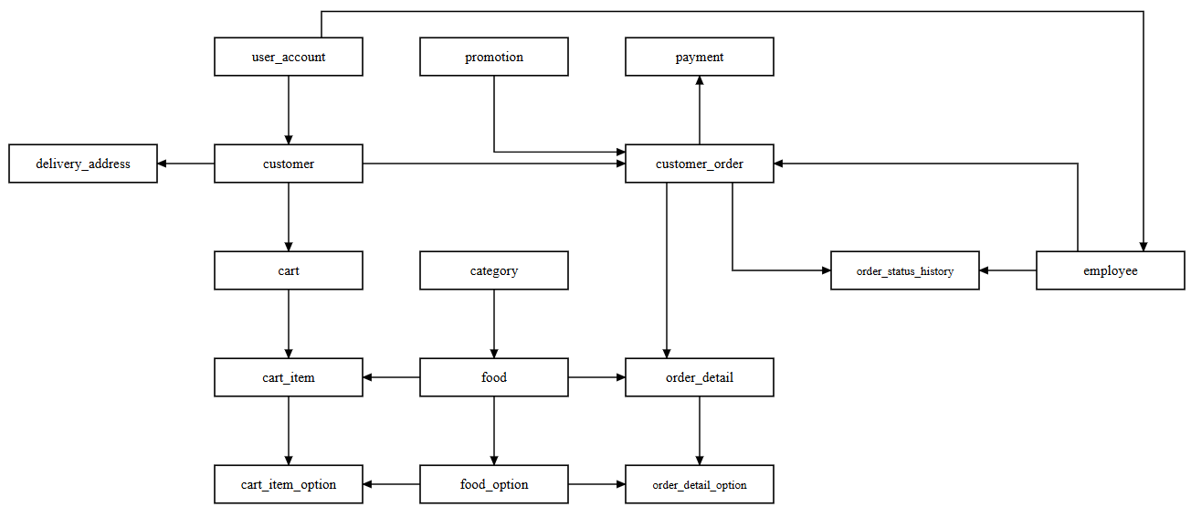
Hình 3.1. Lược đồ logic

3.2. Chi tiết các bảng dữ liệu

3.2.1. Tài khoản người dùng
user_account(user_id, account_type, full_name, email, phone, password_hash, created_at, updated_at)
Stt | Thuộc tính | Kiểu | Miền giá trị | Ý nghĩa | Ghi chú
1 | user_id | Chuỗi (10) | Khóa chính | Mã người dùng
2 | account_type | Chuỗi (20) | CUSTOMER, EMPLOYEE | Loại tài khoản
3 | full_name | Chuỗi (100) |  | Họ và tên | Có chỉ mục
4 | email | Chuỗi (100) | Duy nhất | Email đăng nhập
5 | phone | Chuỗi (15) | Duy nhất | Số điện thoại
6 | password_hash | Chuỗi (255) |  | Mật khẩu đã băm | Không lưu mật khẩu gốc
7 | created_at | Ngày giờ |  | Thời điểm tạo | Mặc định: thời điểm hiện tại
8 | updated_at | Ngày giờ |  | Thời điểm cập nhật | Tự cập nhật khi sửa
Bảng 3.1. Tài khoản người dùng

3.2.2. Khách hàng
customer(customer_id, status, registered_at)
Stt | Thuộc tính | Kiểu | Miền giá trị | Ý nghĩa | Ghi chú
1 | customer_id | Chuỗi (10) | Khóa chính, khóa ngoại | Mã khách hàng | Tham chiếu user_account(user_id)
2 | status | Chuỗi (20) | ACTIVE, LOCKED | Trạng thái tài khoản | Mặc định: ACTIVE
3 | registered_at | Ngày giờ |  | Thời điểm đăng ký | Mặc định: thời điểm hiện tại
Bảng 3.2. Khách hàng

3.2.3. Nhân viên
employee(employee_id, role, address, hire_date, status)
Stt | Thuộc tính | Kiểu | Miền giá trị | Ý nghĩa | Ghi chú
1 | employee_id | Chuỗi (10) | Khóa chính, khóa ngoại | Mã nhân viên | Tham chiếu user_account(user_id)
2 | role | Chuỗi (30) | ADMIN, MENU_MANAGER, ORDER_STAFF, PROMOTION_MANAGER, HR_MANAGER | Vai trò
3 | address | Chuỗi (255) |  | Địa chỉ | Cho phép rỗng
4 | hire_date | Ngày |  | Ngày vào làm
5 | status | Chuỗi (20) | WORKING, ON_LEAVE | Trạng thái làm việc | Mặc định: WORKING
Bảng 3.3. Nhân viên

3.2.4. Danh mục món
category(category_id, name, description, created_at, updated_at)
Stt | Thuộc tính | Kiểu | Miền giá trị | Ý nghĩa | Ghi chú
1 | category_id | Chuỗi (10) | Khóa chính | Mã danh mục
2 | name | Chuỗi (100) | Duy nhất | Tên danh mục
3 | description | Chuỗi (255) |  | Mô tả danh mục | Cho phép rỗng
4 | created_at | Ngày giờ |  | Thời điểm tạo | Mặc định: thời điểm hiện tại
5 | updated_at | Ngày giờ |  | Thời điểm cập nhật | Tự cập nhật khi sửa
Bảng 3.4. Danh mục món

3.2.5. Món ăn
food(food_id, category_id, name, price, image_url, description, status, created_at, updated_at)
Stt | Thuộc tính | Kiểu | Miền giá trị | Ý nghĩa | Ghi chú
1 | food_id | Chuỗi (10) | Khóa chính | Mã món
2 | category_id | Chuỗi (10) | Khóa ngoại | Mã danh mục | Tham chiếu category; xóa danh mục bị chặn nếu còn món
3 | name | Chuỗi (150) |  | Tên món | Có chỉ mục
4 | price | Tiền tệ (12,0) | > 0 | Giá cơ bản
5 | image_url | Chuỗi (512) |  | Đường dẫn hình ảnh | Cho phép rỗng
6 | description | Chuỗi (500) |  | Mô tả món | Cho phép rỗng
7 | status | Liệt kê | AVAILABLE, UNAVAILABLE | Trạng thái bán | Mặc định: AVAILABLE
8 | created_at | Ngày giờ |  | Thời điểm tạo | Mặc định: thời điểm hiện tại
9 | updated_at | Ngày giờ |  | Thời điểm cập nhật | Tự cập nhật khi sửa
Bảng 3.5. Món ăn

3.2.6. Tùy chọn món
food_option(option_id, food_id, option_type, name, extra_price, status, created_at, updated_at)
Stt | Thuộc tính | Kiểu | Miền giá trị | Ý nghĩa | Ghi chú
1 | option_id | Chuỗi (10) | Khóa chính | Mã tùy chọn
2 | food_id | Chuỗi (10) | Khóa ngoại | Mã món | Tham chiếu food; xóa món thì xóa tùy chọn
3 | option_type | Liệt kê | SIZE, TOPPING, SUGAR_LEVEL, ICE_LEVEL, OTHER | Loại tùy chọn
4 | name | Chuỗi (100) |  | Tên tùy chọn | (food_id, option_type, name) là duy nhất
5 | extra_price | Tiền tệ (12,0) | >= 0 | Giá cộng thêm | Mặc định: 0
6 | status | Liệt kê | ACTIVE, INACTIVE | Trạng thái | Mặc định: ACTIVE
7 | created_at | Ngày giờ |  | Thời điểm tạo | Mặc định: thời điểm hiện tại
8 | updated_at | Ngày giờ |  | Thời điểm cập nhật | Tự cập nhật khi sửa
Bảng 3.6. Tùy chọn món

3.2.7. Địa chỉ giao hàng
delivery_address(address_id, customer_id, address_line, note, is_default, default_customer_id, created_at, updated_at)
Stt | Thuộc tính | Kiểu | Miền giá trị | Ý nghĩa | Ghi chú
1 | address_id | Chuỗi (10) | Khóa chính | Mã địa chỉ
2 | customer_id | Chuỗi (10) | Khóa ngoại | Mã khách hàng | Tham chiếu customer; xóa khách hàng thì xóa địa chỉ
3 | address_line | Chuỗi (255) | Không rỗng | Địa chỉ giao hàng
4 | note | Chuỗi (255) |  | Ghi chú địa chỉ | Cho phép rỗng
5 | is_default | Bool (TINYINT 1) | 0, 1 | Địa chỉ mặc định | Mặc định: 0
6 | default_customer_id | Chuỗi (10) | Duy nhất | Cột sinh tự động (VIRTUAL) | Bằng customer_id nếu is_default = 1, ngược lại NULL; bảo đảm mỗi khách chỉ có một địa chỉ mặc định
7 | created_at | Ngày giờ |  | Thời điểm tạo | Mặc định: thời điểm hiện tại
8 | updated_at | Ngày giờ |  | Thời điểm cập nhật | Tự cập nhật khi sửa
Bảng 3.7. Địa chỉ giao hàng

3.2.8. Khuyến mãi
promotion(promotion_id, code, name, discount_type, discount_value, minimum_order_value, maximum_discount, start_at, end_at, status, created_at, updated_at)
Stt | Thuộc tính | Kiểu | Miền giá trị | Ý nghĩa | Ghi chú
1 | promotion_id | Chuỗi (10) | Khóa chính | Mã khuyến mãi
2 | code | Chuỗi (30) | Duy nhất | Mã giảm giá khách nhập
3 | name | Chuỗi (150) |  | Tên chương trình
4 | discount_type | Liệt kê | PERCENT, FIXED_AMOUNT | Loại giảm giá | Phần trăm hoặc số tiền cố định
5 | discount_value | Tiền tệ (12,0) | > 0; nếu PERCENT thì <= 100 | Giá trị giảm
6 | minimum_order_value | Tiền tệ (12,0) | >= 0 | Giá trị đơn tối thiểu | Mặc định: 0
7 | maximum_discount | Tiền tệ (12,0) | > 0 | Mức giảm tối đa | Cho phép rỗng (không giới hạn)
8 | start_at | Ngày giờ |  | Thời điểm bắt đầu
9 | end_at | Ngày giờ | > start_at | Thời điểm kết thúc
10 | status | Liệt kê | ACTIVE, INACTIVE | Trạng thái | Mặc định: ACTIVE
11 | created_at | Ngày giờ |  | Thời điểm tạo | Mặc định: thời điểm hiện tại
12 | updated_at | Ngày giờ |  | Thời điểm cập nhật | Tự cập nhật khi sửa
Bảng 3.8. Khuyến mãi

3.2.9. Giỏ hàng
cart(cart_id, customer_id, created_at, updated_at)
Stt | Thuộc tính | Kiểu | Miền giá trị | Ý nghĩa | Ghi chú
1 | cart_id | Chuỗi (10) | Khóa chính | Mã giỏ hàng
2 | customer_id | Chuỗi (10) | Khóa ngoại, duy nhất | Mã khách hàng | Mỗi khách có một giỏ hàng; xóa khách thì xóa giỏ
3 | created_at | Ngày giờ |  | Thời điểm tạo | Mặc định: thời điểm hiện tại
4 | updated_at | Ngày giờ |  | Thời điểm cập nhật | Tự cập nhật khi sửa
Bảng 3.9. Giỏ hàng

3.2.10. Chi tiết giỏ hàng
cart_item(cart_item_id, cart_id, food_id, quantity, note, created_at, updated_at)
Stt | Thuộc tính | Kiểu | Miền giá trị | Ý nghĩa | Ghi chú
1 | cart_item_id | Chuỗi (10) | Khóa chính | Mã dòng giỏ hàng
2 | cart_id | Chuỗi (10) | Khóa ngoại | Mã giỏ hàng | Xóa giỏ thì xóa dòng
3 | food_id | Chuỗi (10) | Khóa ngoại | Mã món | Xóa món bị chặn nếu còn trong giỏ
4 | quantity | Số nguyên | > 0 | Số lượng | Mặc định: 1
5 | note | Chuỗi (255) |  | Ghi chú của khách | Cho phép rỗng
6 | created_at | Ngày giờ |  | Thời điểm tạo | Mặc định: thời điểm hiện tại
7 | updated_at | Ngày giờ |  | Thời điểm cập nhật | Tự cập nhật khi sửa
Bảng 3.10. Chi tiết giỏ hàng

3.2.11. Tùy chọn của dòng giỏ hàng
cart_item_option(cart_item_option_id, cart_item_id, option_id)
Stt | Thuộc tính | Kiểu | Miền giá trị | Ý nghĩa | Ghi chú
1 | cart_item_option_id | Số nguyên lớn (không dấu) | Khóa chính | Mã định danh | Tự tăng
2 | cart_item_id | Chuỗi (10) | Khóa ngoại | Mã dòng giỏ hàng | Xóa dòng thì xóa tùy chọn
3 | option_id | Chuỗi (10) | Khóa ngoại | Mã tùy chọn | (cart_item_id, option_id) là duy nhất; tầng dịch vụ phải kiểm tra tùy chọn thuộc đúng món của dòng
Bảng 3.11. Tùy chọn của dòng giỏ hàng

3.2.12. Đơn hàng
customer_order(order_id, customer_id, assigned_employee_id, promotion_id, ordered_at, fulfillment_type, receiver_name, receiver_phone, delivery_address, customer_note, subtotal, discount_amount, delivery_fee, total_amount, status, updated_at)
Stt | Thuộc tính | Kiểu | Miền giá trị | Ý nghĩa | Ghi chú
1 | order_id | Chuỗi (10) | Khóa chính | Mã đơn hàng
2 | customer_id | Chuỗi (10) | Khóa ngoại | Mã khách hàng đặt | Xóa khách bị chặn nếu còn đơn
3 | assigned_employee_id | Chuỗi (10) | Khóa ngoại | Nhân viên phụ trách | Cho phép rỗng; xóa nhân viên thì đặt NULL
4 | promotion_id | Chuỗi (10) | Khóa ngoại | Khuyến mãi áp dụng | Cho phép rỗng; xóa khuyến mãi thì đặt NULL
5 | ordered_at | Ngày giờ |  | Thời điểm đặt | Mặc định: thời điểm hiện tại
6 | fulfillment_type | Liệt kê | DELIVERY, PICKUP | Hình thức nhận hàng | Giao tận nơi hoặc đến lấy
7 | receiver_name | Chuỗi (100) | Không rỗng | Tên người nhận
8 | receiver_phone | Chuỗi (15) | Không rỗng | Số điện thoại người nhận
9 | delivery_address | Chuỗi (255) | Bắt buộc nếu DELIVERY; phải rỗng nếu PICKUP | Địa chỉ giao hàng
10 | customer_note | Chuỗi (255) |  | Ghi chú của khách | Cho phép rỗng
11 | subtotal | Tiền tệ (12,0) | >= 0 | Tạm tính | Mặc định: 0; tự cập nhật từ chi tiết đơn
12 | discount_amount | Tiền tệ (12,0) | 0 đến subtotal | Số tiền giảm | Mặc định: 0; do trigger tính theo khuyến mãi
13 | delivery_fee | Tiền tệ (12,0) | >= 0 | Phí giao hàng | Mặc định: 0
14 | total_amount | Tiền tệ (12,0) |  | Tổng thanh toán | Cột sinh tự động (STORED) = subtotal - discount_amount + delivery_fee
15 | status | Liệt kê | PENDING_CONFIRMATION, PREPARING, DELIVERING, COMPLETED, CANCELLED | Trạng thái đơn | Mặc định: PENDING_CONFIRMATION
16 | updated_at | Ngày giờ |  | Thời điểm cập nhật | Tự cập nhật khi sửa
Bảng 3.12. Đơn hàng

3.2.13. Chi tiết đơn hàng
order_detail(order_detail_id, order_id, food_id, food_name_snapshot, quantity, unit_price, line_total, note)
Stt | Thuộc tính | Kiểu | Miền giá trị | Ý nghĩa | Ghi chú
1 | order_detail_id | Chuỗi (10) | Khóa chính | Mã chi tiết đơn
2 | order_id | Chuỗi (10) | Khóa ngoại | Mã đơn hàng | Xóa đơn thì xóa chi tiết
3 | food_id | Chuỗi (10) | Khóa ngoại | Mã món | Xóa món bị chặn nếu đã có trong đơn
4 | food_name_snapshot | Chuỗi (150) |  | Tên món tại thời điểm đặt | Lưu bản sao để không đổi khi sửa thực đơn
5 | quantity | Số nguyên | > 0 | Số lượng
6 | unit_price | Tiền tệ (12,0) | > 0 | Đơn giá một phần | Đã bao gồm giá các tùy chọn đã chọn
7 | line_total | Tiền tệ (12,0) |  | Thành tiền | Cột sinh tự động (STORED) = quantity × unit_price
8 | note | Chuỗi (255) |  | Ghi chú | Cho phép rỗng
Bảng 3.13. Chi tiết đơn hàng

3.2.14. Tùy chọn của chi tiết đơn hàng
order_detail_option(order_detail_option_id, order_detail_id, option_id, option_name_snapshot, extra_price_snapshot)
Stt | Thuộc tính | Kiểu | Miền giá trị | Ý nghĩa | Ghi chú
1 | order_detail_option_id | Số nguyên lớn (không dấu) | Khóa chính | Mã định danh | Tự tăng
2 | order_detail_id | Chuỗi (10) | Khóa ngoại | Mã chi tiết đơn | Xóa chi tiết thì xóa tùy chọn
3 | option_id | Chuỗi (10) | Khóa ngoại | Mã tùy chọn gốc | Cho phép rỗng; xóa tùy chọn gốc thì đặt NULL
4 | option_name_snapshot | Chuỗi (100) |  | Tên tùy chọn tại thời điểm đặt | Bản sao lưu
5 | extra_price_snapshot | Tiền tệ (12,0) | >= 0 | Giá cộng thêm tại thời điểm đặt | Mặc định: 0
Bảng 3.14. Tùy chọn của chi tiết đơn hàng

3.2.15. Lịch sử trạng thái đơn hàng
order_status_history(history_id, order_id, status, changed_at, changed_by_employee_id, note)
Stt | Thuộc tính | Kiểu | Miền giá trị | Ý nghĩa | Ghi chú
1 | history_id | Chuỗi (10) | Khóa chính | Mã lịch sử
2 | order_id | Chuỗi (10) | Khóa ngoại | Mã đơn hàng | Xóa đơn thì xóa lịch sử
3 | status | Liệt kê | PENDING_CONFIRMATION, PREPARING, DELIVERING, COMPLETED, CANCELLED | Trạng thái được ghi nhận
4 | changed_at | Ngày giờ |  | Thời điểm thay đổi | Mặc định: thời điểm hiện tại
5 | changed_by_employee_id | Chuỗi (10) | Khóa ngoại | Nhân viên thực hiện | Cho phép rỗng; xóa nhân viên thì đặt NULL
6 | note | Chuỗi (255) |  | Ghi chú | Cho phép rỗng
Bảng 3.15. Lịch sử trạng thái đơn hàng

3.2.16. Thanh toán
payment(payment_id, order_id, payment_method, status, amount, paid_at, transaction_ref, created_at, updated_at)
Stt | Thuộc tính | Kiểu | Miền giá trị | Ý nghĩa | Ghi chú
1 | payment_id | Chuỗi (12) | Khóa chính | Mã thanh toán
2 | order_id | Chuỗi (10) | Khóa ngoại, duy nhất | Mã đơn hàng | Mỗi đơn có một thanh toán; xóa đơn thì xóa thanh toán
3 | payment_method | Liệt kê | CASH, BANK_TRANSFER, E_WALLET | Phương thức thanh toán
4 | status | Liệt kê | PENDING, SUCCESS, FAILED, REFUNDED | Trạng thái thanh toán | Mặc định: PENDING
5 | amount | Tiền tệ (12,0) | >= 0 | Số tiền
6 | paid_at | Ngày giờ | Bắt buộc nếu SUCCESS hoặc REFUNDED | Thời điểm thanh toán | Cho phép rỗng khi PENDING, FAILED
7 | transaction_ref | Chuỗi (100) | Duy nhất | Mã giao dịch bên thứ ba | Cho phép rỗng
8 | created_at | Ngày giờ |  | Thời điểm tạo | Mặc định: thời điểm hiện tại
9 | updated_at | Ngày giờ |  | Thời điểm cập nhật | Tự cập nhật khi sửa
Bảng 3.16. Thanh toán

3.3. Sơ đồ quan hệ
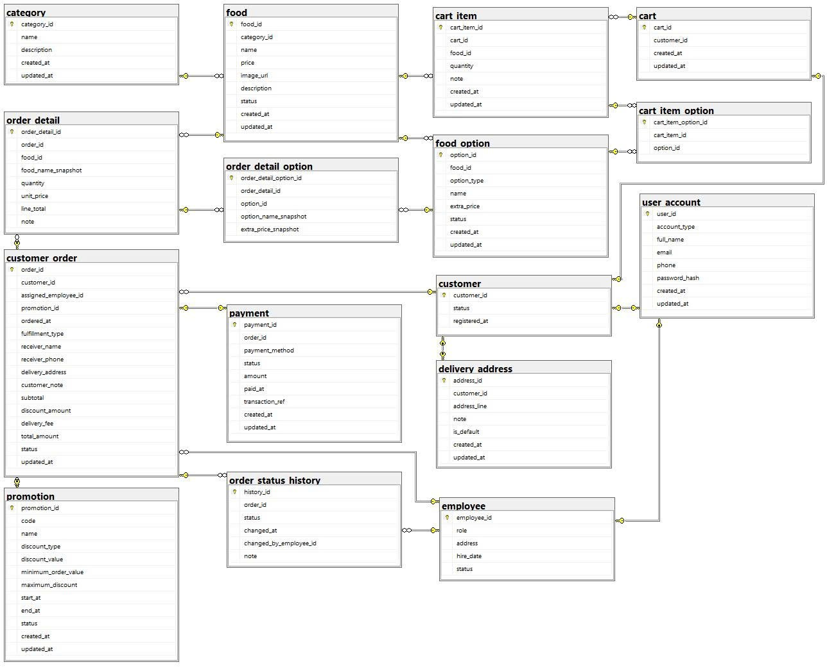
Hình 3.2. Sơ đồ quan hệ

3.4. Danh sách các ràng buộc toàn vẹn trên CSDL

3.4.1. Ràng buộc khóa chính
Mã số | Mô tả miền giá trị | Thành phần liên quan | Ghi chú
RB1 | Mã người dùng là duy nhất và không được rỗng trong bảng Tài khoản người dùng | user_id, bảng user_account | pk_user_account
RB2 | Mã khách hàng là duy nhất và không được rỗng trong bảng Khách hàng | customer_id, bảng customer | pk_customer
RB3 | Mã nhân viên là duy nhất và không được rỗng trong bảng Nhân viên | employee_id, bảng employee | pk_employee
RB4 | Mã danh mục là duy nhất và không được rỗng trong bảng Danh mục | category_id, bảng category | pk_category
RB5 | Mã món ăn là duy nhất và không được rỗng trong bảng Món ăn | food_id, bảng food | pk_food
RB6 | Mã tùy chọn là duy nhất và không được rỗng trong bảng Tùy chọn món | option_id, bảng food_option | pk_food_option
RB7 | Mã địa chỉ là duy nhất và không được rỗng trong bảng Địa chỉ giao hàng | address_id, bảng delivery_address | pk_delivery_address
RB8 | Mã khuyến mãi là duy nhất và không được rỗng trong bảng Khuyến mãi | promotion_id, bảng promotion | pk_promotion
RB9 | Mã giỏ hàng là duy nhất và không được rỗng trong bảng Giỏ hàng | cart_id, bảng cart | pk_cart
RB10 | Mã mục giỏ hàng là duy nhất và không được rỗng trong bảng Mục giỏ hàng | cart_item_id, bảng cart_item | pk_cart_item
RB11 | Mã tùy chọn của mục giỏ hàng là duy nhất trong bảng Tùy chọn mục giỏ hàng | cart_item_option_id, bảng cart_item_option | pk_cart_item_option; BIGINT tự tăng
RB12 | Mã đơn hàng là duy nhất và không được rỗng trong bảng Đơn hàng | order_id, bảng customer_order | pk_customer_order
RB13 | Mã chi tiết đơn hàng là duy nhất và không được rỗng trong bảng Chi tiết đơn hàng | order_detail_id, bảng order_detail | pk_order_detail
RB14 | Mã tùy chọn của chi tiết đơn hàng là duy nhất trong bảng Tùy chọn chi tiết đơn hàng | order_detail_option_id, bảng order_detail_option | pk_order_detail_option; BIGINT tự tăng
RB15 | Mã lịch sử là duy nhất và không được rỗng trong bảng Lịch sử trạng thái đơn hàng | history_id, bảng order_status_history | pk_order_status_history
RB16 | Mã thanh toán là duy nhất và không được rỗng trong bảng Thanh toán | payment_id, bảng payment | pk_payment

3.4.2. Ràng buộc khóa ngoại
Mã số | Mô tả miền giá trị | Thành phần liên quan | Ghi chú
RB1 | Mã khách hàng phải tồn tại trong bảng Tài khoản người dùng (khách hàng là một loại tài khoản). Xóa tài khoản thì xóa luôn khách hàng tương ứng | customer_id, bảng customer; user_id, bảng user_account | fk_customer_account; UPDATE/DELETE: CASCADE
RB2 | Mã nhân viên phải tồn tại trong bảng Tài khoản người dùng (nhân viên là một loại tài khoản). Xóa tài khoản thì xóa luôn nhân viên tương ứng | employee_id, bảng employee; user_id, bảng user_account | fk_employee_account; UPDATE/DELETE: CASCADE
RB3 | Danh mục của mỗi món ăn phải tồn tại trong bảng Danh mục. Không được xóa danh mục đang có món ăn | category_id, bảng food | fk_food_category; UPDATE: CASCADE, DELETE: RESTRICT
RB4 | Món ăn của mỗi tùy chọn phải tồn tại trong bảng Món ăn. Xóa món ăn thì xóa các tùy chọn của món đó | food_id, bảng food_option | fk_food_option_food; UPDATE/DELETE: CASCADE
RB5 | Khách hàng của mỗi địa chỉ giao hàng phải tồn tại trong bảng Khách hàng. Xóa khách hàng thì xóa các địa chỉ của khách | customer_id, bảng delivery_address | fk_delivery_address_customer; UPDATE/DELETE: CASCADE
RB6 | Khách hàng của mỗi giỏ hàng phải tồn tại trong bảng Khách hàng. Xóa khách hàng thì xóa giỏ hàng | customer_id, bảng cart | fk_cart_customer; UPDATE/DELETE: CASCADE
RB7 | Giỏ hàng của mỗi mục giỏ hàng phải tồn tại trong bảng Giỏ hàng. Xóa giỏ hàng thì xóa các mục bên trong | cart_id, bảng cart_item | fk_cart_item_cart; UPDATE/DELETE: CASCADE
RB8 | Món ăn trong mỗi mục giỏ hàng phải tồn tại trong bảng Món ăn. Không được xóa món ăn đang nằm trong giỏ hàng | food_id, bảng cart_item | fk_cart_item_food; UPDATE: CASCADE, DELETE: RESTRICT
RB9 | Mục giỏ hàng của mỗi tùy chọn đã chọn phải tồn tại trong bảng Mục giỏ hàng. Xóa mục giỏ hàng thì xóa các tùy chọn đã chọn | cart_item_id, bảng cart_item_option | fk_cart_item_option_item; UPDATE/DELETE: CASCADE
RB10 | Tùy chọn đã chọn trong giỏ hàng phải tồn tại trong bảng Tùy chọn món. Không được xóa tùy chọn đang được chọn trong giỏ | option_id, bảng cart_item_option | fk_cart_item_option_option; UPDATE: CASCADE, DELETE: RESTRICT
RB11 | Khách hàng của mỗi đơn hàng phải tồn tại trong bảng Khách hàng. Không được xóa khách hàng đã có đơn hàng | customer_id, bảng customer_order | fk_customer_order_customer; UPDATE: CASCADE, DELETE: RESTRICT
RB12 | Nhân viên được phân công xử lý đơn (nếu có) phải tồn tại trong bảng Nhân viên. Xóa nhân viên thì đơn hàng được đặt về chưa phân công (NULL) | assigned_employee_id, bảng customer_order | fk_customer_order_employee; UPDATE: CASCADE, DELETE: SET NULL
RB13 | Khuyến mãi áp dụng cho đơn hàng (nếu có) phải tồn tại trong bảng Khuyến mãi. Xóa khuyến mãi thì đơn hàng được đặt về không áp dụng (NULL) | promotion_id, bảng customer_order | fk_customer_order_promotion; UPDATE: CASCADE, DELETE: SET NULL
RB14 | Đơn hàng của mỗi chi tiết đơn hàng phải tồn tại trong bảng Đơn hàng. Xóa đơn hàng thì xóa các chi tiết | order_id, bảng order_detail | fk_order_detail_order; UPDATE/DELETE: CASCADE
RB15 | Món ăn trong mỗi chi tiết đơn hàng phải tồn tại trong bảng Món ăn. Không được xóa món ăn đã từng được đặt | food_id, bảng order_detail | fk_order_detail_food; UPDATE: CASCADE, DELETE: RESTRICT
RB16 | Chi tiết đơn hàng của mỗi tùy chọn đã đặt phải tồn tại trong bảng Chi tiết đơn hàng. Xóa chi tiết thì xóa các tùy chọn của chi tiết | order_detail_id, bảng order_detail_option | fk_order_detail_option_detail; UPDATE/DELETE: CASCADE
RB17 | Tùy chọn đã đặt (nếu còn tham chiếu) phải tồn tại trong bảng Tùy chọn món. Xóa tùy chọn thì giữ lại dòng đơn hàng với option_id = NULL, thông tin còn lại nhờ bản chụp (snapshot) tên và giá | option_id, bảng order_detail_option | fk_order_detail_option_option; UPDATE: CASCADE, DELETE: SET NULL
RB18 | Đơn hàng của mỗi dòng lịch sử trạng thái phải tồn tại trong bảng Đơn hàng. Xóa đơn hàng thì xóa lịch sử | order_id, bảng order_status_history | fk_order_status_history_order; UPDATE/DELETE: CASCADE
RB19 | Nhân viên thay đổi trạng thái (nếu có) phải tồn tại trong bảng Nhân viên. Xóa nhân viên thì giữ lại lịch sử với giá trị NULL | changed_by_employee_id, bảng order_status_history | fk_order_status_history_employee; UPDATE: CASCADE, DELETE: SET NULL
RB20 | Đơn hàng của mỗi thanh toán phải tồn tại trong bảng Đơn hàng. Xóa đơn hàng thì xóa thanh toán | order_id, bảng payment | fk_payment_order; UPDATE/DELETE: CASCADE

3.4.3. Ràng buộc liên thuộc tính
Mã số | Mô tả miền giá trị | Thành phần liên quan | Ghi chú
RB1 | Loại tài khoản chỉ nhận một trong hai giá trị CUSTOMER hoặc EMPLOYEE | account_type, bảng user_account | ck_user_account_type
RB2 | Trạng thái khách hàng chỉ nhận ACTIVE hoặc LOCKED; mặc định là ACTIVE | status, bảng customer | ck_customer_status
RB3 | Vai trò nhân viên chỉ nhận một trong các giá trị ADMIN, MENU_MANAGER, ORDER_STAFF, PROMOTION_MANAGER, HR_MANAGER | role, bảng employee | ck_employee_role
RB4 | Trạng thái nhân viên chỉ nhận WORKING hoặc ON_LEAVE; mặc định là WORKING | status, bảng employee | ck_employee_status
RB5 | Giá món ăn phải lớn hơn 0 (số nguyên, đơn vị đồng) | price, bảng food | ck_food_price
RB6 | Trạng thái món ăn chỉ nhận AVAILABLE hoặc UNAVAILABLE; mặc định là AVAILABLE | status, bảng food | ENUM
RB7 | Loại tùy chọn chỉ nhận một trong các giá trị SIZE, TOPPING, SUGAR_LEVEL, ICE_LEVEL, OTHER | option_type, bảng food_option | ENUM
RB8 | Giá cộng thêm của tùy chọn phải lớn hơn hoặc bằng 0; mặc định là 0 | extra_price, bảng food_option | ck_food_option_extra_price
RB9 | Trạng thái tùy chọn chỉ nhận ACTIVE hoặc INACTIVE; mặc định là ACTIVE | status, bảng food_option | ENUM
RB10 | Cờ địa chỉ mặc định chỉ nhận giá trị 0 hoặc 1; mặc định là 0 | is_default, bảng delivery_address | ck_delivery_address_is_default
RB11 | Địa chỉ giao hàng không được rỗng hoặc chỉ gồm khoảng trắng | address_line, bảng delivery_address | ck_delivery_address_line
RB12 | Loại giảm giá chỉ nhận PERCENT (giảm theo phần trăm) hoặc FIXED_AMOUNT (giảm số tiền cố định) | discount_type, bảng promotion | ENUM
RB13 | Giá trị đơn hàng tối thiểu để áp dụng khuyến mãi phải lớn hơn hoặc bằng 0; mặc định là 0 | minimum_order_value, bảng promotion | ck_promotion_minimum
RB14 | Mức giảm tối đa của khuyến mãi để trống (không giới hạn) hoặc phải lớn hơn 0 | maximum_discount, bảng promotion | ck_promotion_maximum
RB15 | Trạng thái khuyến mãi chỉ nhận ACTIVE hoặc INACTIVE; mặc định là ACTIVE | status, bảng promotion | ENUM
RB16 | Số lượng món trong mục giỏ hàng phải lớn hơn 0; mặc định là 1 | quantity, bảng cart_item | ck_cart_item_quantity
RB17 | Hình thức nhận hàng chỉ nhận DELIVERY (giao tận nơi) hoặc PICKUP (đến lấy) | fulfillment_type, bảng customer_order | ENUM
RB18 | Trạng thái đơn hàng chỉ nhận PENDING_CONFIRMATION, PREPARING, DELIVERING, COMPLETED hoặc CANCELLED; mặc định là PENDING_CONFIRMATION | status, bảng customer_order | ENUM
RB19 | Ngày giờ đặt hàng mặc định bằng ngày giờ hiện tại của hệ thống | ordered_at, bảng customer_order | DEFAULT CURRENT_TIMESTAMP
RB20 | Tạm tính của đơn hàng phải lớn hơn hoặc bằng 0 | subtotal, bảng customer_order | ck_customer_order_subtotal
RB21 | Phí giao hàng phải lớn hơn hoặc bằng 0 | delivery_fee, bảng customer_order | ck_customer_order_delivery_fee
RB22 | Tên người nhận không được rỗng hoặc chỉ gồm khoảng trắng | receiver_name, bảng customer_order | ck_customer_order_receiver_name
RB23 | Số điện thoại người nhận không được rỗng hoặc chỉ gồm khoảng trắng | receiver_phone, bảng customer_order | ck_customer_order_receiver_phone
RB24 | Số lượng trong chi tiết đơn hàng phải lớn hơn 0 | quantity, bảng order_detail | ck_order_detail_quantity
RB25 | Đơn giá trong chi tiết đơn hàng phải lớn hơn 0 | unit_price, bảng order_detail | ck_order_detail_unit_price
RB26 | Giá cộng thêm (bản chụp) của tùy chọn đã đặt phải lớn hơn hoặc bằng 0 | extra_price_snapshot, bảng order_detail_option | ck_order_detail_option_price
RB27 | Trạng thái trong lịch sử chỉ nhận PENDING_CONFIRMATION, PREPARING, DELIVERING, COMPLETED hoặc CANCELLED | status, bảng order_status_history | ENUM
RB28 | Phương thức thanh toán chỉ nhận CASH, BANK_TRANSFER hoặc E_WALLET | payment_method, bảng payment | ENUM
RB29 | Trạng thái thanh toán chỉ nhận PENDING, SUCCESS, FAILED hoặc REFUNDED; mặc định là PENDING | status, bảng payment | ENUM
RB30 | Số tiền thanh toán phải lớn hơn hoặc bằng 0 | amount, bảng payment | ck_payment_amount

3.4.4. Ràng buộc liên thuộc tính
Mã số | Mô tả miền giá trị | Thành phần liên quan | Ghi chú
RB1 | Thời điểm kết thúc khuyến mãi phải sau thời điểm bắt đầu | bảng promotion | ck_promotion_period
RB2 | Giá trị giảm phải lớn hơn 0; nếu loại giảm giá là PERCENT thì giá trị giảm còn phải nhỏ hơn hoặc bằng 100 | bảng promotion | ck_promotion_discount
RB3 | Số tiền giảm của đơn hàng phải lớn hơn hoặc bằng 0 và không vượt quá tạm tính | bảng customer_order | ck_customer_order_discount
RB4 | Đơn hàng DELIVERY bắt buộc có địa chỉ giao hàng không rỗng; đơn hàng PICKUP bắt buộc không có địa chỉ giao hàng (NULL) | bảng customer_order | ck_customer_order_delivery_address
RB5 | Tổng tiền đơn hàng bằng tạm tính trừ số tiền giảm cộng phí giao hàng | bảng customer_order | Cột sinh STORED
RB6 | Thành tiền của chi tiết đơn hàng bằng số lượng nhân đơn giá | bảng order_detail | Cột sinh STORED
RB7 | Thanh toán có trạng thái SUCCESS hoặc REFUNDED thì bắt buộc có thời điểm thanh toán (paid_at khác NULL) | bảng payment | ck_payment_paid_at
Tầm ảnh hưởng
Mã RB | Thao tác  Quan hệ | Thêm | Xóa | Sửa
RB1 | Khuyến mãi | + | - | + (start_at, end_at)
RB2 | Khuyến mãi | + | - | + (discount_type, discount_value)
RB3 | Đơn hàng | + | - | + (discount_amount, subtotal)
RB4 | Đơn hàng | + | - | + (fulfillment_type, delivery_address)
RB5 | Đơn hàng | + | - | + (subtotal, discount_amount, delivery_fee)
RB6 | Chi tiết đơn hàng | + | - | + (quantity, unit_price)
RB7 | Thanh toán | + | - | + (status, paid_at)

3.4.5. Ràng buộc liên bộ
Mã số | Mô tả miền giá trị | Thành phần liên quan | Ghi chú
RB1 | Email là duy nhất trong toàn bộ tài khoản (khách hàng và nhân viên dùng chung không gian đăng nhập) | bảng user_account | uq_user_account_email
RB2 | Số điện thoại là duy nhất trong toàn bộ tài khoản (khách hàng và nhân viên) | bảng user_account | uq_user_account_phone
RB3 | Tên danh mục phải khác nhau | bảng category | uq_category_name
RB4 | Trong cùng một món ăn, bộ ba (loại tùy chọn, tên tùy chọn) không được trùng nhau | bảng food_option | uq_food_option_food_name
RB5 | Mỗi khách hàng chỉ có tối đa một địa chỉ mặc định (is_default = 1) | bảng delivery_address | uq_delivery_address_default; cột sinh ảo default_customer_id
RB6 | Mã khuyến mãi (code) phải khác nhau | bảng promotion | uq_promotion_code
RB7 | Mỗi khách hàng chỉ có tối đa một giỏ hàng | bảng cart | uq_cart_customer
RB8 | Trong cùng một mục giỏ hàng, một tùy chọn không được chọn hai lần | bảng cart_item_option | uq_cart_item_option
RB9 | Trong cùng một chi tiết đơn hàng, một tùy chọn không được lưu hai lần | bảng order_detail_option | uq_order_detail_option
RB10 | Mỗi đơn hàng chỉ có tối đa một thanh toán | bảng payment | uq_payment_order
RB11 | Mã giao dịch thanh toán (nếu có) phải khác nhau | bảng payment | uq_payment_transaction_ref
Tầm ảnh hưởng
Mã RB | Thao tác  Quan hệ | Thêm | Xóa | Sửa
RB1 | Tài khoản người dùng | + | - | + (email)
RB2 | Tài khoản người dùng | + | - | + (phone)
RB3 | Danh mục | + | - | + (name)
RB4 | Tùy chọn món | + | - | + (food_id, option_type, name)
RB5 | Địa chỉ giao hàng | + | - | + (customer_id, is_default)
RB6 | Khuyến mãi | + | - | + (code)
RB7 | Giỏ hàng | + | - | + (customer_id)
RB8 | Tùy chọn mục giỏ hàng | + | - | + (cart_item_id, option_id)
RB9 | Tùy chọn chi tiết đơn hàng | + | - | + (order_detail_id, option_id)
RB10 | Thanh toán | + | - | + (order_id)
RB11 | Thanh toán | + | - | + (transaction_ref)

3.4.6. Ràng buộc liên quan hệ
Mã số | Mô tả miền giá trị | Thành phần liên quan | Ghi chú
RB1 | Tạm tính của đơn hàng phải bằng tổng thành tiền của các chi tiết đơn hàng có cùng mã đơn hàng | bảng customer_order, order_detail | Trigger trg_order_detail_ai/au/ad_total và thủ tục sp_refresh_order_totals
RB2 | Số tiền giảm của đơn hàng được tính theo khuyến mãi: chỉ áp dụng khi khuyến mãi ACTIVE, thời điểm đặt nằm trong [start_at, end_at] và tạm tính ≥ giá trị đơn tối thiểu; PERCENT thì lấy tạm tính × giá trị / 100 (làm tròn), FIXED_AMOUNT thì lấy giá trị; sau đó không vượt mức giảm tối đa và không vượt tạm tính; ngược lại bằng 0 | bảng customer_order, promotion | Thủ tục sp_calculate_discount; trigger trg_customer_order_bi/bu_discount
RB3 | Tùy chọn trong mục giỏ hàng phải thuộc đúng món ăn của mục giỏ hàng đó (food_option.food_id = cart_item.food_id) | bảng cart_item_option, cart_item, food_option | Do tầng service kiểm tra (ghi chú trong script)
RB4 | Số tiền thanh toán phải bằng tổng tiền của đơn hàng tương ứng | bảng payment, customer_order | Do tầng service kiểm tra, CSDL chưa ràng buộc
RB5 | Đơn giá của chi tiết đơn hàng phải bằng giá món ăn cộng tổng giá cộng thêm (bản chụp) của các tùy chọn thuộc chi tiết đó | bảng order_detail, order_detail_option | Do tầng service kiểm tra (ghi chú trong script)
RB6 | Loại tài khoản phải khớp với bảng chuyên biệt: CUSTOMER chỉ có bản ghi trong bảng Khách hàng, EMPLOYEE chỉ có bản ghi trong bảng Nhân viên, và một tài khoản không thuộc cả hai | bảng user_account, customer, employee | Khuyến nghị: script chưa ràng buộc, cần kiểm tra ở tầng service
Tầm ảnh hưởng
Mã RB | Thao tác  Quan hệ | Thêm | Xóa | Sửa
RB1 | Đơn hàng | + | - | + (subtotal)
RB1 | Chi tiết đơn hàng | + | + | + (order_id, quantity, unit_price)
RB2 | Đơn hàng | + | - | + (promotion_id, ordered_at, subtotal)
RB3 | Tùy chọn mục giỏ hàng | + | - | + (cart_item_id, option_id)
RB3 | Mục giỏ hàng | - | - | + (food_id)
RB3 | Tùy chọn món | - | - | + (food_id)
RB4 | Thanh toán | + | - | + (order_id, amount)
RB4 | Đơn hàng | - | - | + (subtotal, discount_amount, delivery_fee)
RB5 | Chi tiết đơn hàng | + | - | + (unit_price)
RB5 | Tùy chọn chi tiết đơn hàng | + | + | + (extra_price_snapshot)
RB6 | Tài khoản người dùng | + | + | + (account_type)
RB6 | Khách hàng | - | + | -
RB6 | Nhân viên | - | + | -

CHƯƠNG 4: THIẾT KẾ GIAO DIỆN

4.1. Danh sách các màn hình và sơ đồ điều hướng
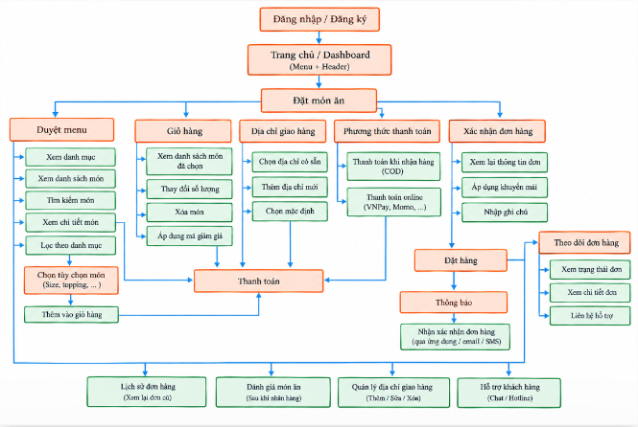
Hình 4.1. Sơ đồ danh sách các màn hình và điều hướng của Dashboard

4.2. Mô tả chi tiết các màn hình

4.2.1. Màn hình Tổng quan
Ý nghĩa: Hiển thị nhanh tình hình kinh doanh trong ngày (doanh thu, số đơn hàng, khách hàng mới, đơn đang xử lý), biểu đồ doanh thu theo ngày, tỷ lệ đơn hàng theo trạng thái, danh sách đơn hàng gần đây và các món ăn bán chạy nhất - là màn hình đầu tiên hiển thị sau khi Quản trị viên đăng nhập.

Chi tiết màn hình:
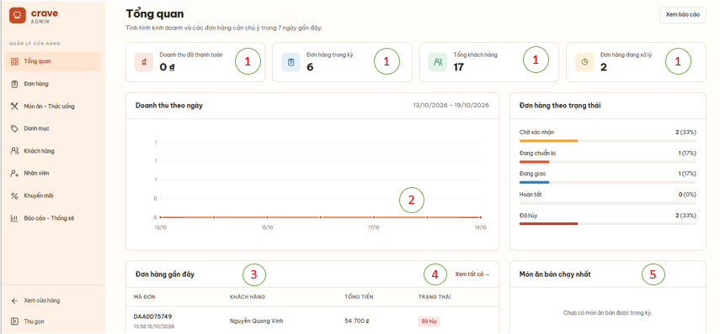
Hình 4.2. Màn hình Tổng quan
Các đối tượng trong màn hình:
STT | Loại | Ý nghĩa
1 | StatCard | 4 thẻ chỉ số: Doanh thu hôm nay, Số đơn hàng hôm nay, Khách hàng mới, Đơn hàng đang xử lý (kèm % thay đổi so với hôm qua)
2 | RevenueLineChart | Biểu đồ đường thể hiện doanh thu theo từng ngày trong khoảng thời gian gần nhất
3 | DataTable | Bảng danh sách 6 đơn hàng gần đây nhất; click vào 1 dòng để xem chi tiết
4 | Button | Nút “Xem tất cả” điều hướng sang màn hình Quản lý đơn hàng
5 | TopSellingItems | Danh sách Top 5 món ăn - thức uống bán chạy nhất kèm số lượng và doanh thu
Bảng 4.1. Các đối tượng trong màn hình Tổng quan

Sơ đồ luồng thao tác:
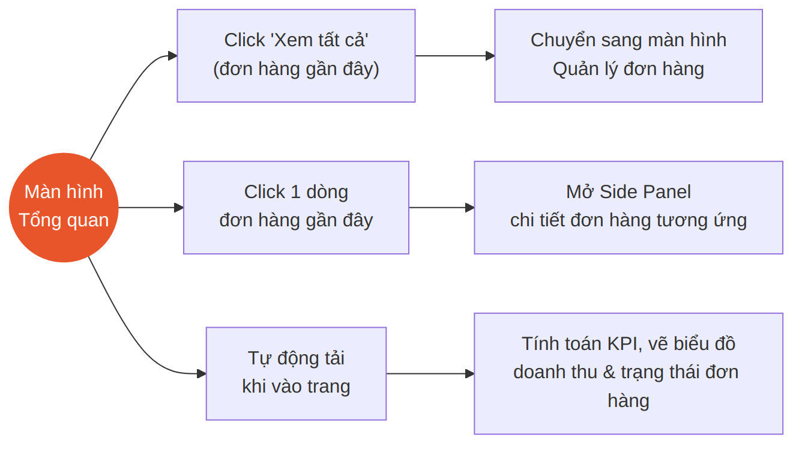
Hình 4.3. Sơ đồ luồng thao tác màn hình Tổng quan

4.2.2. Màn hình Quản lý đơn hàng

4.2.2.1. Màn hình danh sách đơn hàng
Ý nghĩa: Cho phép Nhân viên/Quản trị viên xem, tìm kiếm, lọc và theo dõi toàn bộ đơn hàng của hệ thống theo từng trạng thái xử lý.

Chi tiết màn hình:
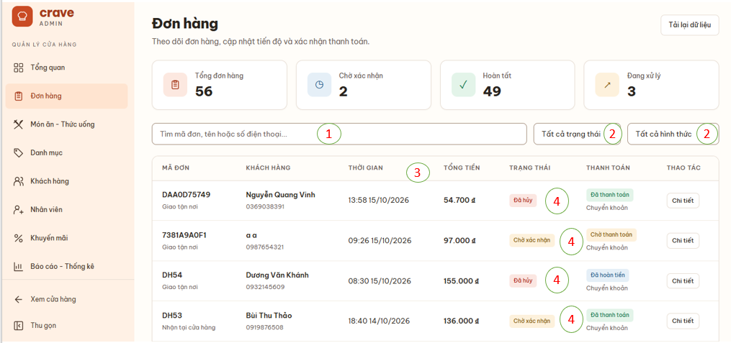
Hình 4.4. Màn hình danh sách đơn hàng
Các đối tượng trong màn hình:
STT | Loại | Ý nghĩa
1 | SearchInput | Ô tìm kiếm theo mã đơn hàng hoặc tên khách hàng
2 | Select | Bộ lọc theo phương thức thanh toán (Tiền mặt / Ví điện tử / Chuyển khoản) và trạng thái đơn hàng
3 | DataTable | Bảng danh sách đơn hàng: mã đơn, khách hàng, hình thức nhận, tổng tiền, trạng thái, ngày đặt
4 | StatusBadge | Nhãn màu thể hiện trạng thái xử lý của từng đơn hàng
Bảng 4.2. Các đối tượng trong màn hình danh sách đơn hàng

4.2.2.2. Màn hình chi tiết đơn hàng (Side Panel)
Ý nghĩa: Mở ra khi click vào 1 dòng đơn hàng, hiển thị đầy đủ thông tin khách hàng, danh sách món, tổng tiền, lịch sử trạng thái dạng dòng thời gian, và cho phép cập nhật trạng thái hoặc hủy đơn hàng.

Chi tiết màn hình:
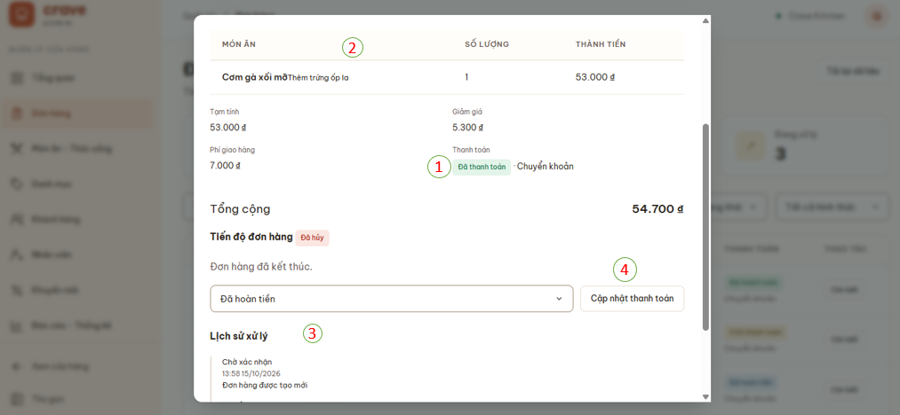
Hình 4.5. Màn hình chi tiết đơn hàng
Các đối tượng trong màn hình:
STT | Loại | Ý nghĩa
1 | StatusBadge | Trạng thái hiện tại của đơn hàng
2 | DataList | Danh sách món đã đặt kèm tùy chọn (size, topping...), số lượng, thành tiền
3 | Timeline | Dòng thời gian lịch sử thay đổi trạng thái đơn hàng
4 | Button | Nút “Cập nhật thanh toán”
Bảng 4.3. Các đối tượng trong màn hình chi tiết đơn hàng
Sơ đồ luồng thao tác:
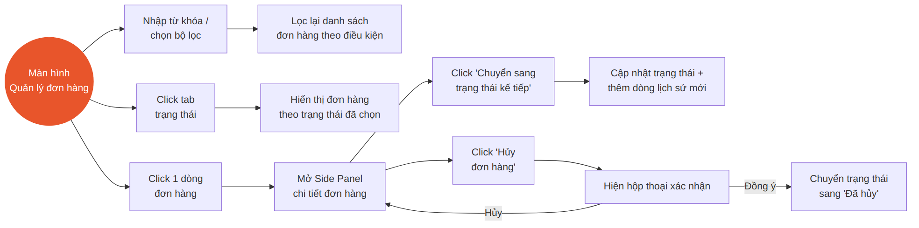
Hình 4.6. Sơ đồ luồng thao tác màn hình Quản lý đơn hàng

4.2.3. Màn hình Quản lý món ăn - thức uống

4.2.3.1. Màn hình danh sách món ăn (dạng lưới)
Ý nghĩa: Cho phép Nhân viên/Quản trị viên xem, tìm kiếm, lọc theo danh mục và mức giá, thêm mới, chỉnh sửa, xóa và bật/tắt kinh doanh cho từng món ăn - thức uống trong thực đơn.
Chi tiết màn hình:
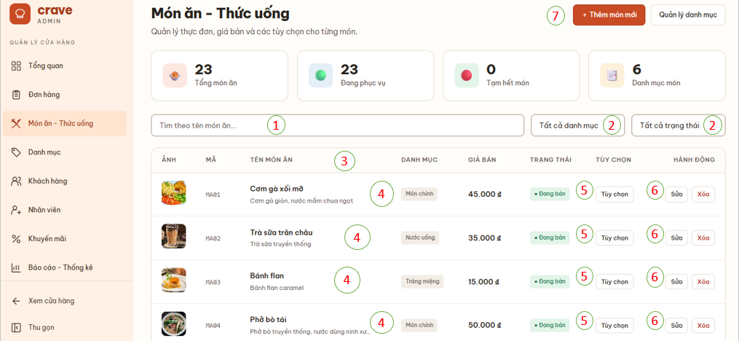
Hình 4.7. Màn hình danh sách món ăn - thức uống (dạng lưới)
Các đối tượng trong màn hình:
STT | Loại | Ý nghĩa
1 | SearchInput | Ô tìm kiếm theo tên món
2 | Select | Bộ lọc theo danh mục và theo trạng thái
3 | Table | Hiển thị danh sách món ăn
4 | MenuItemCard | Thẻ hiển thị hình ảnh, danh mục, tên món, giá bán của từng món
5 | ToggleSwitch | Công tắc bật/tắt trạng thái “Đang bán / Ngừng bán” ngay trên thẻ
6 | IconButton | Nút Sửa và Xóa hiện khi rê chuột vào thẻ món
7 | Button | Nút “+ Thêm món mới” ở góc phải tiêu đề
Bảng 4.4. Các đối tượng trong màn hình danh sách món ăn - thức uống

4.2.3.2. Màn hình thêm / sửa món ăn (Modal)
Ý nghĩa: Mở ra dạng hộp thoại (Modal) khi bấm “Thêm món mới” hoặc icon Sửa trên 1 món, cho phép nhập/chỉnh sửa thông tin món ăn và quản lý danh sách tùy chọn kèm theo (size, topping, mức đường, mức đá).
Chi tiết màn hình:
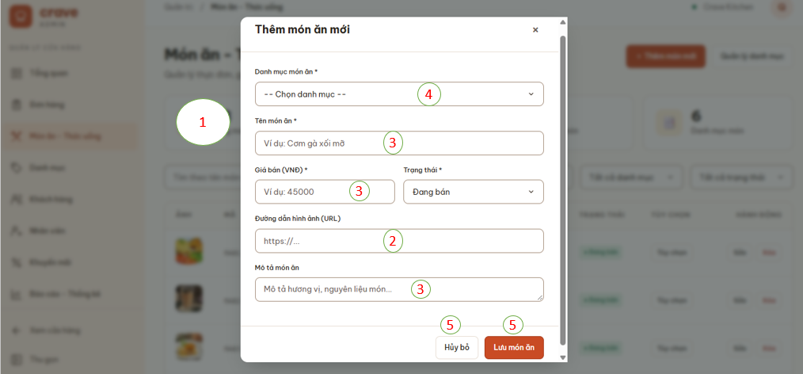
Hình 4.8. Màn hình thêm món ăn - thức uống mới
Các đối tượng trong màn hình:
STT | Loại | Ý nghĩa
1 | Modal | Hộp thoại chứa toàn bộ form nhập liệu, hiển thị giữa màn hình
2 | Input hình ảnh | Ô nhập đường dẫn hình ảnh kèm ảnh xem trước
3 | TextEdit | Các ô nhập: Mã món, Tên món, Giá bán, Mô tả
4 | Select | Dropdown chọn Danh mục cho món ăn
5 | Button | Nút “Lưu” và “Hủy”
Bảng 4.5. Các đối tượng trong màn hình thêm/sửa món ăn - thức uống

Sơ đồ luồng thao tác:
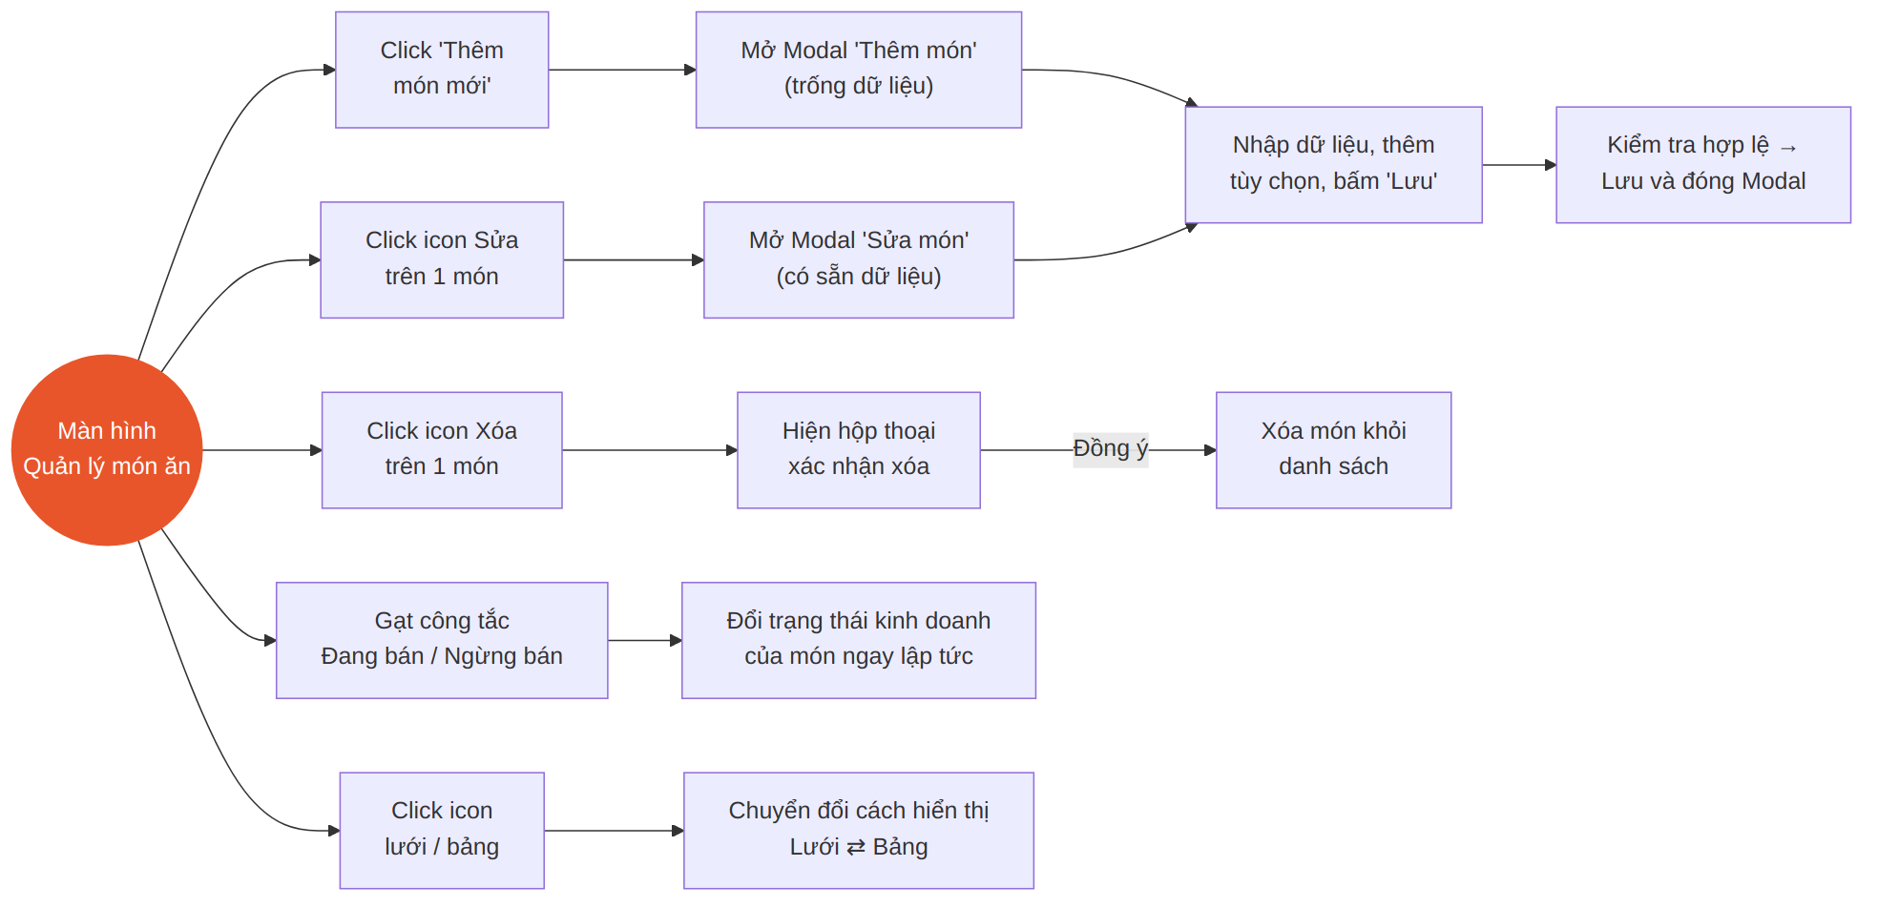
Hình 4.9. Sơ đồ luồng thao tác màn hình Quản lý món ăn - thức uống

4.2.4. Màn hình Quản lý danh mục
Ý nghĩa: Cho phép Nhân viên/Quản trị viên xem, thêm, sửa, xóa các danh mục món ăn - thức uống. Không thể xóa danh mục khi vẫn còn món đang kinh doanh thuộc danh mục đó.
Chi tiết màn hình:
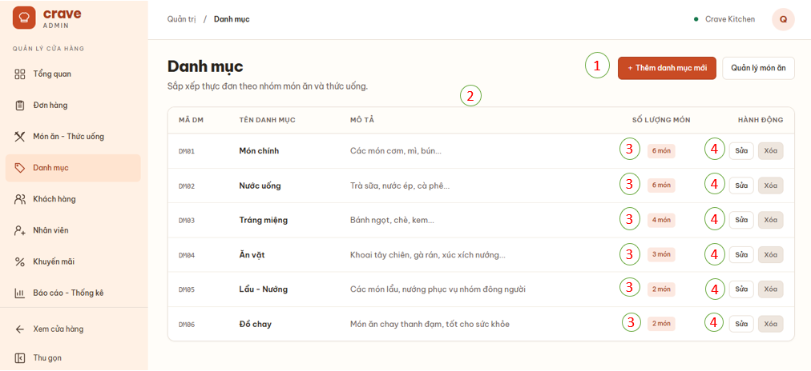
Hình 4.10. Màn hình Quản lý danh mục

Các đối tượng trong màn hình:
STT | Loại | Ý nghĩa
1 | Button | Nút “+ Thêm danh mục” ở góc phải tiêu đề
2 | DataTable | Bảng danh sách: mã danh mục, tên danh mục, mô tả, số món thuộc danh mục
3 | Badge số lượng | Nhãn hiển thị số món hiện có trong từng danh mục
4 | IconButton | Nút Sửa (luôn bật) và nút Xóa (bị vô hiệu hóa nếu danh mục còn món đang bán)
Bảng 4.6. Các đối tượng trong màn hình Quản lý danh mục
Sơ đồ luồng thao tác:
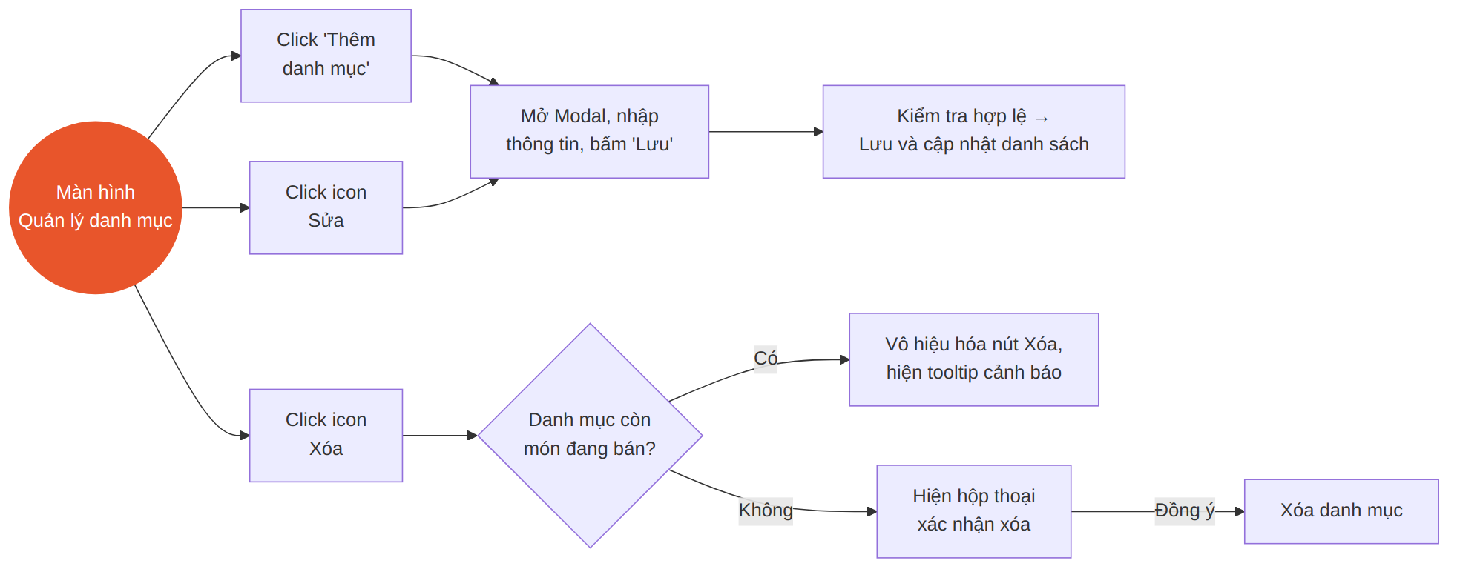
Hình 4.11. Sơ đồ luồng thao tác màn hình Quản lý danh mục

4.2.5. Màn hình Quản lý khách hàng
Ý nghĩa: Cho phép Nhân viên/Quản trị viên xem danh sách khách hàng, tìm kiếm theo tên/số điện thoại/email, xem chi tiết địa chỉ và lịch sử đơn hàng, đồng thời khóa/mở khóa tài khoản khách hàng vi phạm chính sách.

Chi tiết màn hình:
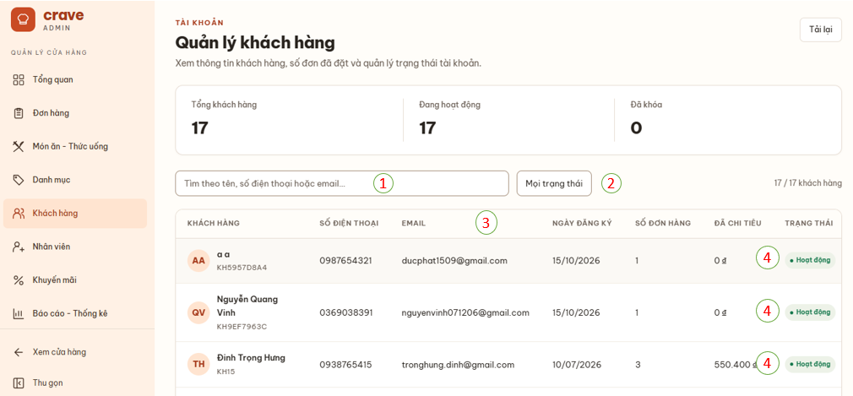
Hình 4.12. Màn hình Quản lý khách hàng
Các đối tượng trong màn hình:
STT | Loại | Ý nghĩa
1 | SearchInput | Ô tìm kiếm theo tên, số điện thoại hoặc email
2 | Select | Bộ lọc theo trạng thái tài khoản (Hoạt động / Đã khóa)
3 | DataTable | Bảng danh sách khách hàng: họ tên, SĐT, email, ngày đăng ký, số đơn hàng, trạng thái
4 | StatusBadge | Nhãn trạng thái tài khoản Hoạt động / Đã khóa
Bảng 4.7. Các đối tượng trong màn hình Quản lý khách hàng

Sơ đồ luồng thao tác:
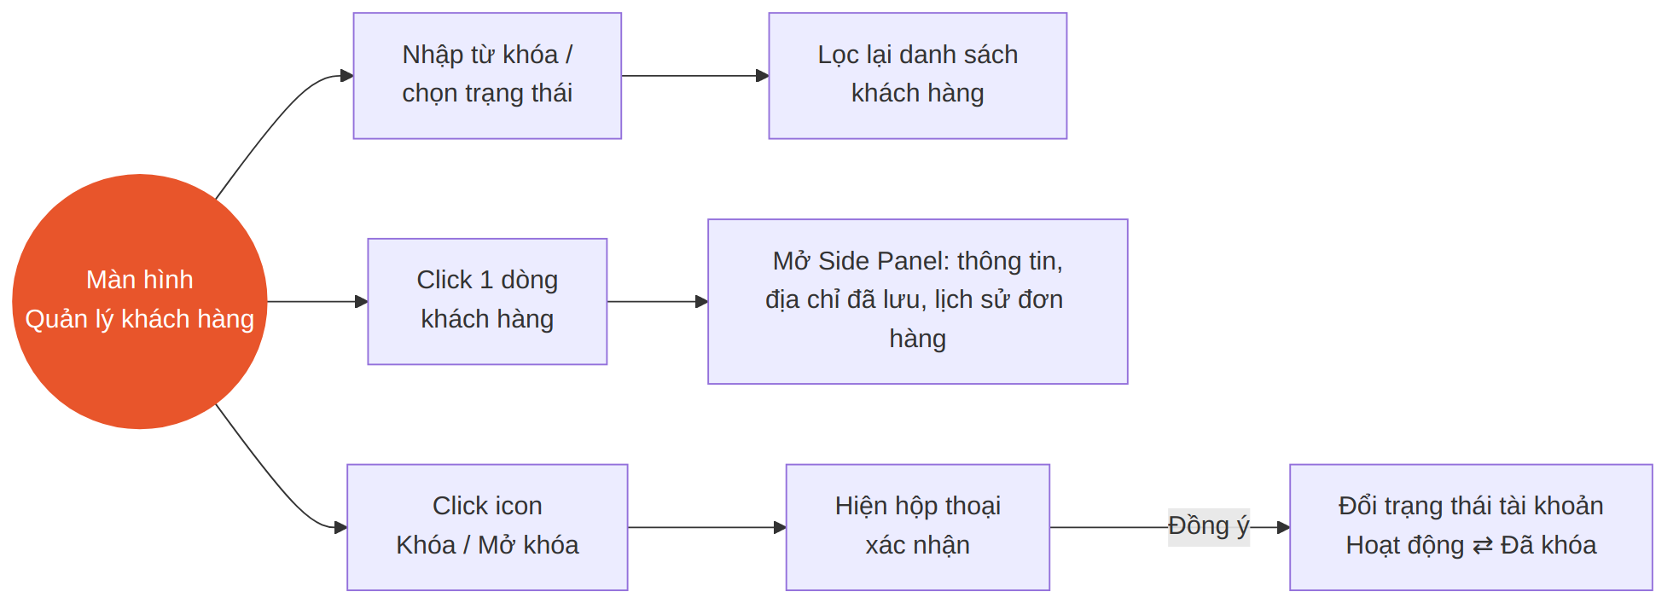
Hình 4.13. Sơ đồ luồng thao tác màn hình Quản lý khách hàng

4.2.6. Màn hình Quản lý nhân viên
Ý nghĩa: Chỉ dành cho Quản trị viên: xem danh sách, tìm kiếm theo tên hoặc chức vụ, thêm mới, chỉnh sửa và xóa thông tin nhân viên trong hệ thống.
Chi tiết màn hình:
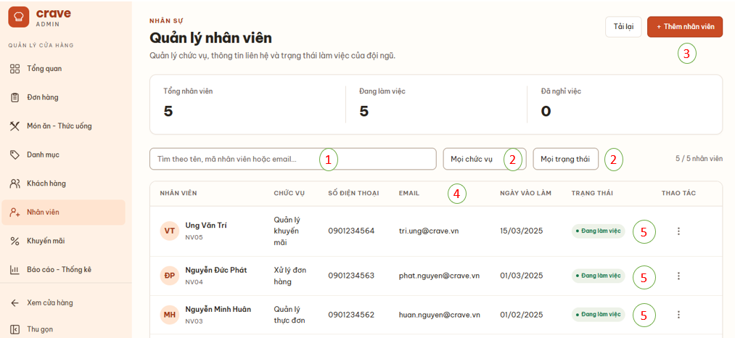
Hình 4.14. Màn hình Quản lý nhân viên
Các đối tượng trong màn hình:
STT | Loại | Ý nghĩa
1 | SearchInput | Ô tìm kiếm theo tên nhân viên
2 | Select | Bộ lọc theo chức vụ, theo trạng thái
3 | Button | Nút “+ Thêm nhân viên” ở góc phải tiêu đề
4 | DataTable | Bảng danh sách: mã NV, họ tên, chức vụ, SĐT, email, ngày vào làm, trạng thái
5 | StatusBadge | Nhãn chức vụ và nhãn trạng thái làm việc
Bảng 4.8. Các đối tượng trong màn hình Quản lý nhân viên
Sơ đồ luồng thao tác:
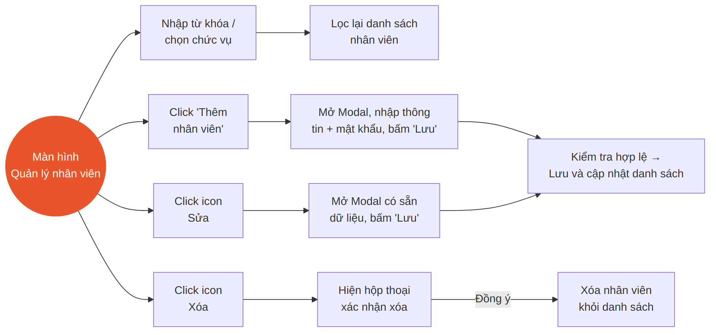
Hình 4.15. Sơ đồ luồng thao tác màn hình Quản lý nhân viên

4.2.7. Màn hình Quản lý khuyến mãi
Ý nghĩa: Cho phép tạo, chỉnh sửa và xóa các chương trình khuyến mãi; mỗi khuyến mãi hiển thị dạng thẻ coupon kèm thanh tiến trình thể hiện thời gian còn hiệu lực.

Chi tiết màn hình:
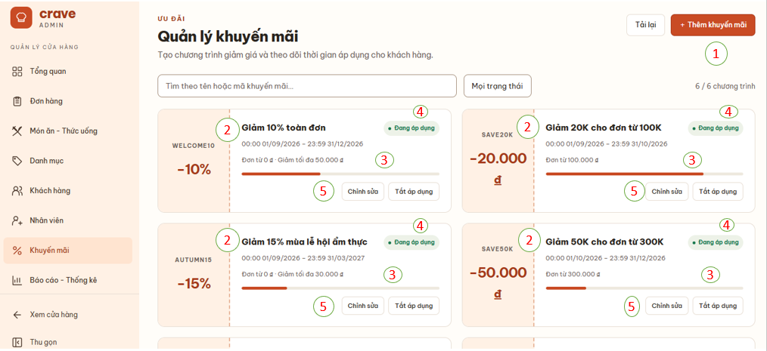
Hình 4.16. Màn hình Quản lý khuyến mãi
Các đối tượng trong màn hình:
STT | Loại | Ý nghĩa
1 | Button | Nút “+ Thêm khuyến mãi” ở góc phải tiêu đề
2 | PromotionCard | Thẻ khuyến mãi dạng coupon: mã, mức giảm, tên chương trình, thời gian áp dụng
3 | ProgressBar | Thanh tiến trình thể hiện thời gian đã trôi qua so với thời hạn khuyến mãi
4 | StatusBadge | Nhãn “Còn hiệu lực” / “Hết hạn”
5 | IconButton | Nút Sửa và Xóa trên từng thẻ
Bảng 4.9: Các đối tượng trong màn hình Quản lý khuyến mãi

Sơ đồ luồng thao tác:
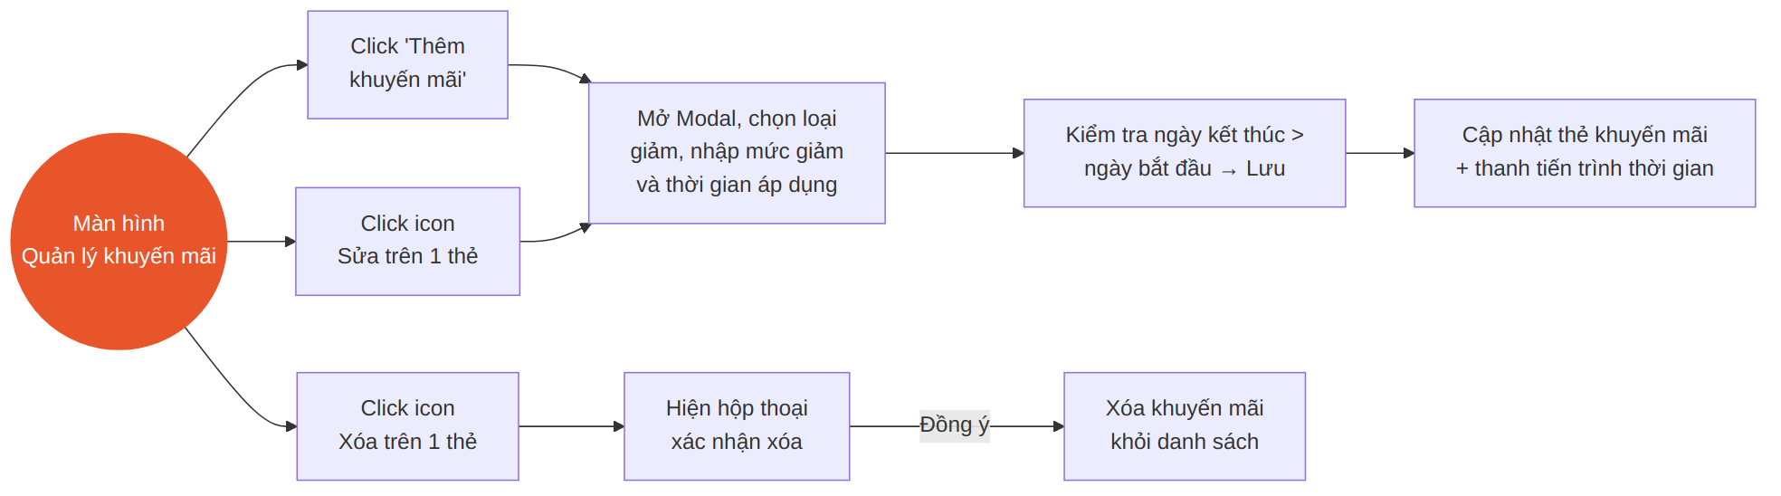
Hình 4.17. Sơ đồ luồng thao tác màn hình Quản lý khuyến mãi

4.2.8. Màn hình Báo cáo - Thống kê
Ý nghĩa: Cho phép Quản trị viên xem thống kê doanh thu theo món ăn - thức uống hoặc theo ngày trong một khoảng thời gian tùy chọn, kèm biểu đồ trực quan và chức năng xuất dữ liệu ra Excel/CSV.
Chi tiết màn hình:
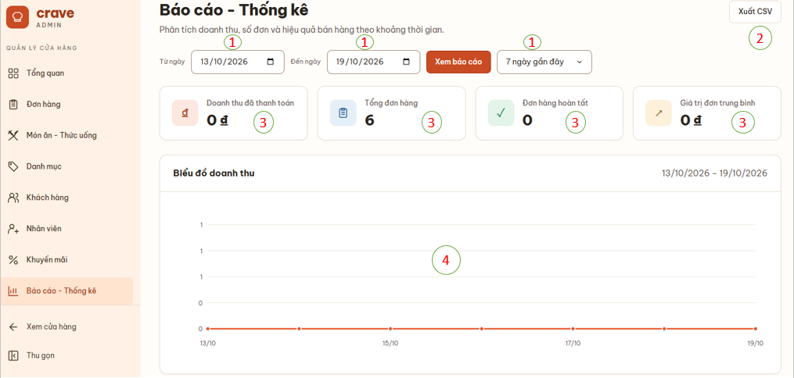
Hình 4.18. Màn hình Báo cáo - Thống kê (tab Thống kê theo món ăn)
Các đối tượng trong màn hình:
STT | Loại | Ý nghĩa
1 | Select | Bộ chọn khoảng thời gian thống kê (7 ngày qua, 14 ngày qua, Tháng này)
2 | Button | Nút “Xuất Excel” xuất dữ liệu bảng đang xem ra tập tin
3 | StatCard | Thẻ tổng doanh thu, tổng số đơn hàng,… trong khoảng thời gian đã chọn
4 | DualAxisDailyChart | Biểu đồ kết hợp đường + cột: doanh thu và số đơn hàng theo từng ngày
Bảng 4.10. Các đối tượng trong màn hình Báo cáo - Thống kê
Sơ đồ luồng thao tác:
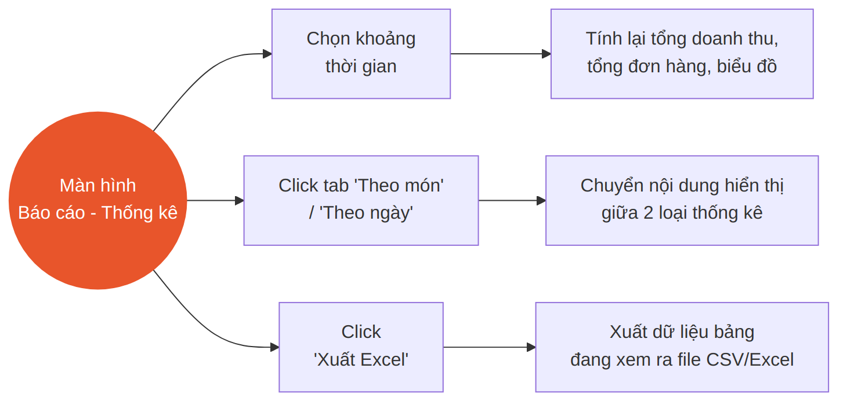
Hình 4.19. Sơ đồ luồng thao tác màn hình Báo cáo - Thống kê

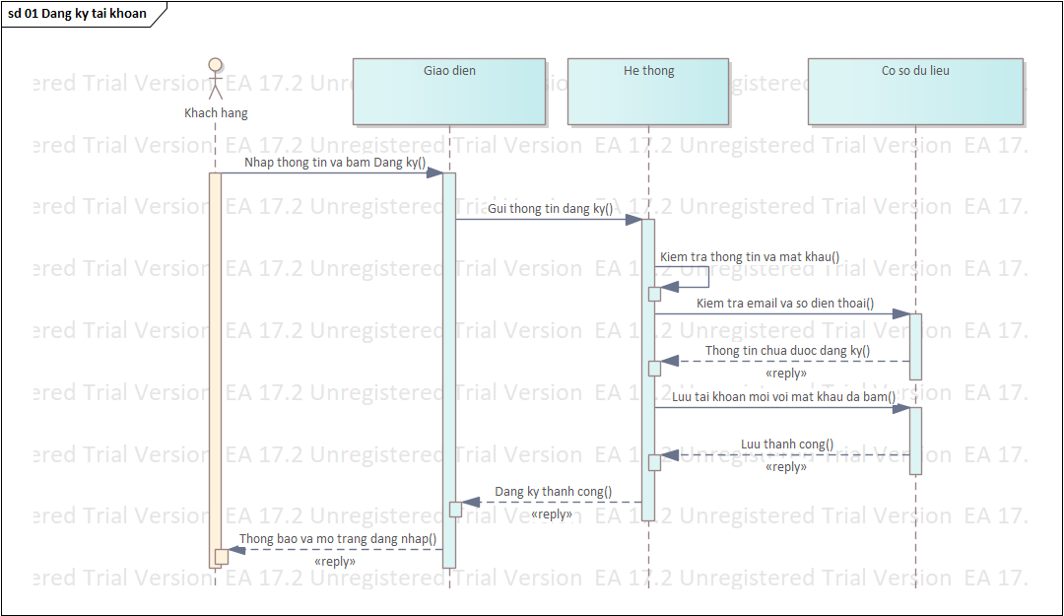
CHƯƠNG 5: THIẾT KẾ XỬ LÝ
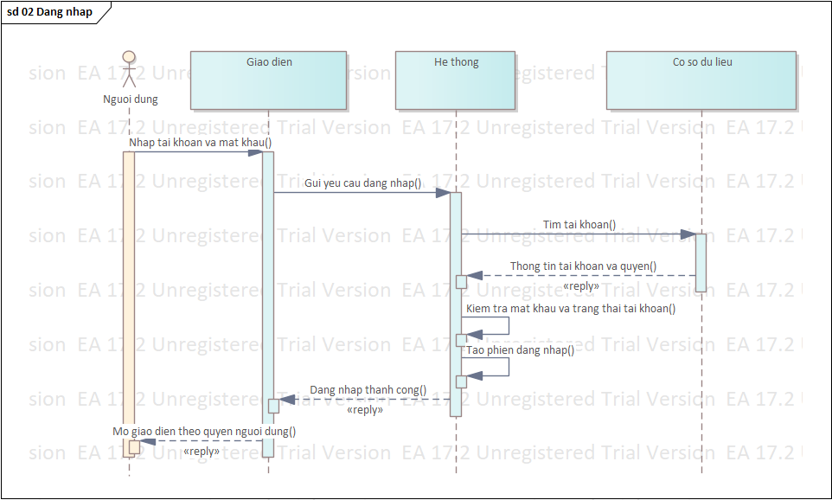
Hình 5.1: Sequence Diagram Đăng ký tài khoản
Hình 5.2: Sequence Diagram Đăng nhập

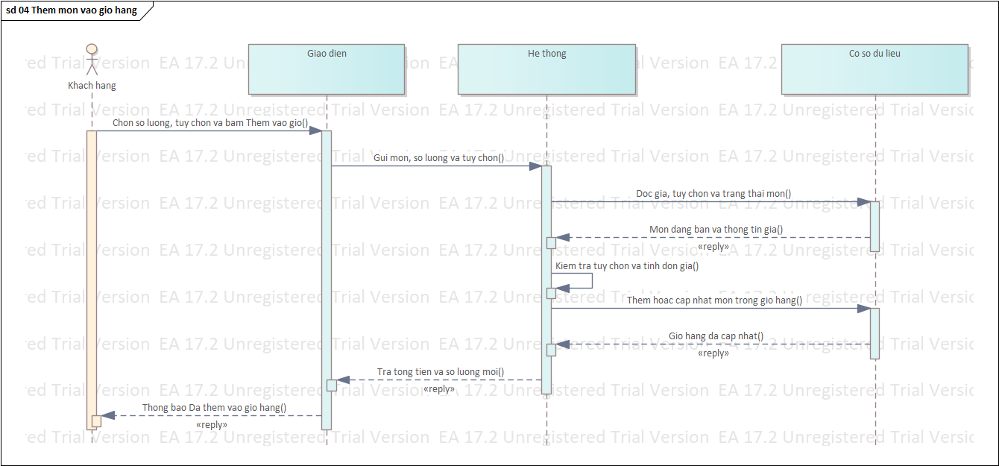
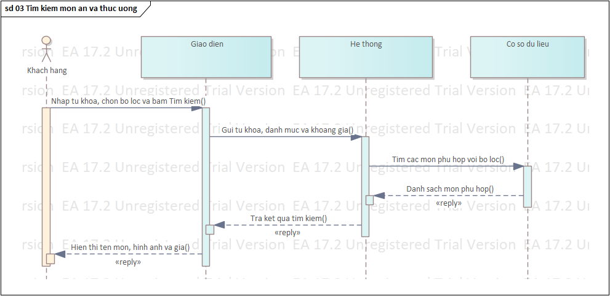
Hình 5.3: Sequence Diagram Tìm kiếm món ăn và thức uống
Hình 5.4: Sequence Diagram Thêm món vào giỏ hàng

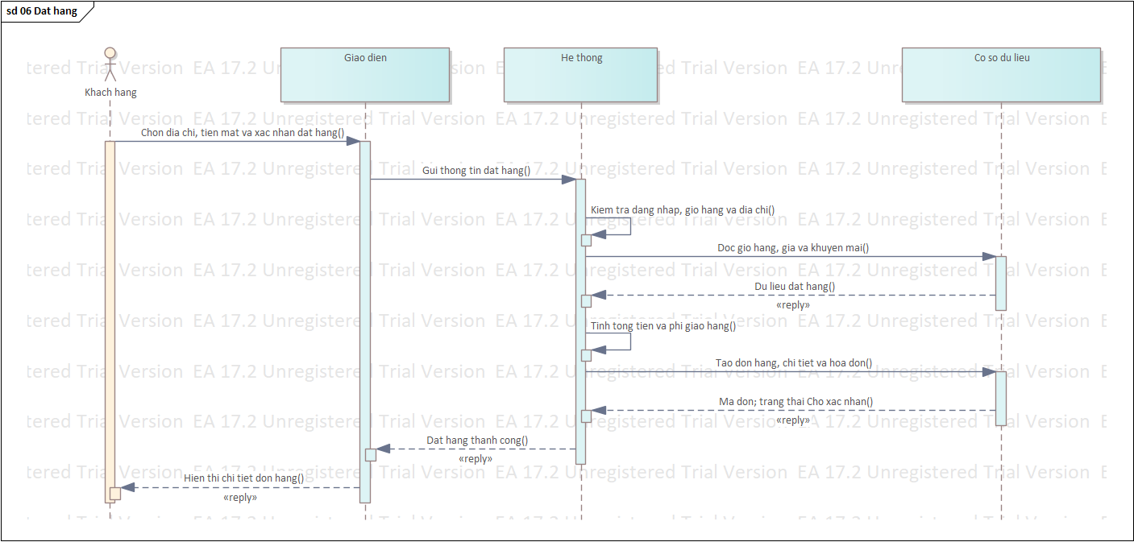
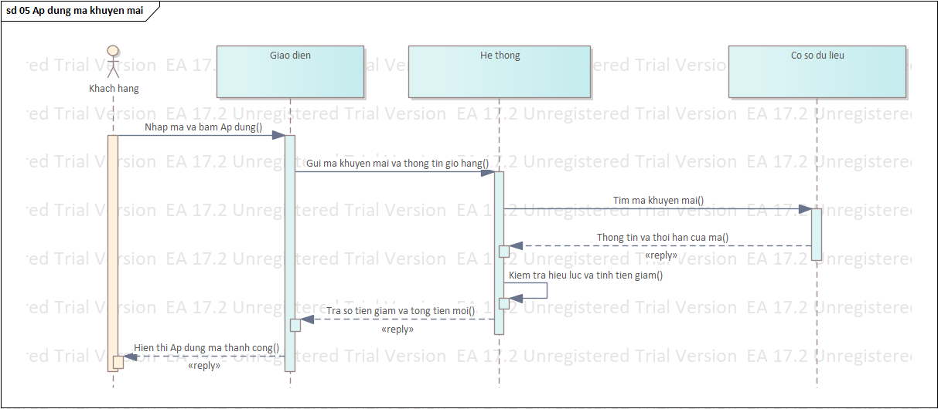
Hình 5.5: Sequence Diagram Áp dụng mã khuyến mãi
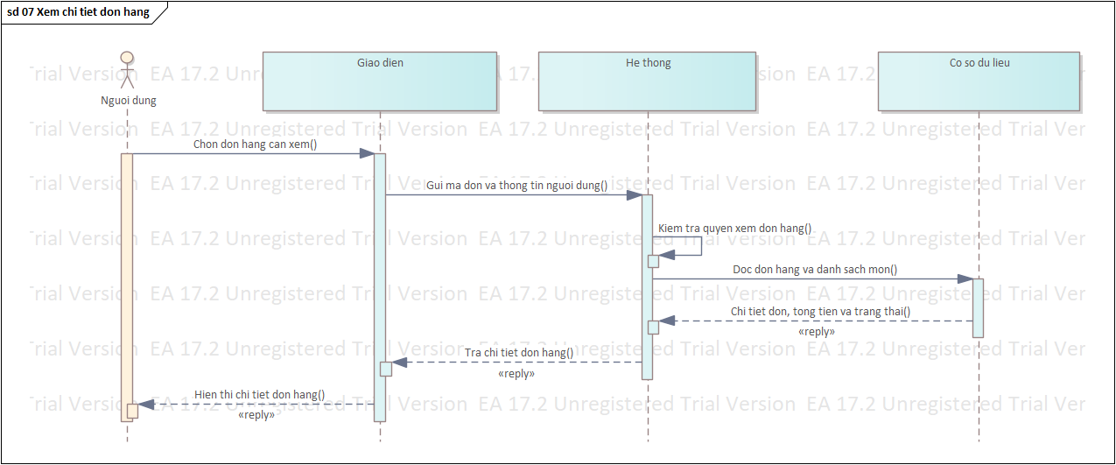
Hình 5.6: Sequence Diagram Đặt hàng
Hình 5.7: Sequence Diagram Xem chi tiết đơn hàng
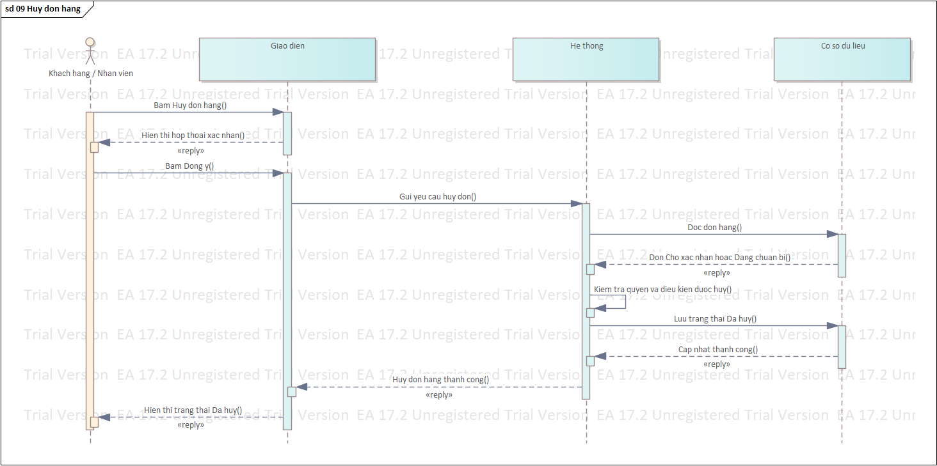
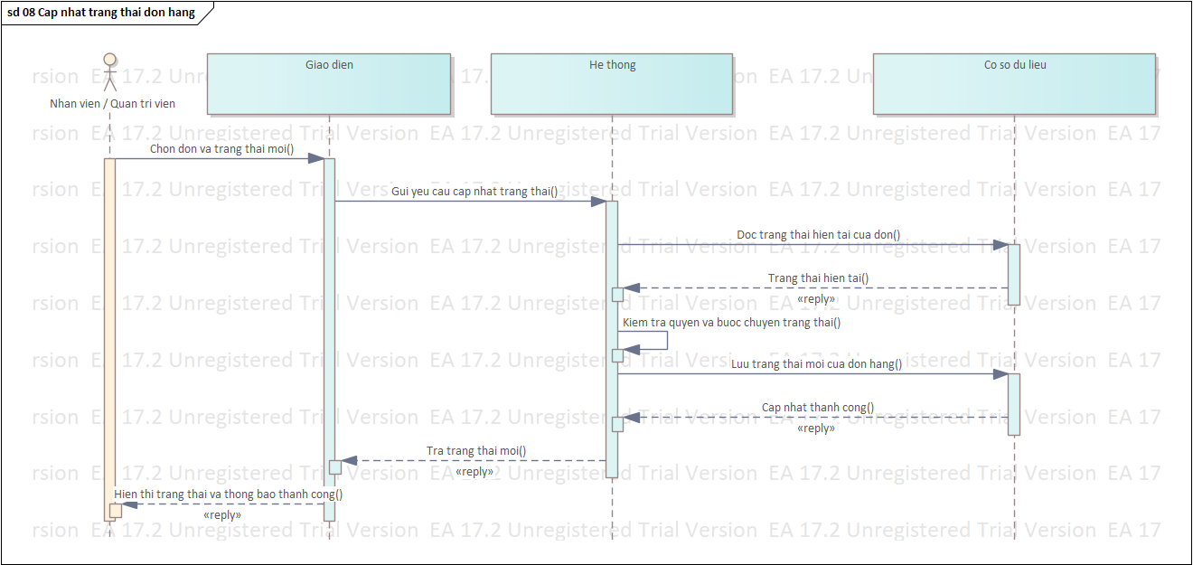
Hình 5.8: Sequence Diagram Cập nhật trạng thái đơn hàng
Hình 5.9: Sequence Diagram Hủy đơn hàng
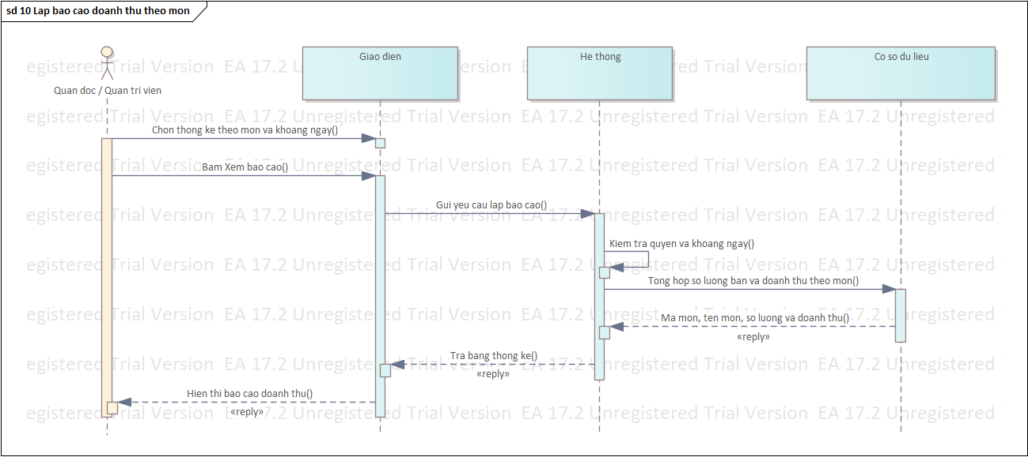Hình 5.10: Sequence Diagram Lập báo cáo doanh thu theo món

CHƯƠNG 6: CÀI ĐẶT VÀ KIỂM THỬ

6.1. Cài đặt chương trình

6.1.1. Các công cụ hỗ trợ
* Môi trường phát triển tích hợp & Soạn thảo mã nguồn (IDEs & Editors)
- IntelliJ IDEA (Ultimate / Community): Môi trường phát triển tích hợp chính cho lập trình Java Backend, hỗ trợ nhận diện và hoàn thiện mã nguồn thông minh, kiểm tra cú pháp JPA/Hibernate, gỡ lỗi (debugging) Servlet/JSP, và cấu hình chạy máy chủ ứng dụng.
- Visual Studio Code: Công cụ gọn nhẹ dùng để chỉnh sửa các tệp giao diện (HTML/CSS/JS), viết tài liệu báo cáo Markdown, xem cấu trúc dữ liệu JSON, và tinh chỉnh các kịch bản kiểm thử JavaScript/Node.js.
* Quản lý phiên bản & Làm việc nhóm (VCS & Collaboration)
- Git: Hệ thống quản lý phiên bản phân tán (Distributed Version Control System) cục bộ. Áp dụng quy chuẩn phân nhánh nghiêm ngặt (feature/*, fix/*, refactor/*, test/*, docs/*), cam kết mã nguồn theo từng thay đổi logic rõ ràng và tuyệt đối không push trực tiếp lên nhánh main.
- GitHub: Nền tảng lưu trữ mã nguồn từ xa (Remote Repository). Quản lý quy trình hợp nhất thông qua Pull Request (PR), thực hiện Code Review chéo giữa các thành viên, phân công nhiệm vụ theo các đợt phát triển (Gate 1, Gate 2, Gate 3) và áp dụng cơ chế bảo vệ nhánh (Branch Protection).
* Công cụ quản lý dự án & Đóng gói tự động (Build & Dependency Management)
- Apache Maven (v3.9+):
  - Quản lý vòng đời dự án (Project Lifecycle) thông qua tệp cấu hình pom.xml.
  - Tự động tải và đồng bộ các thư viện phụ thuộc (Dependencies).
  - Biên dịch mã nguồn (maven-compiler-plugin), thực thi bộ kiểm thử tự động (maven-surefire-plugin).
  - Đóng gói toàn bộ ứng dụng thành tệp lưu trữ chuẩn crave.war (maven-war-plugin) để triển khai lên Web Container.
  - Tích hợp cấu hình hồ sơ dev profile để chạy máy chủ nhúng phục vụ môi trường phát triển cục bộ.
* Ảo hóa môi trường & Quản trị dữ liệu (Virtualization & Database Tools)
- Docker & Docker Compose (v2):
  - Định nghĩa và cô lập môi trường chạy cơ sở dữ liệu (compose.yaml sử dụng image chính thức mysql:8.4).
  - Tự động khởi tạo cấu trúc bảng (schema.sql) và nạp dữ liệu mẫu (seed.sql) qua cơ chế volume mount, đảm bảo môi trường phát triển của các lập trình viên đồng nhất với môi trường máy chủ thực tế.
- MySQL Workbench / DBeaver / MySQL CLI: Các công cụ giao diện và dòng lệnh dùng để kết nối vào cơ sở dữ liệu, thiết kế và kiểm tra biểu đồ quan hệ E-R, kiểm tra dữ liệu, viết và thử nghiệm các Stored Procedures và Triggers.
* Tự động hóa CI/CD & Điện toán đám mây (CI/CD & Cloud Infrastructure)
- GitHub Actions:
  - Workflow CI (ci.yml): Tự động kích hoạt khi có Pull Request vào main. Dựng môi trường Ubuntu 24.04, chạy MySQL 8.4 tạm thời, kiểm tra cú pháp JS, biên dịch Maven, chạy bộ unit/integration test của Java và kiểm thử smoke test.
  - Workflow CD (deploy.yml): Tự động kích hoạt khi có commit merge vào main, lấy gói build crave.war đã kiểm định thành công để tự động chuyển sang bước triển khai.
- GitHub Self-hosted Runner (crave-ec2): Tác tử triển khai cài đặt trực tiếp trên máy chủ AWS EC2, lắng nghe lệnh từ GitHub để sao lưu WAR cũ (.deploy-backups), thay thế WAR mới, tái tạo (recreate) container ứng dụng và kiểm tra trạng thái hoạt động (Health Check), tự động rollback nếu xảy ra lỗi.
- AWS EC2 (Ubuntu 24.04 LTS): Máy chủ đám mây hạ tầng vận hành ứng dụng thực tế với cấu hình Docker Compose gồm 2 service: container ứng dụng Apache Tomcat và container cơ sở dữ liệu MySQL.
* Công cụ thiết kế giao diện & Kiến trúc hệ thống (Design & Modeling Tools)
- Draw.io (diagrams.net): Thiết kế sơ đồ lớp chi tiết của hệ thống (class-diagram.drawio), thể hiện đầy đủ các mối quan hệ kế thừa (Inheritance), kết tập (Aggregation) và các ràng buộc giữa các thực thể domain.
- Framer: Công cụ thiết kế mẫu giao diện (UI Prototype) khách hàng tham khảo, giúp định hình phong cách thiết kế hiện đại, bố cục danh mục và trải nghiệm đặt món.
- Mermaid: Công cụ tích hợp sinh sơ đồ luồng điều hướng màn hình (Navigation Flow), kiến trúc CI/CD và quy trình nghiệp vụ trực tiếp trong tài liệu Markdown.
* Công cụ kiểm thử tự động & Kịch bản điều hành (Testing & Scripting Tools)
- Node.js (v22+/v24): Nền tảng thực thi các kịch bản kiểm thử khói (smoke tests) phía client và runtime (tests/frontend/*.cjs, tests/runtime/http-smoke.cjs).
- Trình duyệt tự động (Headless Chrome / Edge): Kiểm thử tự động giao diện người dùng (đăng nhập, giỏ hàng, đặt hàng, quản trị) trong môi trường CI.
- PowerShell & Bash Shell Scripts: Các tập lệnh tự động hóa phục vụ dev (scripts/dev/run.ps1, run.sh), tạo tài khoản quản trị viên (create-admin.ps1) và kiểm thử kịch bản deploy/rollback máy chủ (deploy-ec2-test.sh).
- Postman / cURL: Công cụ gửi yêu cầu HTTP để kiểm thử thủ công các API JSON và kiểm tra endpoint giám sát hệ thống /crave/api/health.

6.1.2. Giới thiệu sơ lược về các công nghệ được sử dụng trong chương trình
- Java (JDK 17 LTS): Ngôn ngữ chính ở tầng Backend. Phiên bản Java 17 mang lại sự ổn định lâu dài (LTS), hỗ trợ các tính năng hiện đại như Record, Pattern Matching, Text Blocks và hiệu năng tối ưu cho môi trường doanh nghiệp.
- JavaScript (Vanilla JS - ECMAScript 6+): Ngôn ngữ xử lý tương tác phía Frontend. Sử dụng thuần (không phụ thuộc framework nặng) kết hợp Fetch API để gọi AJAX không đồng bộ, xử lý DOM động, hiển thị thông báo, tính toán giỏ hàng tức thời và kiểm tra dữ liệu phía Client.
- HTML5 & CSS3: Xây dựng cấu trúc trang ngữ nghĩa và giao diện người dùng responsive (tương thích trên cả PC lẫn thiết bị di động). Tận dụng CSS Grid, Flexbox, CSS Variables và kỹ thuật Glassmorphism mang lại giao diện hiện đại, sạch sẽ.
- SQL (MySQL Dialect): Ngôn ngữ định nghĩa (DDL) và thao tác dữ liệu (DML), tích hợp viết các thủ tục lưu trữ (Stored Procedures) và hàm kích hoạt (Triggers).
- Jakarta Servlet 6.0: Tiêu chuẩn lập trình Web cốt lõi của Jakarta EE 10. Đảm nhiệm vai trò Controller: tiếp nhận yêu cầu HTTP (GET, POST, PUT, DELETE), điều phối luồng xử lý tới các Service tương ứng và chuyển tiếp dữ liệu tới tầng hiển thị hoặc trả về phản hồi JSON.
- Apache Tomcat 10.1+: Web Container thực thi ứng dụng production, hỗ trợ đầy đủ đặc tả Jakarta Servlet 6.0 và JSP 3.1.
- Embedded Tomcat (v10.1.48): Tomcat nhúng tích hợp trong dev profile thông qua script run.ps1 / run.sh, cho phép lập trình viên chạy ứng dụng trực tiếp bằng dòng lệnh chỉ trong vài giây mà không cần cài đặt Tomcat cục bộ riêng biệt
- JUnit 5 (Jupiter 5.11.4): Framework tiêu chuẩn phục vụ viết và thực thi các ca kiểm thử đơn vị (Unit Test) và kiểm thử tích hợp (Integration Test) cho tầng Service, Validator và Utility.
- Mockito (v5.14.2): Thư viện tạo các đối tượng giả lập (Mock/Stub) giúp cô lập logic nghiệp vụ độc lập với tầng cơ sở dữ liệu khi kiểm thử.
- SLF4J (Simple Logging Facade for Java): Nền tảng ghi log hệ thống chuẩn hóa, hỗ trợ giám sát, theo dõi luồng thực thi và gỡ lỗi khi vận hành.

6.1.3. Cấu trúc chương trình
- Hệ thống Crave Food Ordering được thiết kế theo Kiến trúc phân tầng (Layered Architecture) kết hợp mô hình chuẩn MVC (Model - View - Controller). Mã nguồn được phân tách rành mạch theo từng miền nghiệp vụ (Domain / Vertical Slices), đảm bảo tính module hóa cao, dễ bảo trì, dễ mở rộng và thuận tiện cho việc kiểm thử độc lập.
- Luồng xử lý một yêu cầu (Request Lifecycle):
+ Tiếp nhận & Lọc: Request từ Client đi qua các Servlet Filter để thiết lập mã hóa UTF-8, kiểm tra tính hợp lệ của Header và phiên đăng nhập (Session).
+ Định tuyến Controller:
  - Yêu cầu trang giao diện: Page Servlet tiếp nhận, gọi tầng Service để lấy dữ liệu, đính kèm dữ liệu vào HttpServletRequest rồi forward tới trang JSP tương ứng trong WEB-INF/views/.
  - Yêu cầu AJAX/API: API Servlet tiếp nhận dữ liệu JSON/Param, chuyển giao cho Service, nhận DTO kết quả và chuyển đổi thành JSON thông qua Jackson.
+ Thực thi nghiệp vụ (Service): Kiểm tra tính hợp lệ dữ liệu (Validator), xác thực quyền hạn theo vai trò (RBAC), mở giao dịch (Transaction) và xử lý logic (tính tiền, áp dụng voucher, chuyển trạng thái đơn).
+ Truy vấn cơ sở dữ liệu (Repository & JPA): Tầng Repository giao tiếp với cơ sở dữ liệu MySQL thông qua EntityManager của Hibernate và Connection Pool HikariCP.

6.2. Kiểm thử

6.2.1. Kiểm thử chức năng đăng nhập tài khoản khách hàng
- Input: Email đăng ký hợp lệ và mật khẩu chính xác của tài khoản khách hàng.
- Output: Đăng nhập thành công, hệ thống thiết lập phiên làm việc (Session), chuyển hướng về trang chủ/hồ sơ và hiển thị tên người dùng trên thanh điều hướng.
- Thực hiện:
- Truy cập vào trang đăng nhập theo đường dẫn /crave/auth/login.
- Nhập thông tin tài khoản cần kiểm tra.
- Tích chọn tùy chọn "Ghi nhớ đăng nhập" (nếu muốn duy trì phiên).
- Nhấn nút ĐĂNG NHẬP.
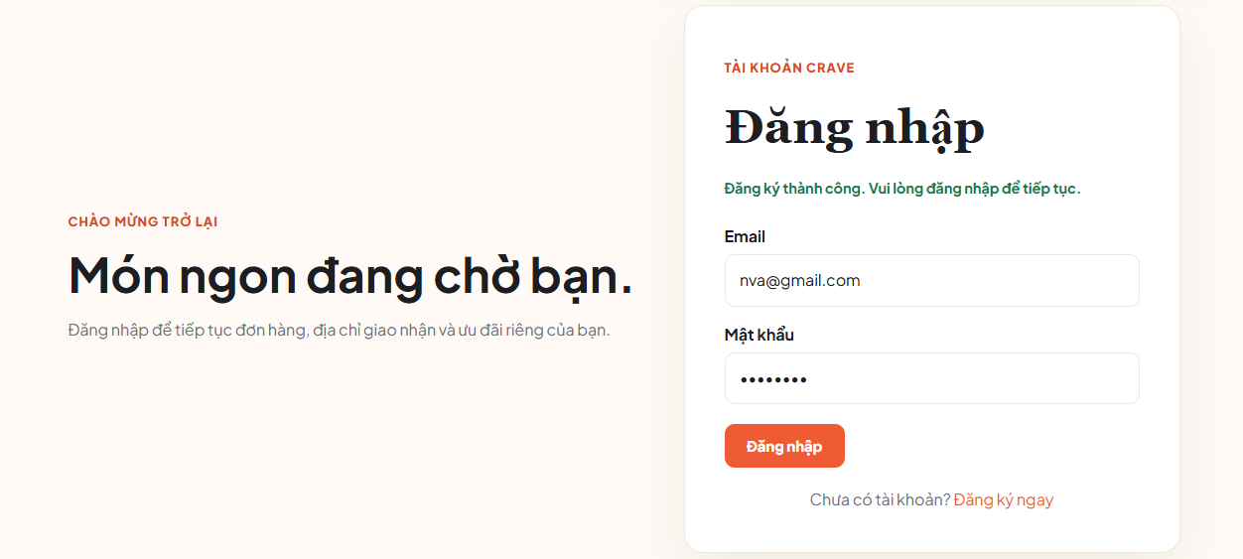
Hình 6.1. Chức năng đăng nhập
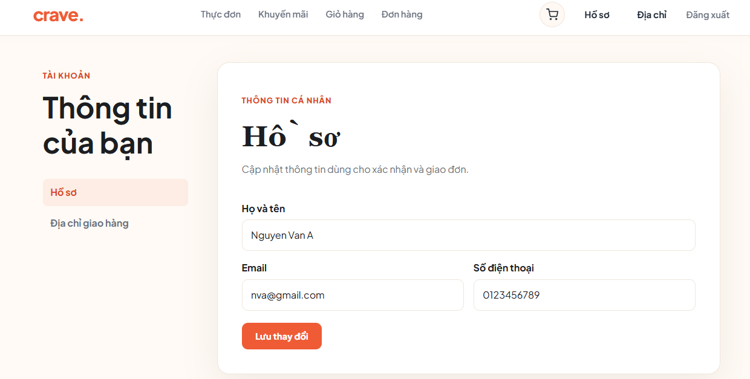
Hình 6.2. Thông tin tài khoản người dùng

6.2.2. Kiểm thử chức năng thêm món ăn kèm tùy chọn vào giỏ hàng
- Input: Món ăn cần đặt, các tùy chọn kèm theo (Kích cỡ Size, Topping/mức cay...), số lượng món và ghi chú đặc biệt cho quán.
- Output: Món ăn được thêm vào giỏ hàng thành công, hiển thị thông báo xác nhận, số lượng hiển thị trên biểu tượng giỏ hàng tăng lên và tổng tiền tạm tính được cập nhật chính xác.
- Thực hiện:
- Truy cập vào trang thực đơn /crave/menu và chọn xem chi tiết một món ăn bất kỳ.
- Chọn các tùy chọn theo nhu cầu.
- Điều chỉnh số lượng cần mua.
- Nhấn nút THÊM VÀO GIỎ HÀNG.
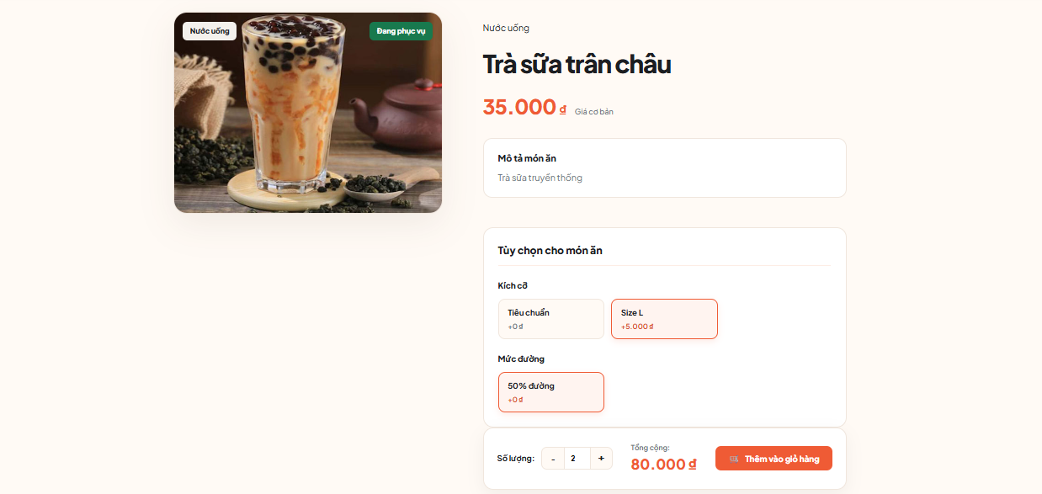
Hình 6.3. Chức năng thêm món ăn
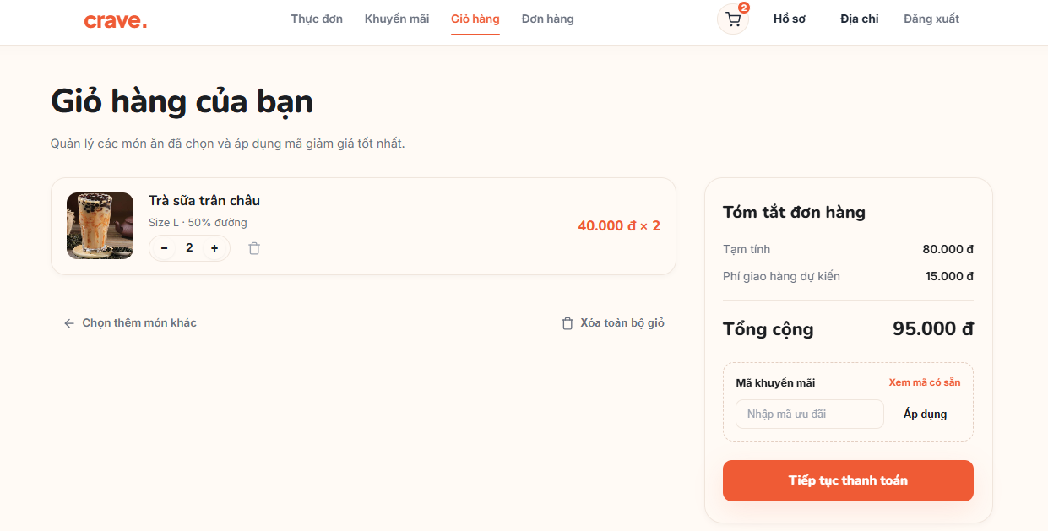
Hình 6.4. Cập nhật lại trạng thái giỏ hàng sau khi thêm món thành công

6.2.3. Kiểm thử chức năng áp dụng mã khuyến mãi
- Input: Mã khuyến mãi hợp lệ, đang trong thời gian hiệu lực và giỏ hàng đạt giá trị đơn hàng tối thiểu theo quy định của voucher.
- Output: Hệ thống ghi nhận mã thành công, hiển thị số tiền được chiết khấu và tự động tính lại tổng tiền thanh toán mới sau khi giảm trừ.
- Thực hiện:
- Nhấn vào biểu tượng giỏ hàng hoặc truy cập đường dẫn /crave/cart.
- Kiểm tra tổng tiền tạm tính của các món ăn hiện có trong giỏ đạt điều kiện áp dụng.
- Nhập mã khuyến mãi vào ô "Mã ưu đãi".
- Nhấn nút ÁP DỤNG.
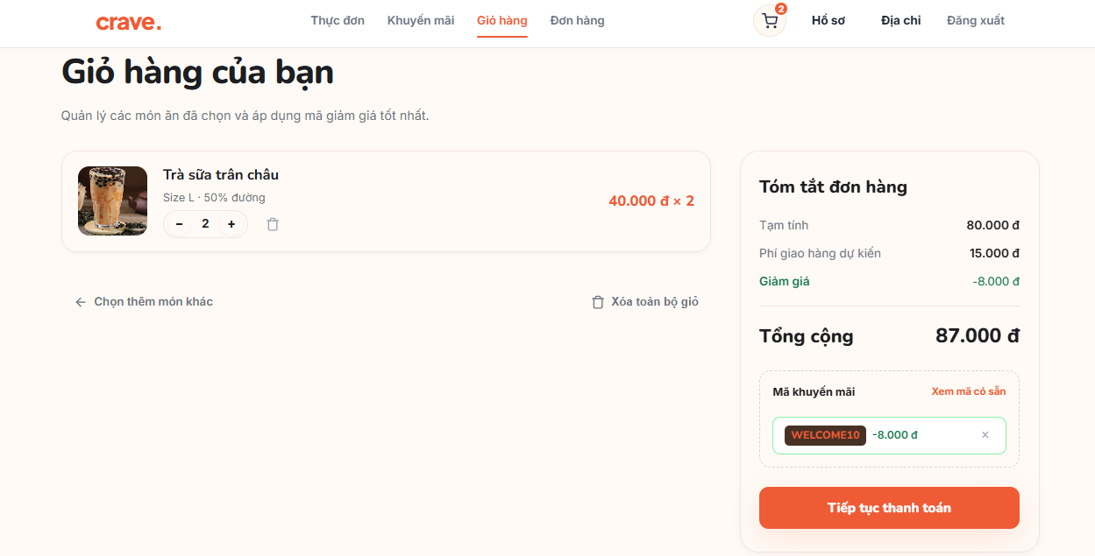
Hình 6.5. Chức năng áp dụng mã khuyến mãi

CHƯƠNG 7: TỔNG KẾT

7.1. Tóm tắt các kết quả đạt được
* Về kiến thức và kỹ năng:
Qua quá trình thực hiện đề tài Xây dựng hệ thống đặt món ăn trực tuyến Crave, nhóm sinh viên đã tích lũy được những kiến thức và kinh nghiệm thực tiễn vô cùng bổ ích:
- Nắm vững quy trình phát triển phần mềm chuẩn doanh nghiệp: Hiểu và áp dụng thành thạo mô hình phân tầng (Layered Architecture) kết hợp mô hình MVC, từ khâu khảo sát nghiệp vụ, thiết kế cơ sở dữ liệu, dựng sơ đồ lớp đến hiện thực hóa mã nguồn.
- Rèn luyện kỹ năng làm việc nhóm và văn hóa Git chuyên nghiệp: Áp dụng nghiêm ngặt quy chuẩn phân nhánh (Branching Workflow), quy trình mở và duyệt Pull Request, Code Review chéo, cũng như thiết lập đường ống tích hợp và triển khai tự động (CI/CD với GitHub Actions).
- Làm chủ nền tảng Java Web hiện đại: Nâng cao tư duy và kỹ năng lập trình với Jakarta Servlet 6.0, JSP/JSTL, ánh xạ thực thể với JPA 3.1 / Hibernate 6, tối ưu hóa Connection Pool với HikariCP và viết các thủ tục lưu trữ (Stored Procedures / Triggers) trên MySQL 8.4.
- Nâng cao năng lực thiết kế giao diện và kiểm thử: Rèn luyện kỹ năng xây dựng giao diện người dùng Responsive thân thiện (HTML5/CSS3/Vanilla JS), tương tác dữ liệu không đồng bộ qua RESTful API/Fetch API và tự động hóa kiểm thử phần mềm với JUnit 5, Mockito và Browser Smoke Test.
* Về đề tài:
Chương trình do nhóm xây dựng đã hoàn thành 100% các mục tiêu đặt ra ban đầu, đảm bảo đầy đủ các chức năng cốt lõi của một hệ thống đặt món trực tuyến hoàn chỉnh:
- Với khách hàng (Customer & Guest), có thể sử dụng phần mềm để:
  - Khám phá thực đơn món ăn đa dạng, tìm kiếm món và lọc theo từng danh mục.
  - Xem chi tiết từng món ăn, tùy chỉnh linh hoạt các lựa chọn đi kèm (kích cỡ Size, Topping thêm, mức gia vị) và ghi chú riêng cho quán.
  - Quản lý giỏ hàng trực quan (thêm món, tăng/giảm số lượng, xóa món và cập nhật tạm tính tự động).
  - Tra cứu và áp dụng mã giảm giá / khuyến mãi (voucher) với cơ chế tự động kiểm tra điều kiện đơn hàng tối thiểu và tính toán mức chiết khấu.
  - Đặt hàng và thanh toán (Checkout), lựa chọn nhận hàng tận nơi hoặc tại quán, chọn địa chỉ từ sổ địa chỉ và lựa chọn hình thức thanh toán.
  - Tra cứu lịch sử đơn hàng và theo dõi dòng thời gian tiến trình xử lý đơn hàng chi tiết.
  - Đăng ký tài khoản, đăng nhập an toàn, cập nhật hồ sơ cá nhân và quản lý sổ địa chỉ giao hàng.
- Với nhân viên và người quản trị (Admin & Staff), ngoài việc sử dụng được các chức năng của khách hàng, còn có thể sử dụng thêm các chức năng:
  - Đăng nhập bảo mật với cơ chế phân quyền đa vai trò nghiêm ngặt (RBAC).
  - Quản lý thực đơn: Thêm, sửa, cập nhật trạng thái món ăn, phân loại danh mục và thiết lập các nhóm tùy chọn món (dành cho Admin và Menu Manager).
  - Quản lý đơn hàng: Tiếp nhận đơn mới, phân công nhân viên, phê duyệt và cập nhật lịch sử trạng thái đơn hàng (dành cho Admin và Order Staff).
  - Quản lý khuyến mãi: Tạo mã voucher ưu đãi, thiết lập loại giảm giá (phần trăm / tiền cố định), thời hạn áp dụng và giới hạn giảm tối đa (dành cho Admin và Promotion Manager).
  - Quản lý khách hàng và nhân sự: Theo dõi danh sách tài khoản khách hàng, quản lý hồ sơ và phân quyền chức vụ nhân viên (dành cho Admin và HR Manager).
  - Bảng điều khiển (Dashboard) thống kê: Xem báo cáo tổng quan về doanh thu, số lượng đơn hàng và tình trạng vận hành của hệ thống.

7.2. Ưu điểm
+ Kiến trúc phân tầng chuẩn mực, dễ bảo trì: Hệ thống tuân thủ chặt chẽ mô hình MVC và nguyên tắc trách nhiệm duy nhất (SRP), phân tách rõ ràng giữa Controller (Servlet/API), Business Logic (Service), Truy xuất dữ liệu (Repository/JPA) và View (JSP), giúp mã nguồn tường minh và dễ dàng mở rộng.
+ Giao diện hiện đại, tối ưu trải nghiệm người dùng (UX/UI): Thiết kế Responsive hiển thị mượt mà trên cả máy tính lẫn điện thoại; bảng điều khiển quản trị khoa học, trực quan; các thao tác đặt món và giỏ hàng được xử lý qua AJAX/Fetch API giúp phản hồi nhanh chóng mà không cần tải lại toàn bộ trang.
+ Cơ chế bảo mật nhiều lớp an toàn: Sử dụng thuật toán băm mật khẩu chuẩn OWASP PBKDF2 (SHA-256 với 600.000 vòng lặp kèm Salt ngẫu nhiên); bảo vệ phiên đăng nhập qua Cookie HttpOnly và SameSite=Lax; kiểm soát phân quyền đa cấp chặt chẽ từ tầng Filter ngoài rìa cho đến tầng Service.
+ Đảm bảo toàn vẹn dữ liệu với cơ chế Snapshot: Khi đơn hàng được tạo, giá món và mức chiết khấu khuyến mãi được chụp lại (snapshot) cố định vào đơn hàng. Do đó, việc quản trị viên thay đổi giá thực đơn hay chương trình khuyến mãi hết hạn trong tương lai hoàn toàn không làm sai lệch doanh thu và dữ liệu các đơn hàng cũ.
+ Hiệu năng xử lý cao và ổn định: Tích hợp bộ quản lý kết nối HikariCP Connection Pool hiệu năng cao kết hợp cơ chế kiểm soát giao dịch (Transaction Management) và các Stored Procedures / Triggers tại MySQL, giúp giảm độ trễ truy vấn và tính toán đơn hàng tức thời.
+ Tự động hóa CI/CD và triển khai thực tế trên Cloud: Ứng dụng đã được đóng gói chuẩn WAR và tích hợp quy trình kiểm thử tự động (Unit Test, Integration Test, Browser Smoke Test), tự động build và triển khai trực tiếp lên máy chủ đám mây AWS EC2 thông qua GitHub Actions runner với cơ chế tự động Rollback an toàn khi gặp sự cố.

7.3. Nhược điểm
+ Cập nhật trạng thái đơn hàng thời gian thực chưa áp dụng WebSocket: Việc hiển thị trạng thái đơn hàng phía khách hàng hiện vẫn dựa trên việc làm mới trang hoặc gửi yêu cầu định kỳ (polling), chưa có cơ chế đẩy thông báo hai chiều tức thời (Real-time Push Notification / WebSocket) khi nhà bếp hoặc tài xế chuyển trạng thái đơn.
+ Chưa phát triển ứng dụng di động độc lập (Native Mobile App): Toàn bộ hệ thống hiện đang chạy trên nền tảng Web Application (dù đã tối ưu hiển thị trên trình duyệt di động), chưa có ứng dụng native cài đặt trực tiếp trên hệ điều hành Android / iOS để tận dụng các tiện ích phần cứng như thông báo đẩy qua thiết bị hay theo dõi vị trí GPS của tài xế trên bản đồ.

7.4. Hướng phát triển
+ Nâng cấp công nghệ giao tiếp thời gian thực: Triển khai WebSocket hoặc Firebase Cloud Messaging (FCM) để cập nhật trạng thái đơn hàng tức thời cho khách hàng và gửi thông báo chuông cảnh báo đơn hàng mới ngay lập tức trên màn hình của nhân viên chế biến.
+ Phát triển ứng dụng di động (Mobile App): Xây dựng ứng dụng đặt món trên nền tảng di động (sử dụng Flutter hoặc React Native) kết nối trực tiếp với hệ sinh thái RESTful API hiện có của hệ thống, hỗ trợ người dùng theo dõi vị trí tài xế giao hàng trực tiếp trên bản đồ số (Google Maps API).
+ Ứng dụng Trí tuệ nhân tạo (AI): Nghiên cứu phát triển thuật toán gợi ý món ăn (Recommendation System) dựa trên lịch sử đặt món và sở thích của khách hàng, kết hợp tích hợp trợ lý ảo (Chatbot) tự động giải đáp thắc mắc và hỗ trợ đặt món nhanh chóng.

BẢNG PHÂN CÔNG CÔNG VIỆC
Tên thành viên | Công việc thực hiện
Nguyễn Quang Vinh  (Trưởng nhóm) | 1. Khởi tạo kiến trúc dự án, cấu hình Maven, kết nối JPA/Hibernate, HikariCP và Docker MySQL.  2. Viết code phân hệ Tài khoản & Xác thực: Đăng ký, đăng nhập/đăng xuất, bộ lọc AuthFilter, hồ sơ cá nhân và sổ địa chỉ.  3. Hiện thực hóa cơ chế bảo mật (băm mật khẩu PBKDF2 600K rounds, phân quyền RBAC đa vai trò).  4. Thiết lập đường ống tự động hóa CI/CD với GitHub Actions và tự động triển khai lên máy chủ AWS EC2.  5. Tổng hợp mã nguồn, kiểm tra tích hợp toàn hệ thống và đóng gói tệp crave.war.
Nguyễn Minh Huân | 1. Thiết kế cơ sở dữ liệu và viết code Backend/Frontend cho phân hệ Thực đơn (Category, Food, Food Option).  2. Lập trình trang Thực đơn, Lọc món ăn theo danh mục và trang Chi tiết món ăn kèm các tùy chọn (size, topping).  3. Viết code phân hệ Quản lý món ăn, danh mục và tùy chọn trên trang quản trị (Admin).  4. Trình bày nội dung báo cáo phần Thiết kế Cơ sở dữ liệu và Sơ đồ lớp (Class Diagram).
Ung Văn Trí | 1. Viết code Backend/Frontend cho phân hệ Giỏ hàng và Khuyến mãi (Cart, CartItem, Promotion).  2. Xây dựng logic tính toán tiền tạm tính, kiểm tra điều kiện áp dụng voucher và tính chiết khấu tự động.  3. Lập trình giao diện và xử lý AJAX/Fetch API cho trang Giỏ hàng và trang Danh sách ưu đãi.  4. Xây dựng các kịch bản kiểm thử tự động (Browser Smoke Test) cho giỏ hàng và voucher.  5. Trình bày nội dung báo cáo phần Các công cụ hỗ trợ và Kế hoạch kiểm thử hệ thống.

